

**硕士学位论文**

**无芯片多参数RFID传感器设计**

**及其检测方案研究**

姓 名：张明旭

学 号：1930824

所在院系：电子与信息工程学院

学科门类：工学

学科专业：微电子科学与技术

指导教师：万国春 副教授

二〇二二年一月



A dissertation submitted to

Tongji University in conformity with the requirements for

the degree of Master

**Research on Detection Method for Dynamic Characteristic Parameters of RFID Strain Antenna**

Candidate: Zhang Mingxu

Student Number: 1930824

School/Department: College of Electronics and Information

Engineering

Discipline: Engineering

Major: Electronics Science and Technology

Supervisor: Associate Prof. Wan Guochun

Supervisor: Wan Guochun

January, 2022

|  |
| --- |
| **R**  **F**  **I**  **D应变天线动态特征参数检测方法研究**  **张明旭**  **同济大学** |

**学位论文版权使用授权书**

本人完全了解同济大学关于收集、保存、使用学位论文的规定，同意如下各项内容：按照学校要求提交学位论文的印刷本和电子版本；学校有权保存学位论文的印刷本和电子版，并采用影印、缩印、扫描、数字化或其它手段保存论文；学校有权提供目录检索以及提供本学位论文全文或者部分的阅览服务；学校有权按有关规定向国家有关部门或者机构送交论文的复印件和电子版；在不以赢利为目的的前提下，学校可以适当复制论文的部分或全部内容用于学术活动。

学位论文作者签名：

年 月 日

**同济大学学位论文原创性声明**

本人郑重声明：所呈交的学位论文，是本人在导师指导下，进行研究工作所取得的成果。除文中已经注明引用的内容外，本学位论文的研究成果不包含任何他人创作的、已公开发表或者没有公开发表的作品的内容。对本论文所涉及的研究工作做出贡献的其他个人和集体，均已在文中以明确方式标明。本学位论文原创性声明的法律责任由本人承担。

学位论文作者签名：

年 月 日

**摘要**

**ABSTRACT**

目录

第一章 引言 1

1.1 论文研究的背景和意义 1

1.2国内外研究现状及发展动态分析 2

1.2.1无芯片RFID编码方式 3

1.2.2针对结构形变的传感器 6

1.2.3 集成的多参数RFID传感器的发展动态 7

1.2.4 RFID传感器的定位检测研究现状 9

1.3 论文主体内容与结构 10

1.3.1论文的主要研究方向与研究意义 10

1.3.2 论文主要研究内容和结构安排 10

第二章 无芯片RFID传感器的设计原理 12

2.1 无芯片RFID编码原型 12

2.1.1 低通滤波器原理与多项式函数特征 12

2.1.2 低通滤波器到带阻滤波器的转换推导 14

2.2无芯片RFID收发原理与编码原理 16

2.2.1 雷达散射截面理论 16

2.2.2 散射信号检测理论 18

2.3 无芯片RFID定位辅助测量原理 20

2.4 本章小结 20

第三章 编码、湿度、应变功能在无芯片RFID上的融合 21

3.1 无芯片RFID传感器的编码部分设计 21

3.1.1 可量化的微带馈线与带阻滤波器模型 21

3.1.2 基于带阻滤波器的编码单元的设计与仿真验证 24

3.2 应变传感部分 29

3.2.1 矩形微带贴片天线的理论分析 29

3.2.2 应变分析与泊松比仿真验证 31

3.3 湿度检测的设计 33

3.3.1 湿度传感材料的介绍 33

3.3.2 湿度检测的可行性仿真 34

3.4 多参数无芯片RFID传感器的集成设计与验证 35

3.4.1 集成传感器的设计 35

3.4.3 集成传感器的特性分析 36

3.5 适用于多参数传感器的宽带收发天线的设计 39

3.5.1 宽带收发天线的设计过程 39

3.5.2 宽带天线参数仿真分析 41

3.6可重构RF开关的理论与仿真实现 47

第四章 多参数无芯片RFID传感器的检测实验 49

4.1 实验传感器的制作 49

4.1.1 常用的天线制备方法简述 49

4.1.2 蚀刻法制作基础传感器具体流程 49

4.1.3 PVA涂层的制备 53

4.2 传感器的湿度监测实验与数据处理 54

4.2.1 实验场景搭建与检测 54

4.2.2 实验结果数据处理 57

4.2.3 温度影响讨论 61

4.3应变检测实验 63

4.3.1 实验设计与场景搭建 63

4.3.2 实验数据处理与分析 65

第五章 无芯片RFID的无线检测实验 66

5.1无芯片RFID传感器的无线测量 66

5.2 无芯片RFID 传感器的定位辅助检测方法 68

5.2.1 RFID 的相位理论计算 68

5.2.2 相位值的实际测量 69

5.2.3 定位辅助实验的尝试与讨论 71

5.3 基于nano VNA的无线检测系统 74

第六章 结论与展望 75

6.1 全文结论 75

6.2 全文展望 76

参考文献 76

致谢 76

个人简历、在读期间发表的学术论文与研究成果 77

# 第一章 引言

## 1.1 论文研究的背景和意义

工厂、桥梁、铁轨等一系列的大型建筑结构体属于一个国家现代化建设中必不可少的基本基础设施，它们在工业产业与交通系统体系中承担着非常重要的角色。一旦被建造完毕、投入使用以后，就开始被各种因素所影响。而目前对这类结构体的保养作业并不到位，因此一旦发生安全事故，将会严重影响居民与工人的正常工作生活与社会的稳定运行。

当下再去追溯已建成、投入使用的大型结构体拥有哪些缺陷以从源头采取补救措施是不现实的。首先在设计与实际施工之时，结构体的各方面就很难被考虑周全，可能会存在部分设计不合理、建筑用材不规范的情况。其次，结构体在投入使用以后，难免受到长期使用的磨损，偶发的局部暴力压力冲撞、挤压，另外还会有随时间而周期出现的极寒、高温和酸性雨水的侵蚀。长此以往，结构体的健康情况就会发生质变。当建筑的结构参数变化到一定的阈值后，结构体就极易发生坍塌等事故，从而造成严重伤亡和损失事件。突然损伤的定位相对容易，大部分的积累损伤则很难定位。

而一些事例也说明了以上问题：2014年4月4日，浙江宁波奉化市一小区的一幢5层居民楼由于发生老化未受重视，发生倒塌现象，7人被埋[1]。2015年12月，由于支架受损严重，贵州小尖山大桥桥面发生坍塌，造成12人受伤，8人死亡。2017年1月上海杨浦区控江路一幢四层楼房二楼、三楼的外立面坍塌，1人受伤。以上类似的建筑结构质量事件在国内时有发生,因此，建筑结构的结构健康监测渐渐被重视起来。

结构健康监测（Structural health monitoring, SHM）通常利用落足现场的无损检测传感技术，利用结构系统特性进行损伤分析，达到检测结构损伤或退化的目的[2-3]。通过布置特定的传感器阵列长期监测结构体的情况，得到大量的系统响应测量数据，然后从数据集中提取特征因子，进行统计分析，得到特征因子与结构体健康情况的特定关系[4-5]，以衡量系统当前状态。目前用于土木领域的传感器监测状态目标参数多为：裂缝、应变与加速度。

而与此同时，在食品存储与物流领域，同样存在着状态监测这一课题。物理环境参数的变化会严重影响食品安全，因此有必要了解食品包装内部发生的微观物理参数变化以有效确保食品安全。智能食品包装的出现有助于跟踪并告知食品包装中微环境的特定变化，如温度、湿度和ph值等。对于物流业逐渐发展的今天，一些不易存储的食品通过一定的措施和监测，也能够成为到处运送的货物，满足人们的需求[6]。

不仅食物在存储、运输时需要考虑温度、湿度和ph值等因素对其的状态影响，土木工程相关的建筑材料与结构也会受到环境因素的影响，这些影响往往加速建筑材料与结构的损耗，引发结构损伤，造成安全隐患。根据一些文献的整理，低湿度环境下一般混凝土的抗压强度均低于高湿度环境[7]，同时温度影响着建筑材料的孔隙率，孔隙越小，吸水性越小，强度越高，抗冻性与抗渗性也就越好，因此高温对建筑结构是不利的[8]。而自然界中低ph值代表——酸雨有着很强的腐蚀性，对水泥和大理石这两种常见建筑材料影响极大。而相对的，高ph值的海水则会加快钢筋材料的老化，降低其力学性能、耐久性与弹性模量[9-10]。

但是这并不是最严重的影响，一些存在特殊材料的仓库最需要严加规范相关参数的监测，因为相关的教训是相当惨痛的：2015年8月份，天津滨海新区一国际物流公司危险品仓库由于对建筑内环境温度监测不到位，导致发生火灾爆炸事故，造成165人死亡，直接经济损失达68.66亿元。接着2019年3月21日，江苏响水旧固废库硝化废料发生爆炸，78人遇难，直接经济损失198.635万元。而此次爆炸在事故性质与发生原因上与天津爆炸有着很多共性问题：均存在违规堆放危险化学物品，并由于局部过于干燥导致自身温度升高引发了化学变化，导致爆炸[11]。

通过上述分析可以发现，用于建筑结构的结构健康监测传感器如果还局限于力学上的特性，已经无法满足当今建筑结构体多方面的监测需求，因此设计能同时进行多参数，尤其是环境参数的监测传感器是一个必然的趋势。

本文将无需能源供应、可通过无线传输与识别的低成本无芯片射频识别技术与新型有机材料结合，提出基于无源无线射频识别传感器网络的结构体多参数传感器和匹配的动态监测方案，为多物理场的结构体安全性评估与多方位的损耗综合预测系统的实验提供一种思路。

## 1.2国内外研究现状及发展动态分析

目前监测中型以上结构体的健康状况，采用分布式传感器网络[12-20]是比较常见的。分布式传感器网络能实时长期的采集所需的信息，经过一定原则处理后可以判断是否需要对结构体进行维护。但是对规模较大的结构体而言，布置能满足需求的分布式传感器网络需要进行大量、长距离的布线和供能[21]，安装与维护极其繁琐、成本极高[22]。

因此基于射频识别（Radio Frequency Identifier, RFID）的无线传感器网络被引入SHM领域[23-24]。RFID技术承载在RFID系统上，是一种非接触式的依靠射频波在应答器与传感器之间进行数据传输的技术，能够有效降低安装监测的难度与成本[25]，使得大规模自动化应用得到了便利[26]。RFID系统一般由RFID传感器、收发天线、读写器与控制终端组成（如图1.1），RFID传感器是整体系统的核心，直接决定系统的工作原理、频段、效率与成本。

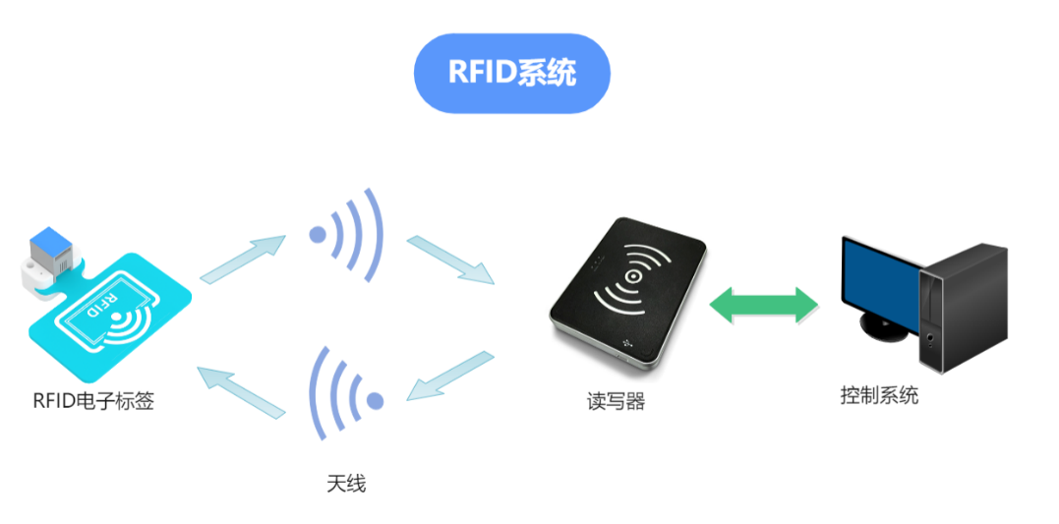

图1.1 RFID系统示意图

得益于微电子技术的飞速发展，最先进入市场的是集成有芯片RFID的传感器[27-33]。根据数量关系可知，RFID监测系统的成本实际上取决于RFID传感器的成本，也就是RFID芯片的成本，因此芯片成本会很大程度上限制了有芯片RFID传感器在物流、零售业和大型传感监测等需求量大的领域的推广。而无芯片RFID传感器的优势不仅仅在于省去芯片的低廉价格，它十分灵活的结构与轻便易改动的特点使得传感器易与各种新型材料和结构结合，从而使得多参数集成传感器的实现有了更多可能。但是不足是无法存储大量的数据，编码与其它结构难以集成，同时，结构容易发生耦合，易受环境因素干扰导致测量困难。有芯片RFID传感器适用的检测方法并不适用于无芯片，因此需要设计针对性的检测方法来配合所设计的多参数无芯片RFID传感器。

### 1.2.1无芯片RFID编码方式

RFID编码传感器的出现，有可能颠覆条形码在日常生活中的应用领先地位。下表为条形码与RFID标签在识别、鲁棒性、安全性与灵活性上的对比。

表1.1 条形码与RFID标签的对比[34]

|  |  |  |
| --- | --- | --- |
| 类型 | 条形码 | RFID标签 |
| 识别条件 | 无遮挡的可视接触识别，穿透性差 | 无接触无光源识别，可穿透外部材料 |
| 识别数量 | 可同时读取多个 | 人工读取，一次一个 |
| 鲁棒性 | 被弯折、污染、损毁就无法识别 | 可在极端恶劣环境下工作 |
| 安全性 | 直接暴露，较差 | 较为隐秘，较好 |
| 灵活性 | 一次成型不可变，不能重复使用 | 可变可重构，可以重复使用 |

因此RFID技术正被视为条形码的替代品。RFID系统使用射频信号进行高效且精确的物品识别。随着其功能的不断提高，零售业、物流业、国防领域与土木工程领域逐渐对其重视起来。但舍弃IC芯片以降低成本的无芯片RFID标签会受到尺寸的限制，其能存储的数据容量与IC芯片相比，并没有竞争力，且检测距离与稳定性也有待提高。

因此近年来，稳定与高容量的无芯片RFID编码方式一直在被研究与提出。无芯片RFID标签的数据编码主要由两种方式：一种是基于时域系统的编码方式，一种是基于频域系统的。对于时域编码，主要有SAW有声表面波和传输延迟线两种，SAW标签用叉指换能器（IDT）脉冲调制编码拓展编码(见图1.2(a))，需要亚微米级光刻技术，成本随之飙升[35-36]。然而传输延迟线(见图1.2(b))的标签成本虽低，容量也相应较低，应用价值不高。因此小型化RFID标签的尺寸与扩增数据容量的研究大多建立在基于频域的系统中[37]。

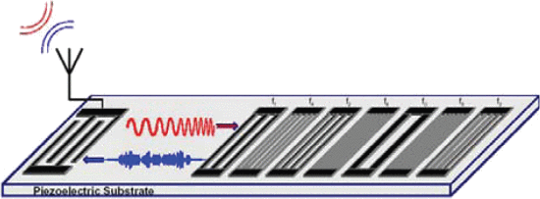 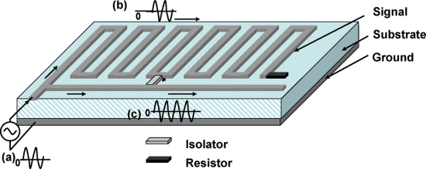

(a) (b)

图1.2 (a) 基于IDT的SAW RFID标签[36](b) 基于传输延迟线的RFID电路[38]

在基于频域的RFID系统中，编码单元一般都是在系统的工作带宽内可以调整频率的谐振器。根据询问信号与标签之间的交互类型被分为后向散射类型[39-44]与重传类型[45-48]这两种[49]。

对于反向散射原理的标签，通过雷达散射截面响应中的奇点提供光谱特征。原理如图1.3所示：

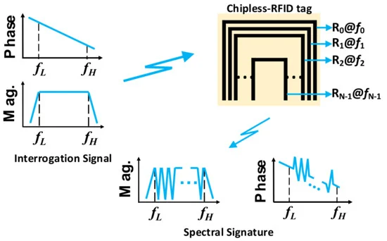

图1.3 基于背向散射的编码标签的工作方式[49]

比较具有代表性的有Arnaud Vena等人提出的尺寸紧凑、由20个C形谐振元件组成的无芯片RFID标签[50](如图1.4(a))。这种C型结构后续还被提出结合相位偏差与频率位置编码，应用于混合编码技术[51]。I. Jalaly提出了简单的射频条码，采用分裂偶极子阵列进行电容调谐[52-53]。而Milan Svanda则采用性状相似的失谐偶极阵列提出了一种容错的编码传感器，拓展了编码位数[54]。Islam于2015年提出了一种紧凑的开槽背向散射标签，由长度不同的水平与垂直极化的I型槽谐振器组成，一方面用于拓展编码位，一方面实现方向不敏感性[55]（如图1.4（b））。

 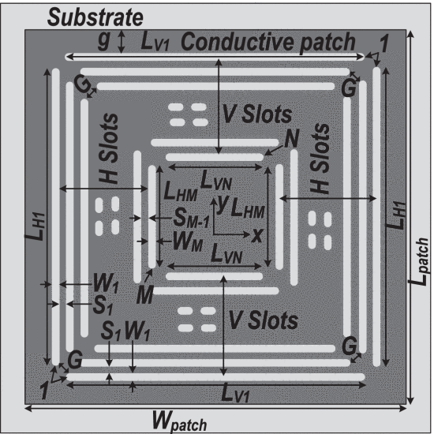

(a) (b)

图1.4 (a)高容量C形谐振无芯片编码标签[50] (b)去极化无芯片RFID标签[55]

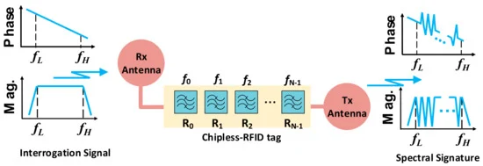

图1.5 基于重传的编码标签的工作方式[49]

而基于重传的标签形式由Prera​​dovic 等人首次提出，它的特点是标签一般为双端口网络，一条微带馈线贯穿整个标签，为了收发信息，需要为该双端口网络配备收发天线，以传递标签的频谱特征,如图1.5所示。为了与阅读器进行无线通信获得较好的效果，一般采用交叉极化的方式。最经典的即为Prera​​dovic 等人提出的基于螺旋谐振器的35位无芯片编码标签，为了减小尺寸，采用了曲折微带传输线[56]。随后Wazie M. Abdulkawi等人在2019年提出了进一步拓展编码位的方法(图1.6(a))，他们为每个谐振器配备K-1个臂(图1.6(b))，使得每个谐振器总共可调整为K种不同的频率[57]。

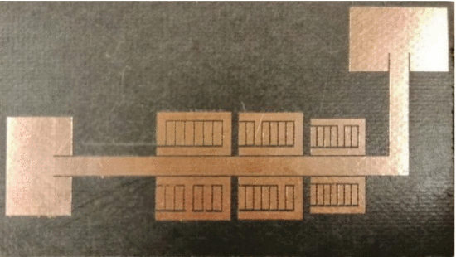 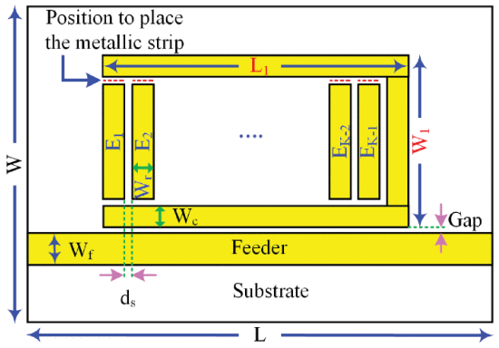

(1) (2)

图1.6 (a)[57]提出的基于重传的多编码标签 (b)拓展编码原理示意

综上，基于反向散射的标签不需要额外的收发天线，兼具标签尺寸小型化和易于阅读的优点。但是标签容量小，且容易互相耦合严重，检测方式损耗较大，影响结果。基于重传的无芯片RFID标签则由两个交叉极化天线和一些用来进行编码的谐振器组成，能够显著降低发射博与接收波之间的干扰。因此可以通过简单地向结构添加谐振器来增加标签容量[57]。

一般将谐振频率的存在与否对应为逻辑中的0和1。谐振器的形状也有很多讨论。比较经典的有前文提到的Stevan Preradovic提出的螺旋谐振器[58]，Zhong-Hua Ma等人则提出了L形[58]和互补裂环谐振器[59]，而Vijay Sharma提出了一种开环谐振器作为编码单元的RFID标签，覆盖3.3GHz到5.8GHz之间的频段[60]。还有如前文的K态谐振器一般，让谐振器拥有多个状态，来进一步提升编码容量[61-63]，[64]中甚至衍生了频谱容量和空间密度等概念。

### 1.2.2针对结构形变的传感器

RFID贴片天线有着谐振频率随尺寸变化的特征，通过贴片天线的谐振频率偏移程度能够表征贴片天线的尺寸改变程度，进而能够表征被测物的形变程度。

这种方式的结构性变传感器设计简单、理论完备、成本低廉、安装简易，且易于集成，因此已被广泛应用于结构体的应变检测与裂缝检测。一开始，有芯片的矩形贴片天线被用作应变传感器，可以同时检测试件表面的应力与缝隙[65-66]。随后Cho进行改进，在上辐射面增添肖特基二极管的配置网络，以去除芯片的限制，减少信号间的相互影响[67]。对于无芯片的形变检测，形式也比较多样：Butler等人提出用非接触式的电感耦合应变传感器[68]，通过几何变化影响电感来改变LC电路的谐振频率。同时Mita则使用机械构造的传感器，通过延伸的塑料的弹性弯曲实现检测，但是只能存储峰值应变[69-71]。随后Thomoson利用谐振特性，采用谐振腔无线应变传感器利用位移进行应变测量,杆受力移动导致腔体体积变化，进而导致谐振频率的变化[72]。Bui Thanh Tung采用改采用验证纳米腔的谐振波长偏移与应变之间的线性关系[73]，与[74]原理类似。以上四种传感器均为立体结构，不够低剖面。因此在低剖面的微带天线方面，P.Kalansuriya则设计了一款电感耦合环形天线[75]，开发了标签的二维网络以提高空间覆盖率。A.Marindra在微带型应变传感上做了很多研究，首先提出了一个4bit编码集成的应变传感器[76]（如图1.7（a）），接着优化了布局，提出的改良圆形微带贴片能够监测两个两个方向上的的应变[77]（如图1.7（b）），近期，他将主成分分析法与微带贴片结合，以从多个成分因子角度分析应变[78]（如图1.7（c））。

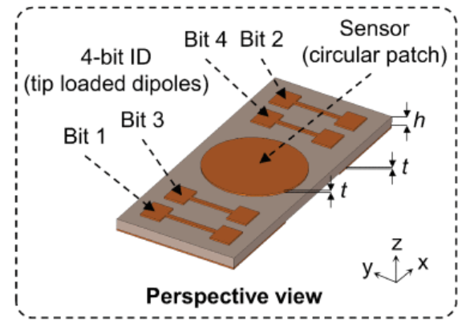 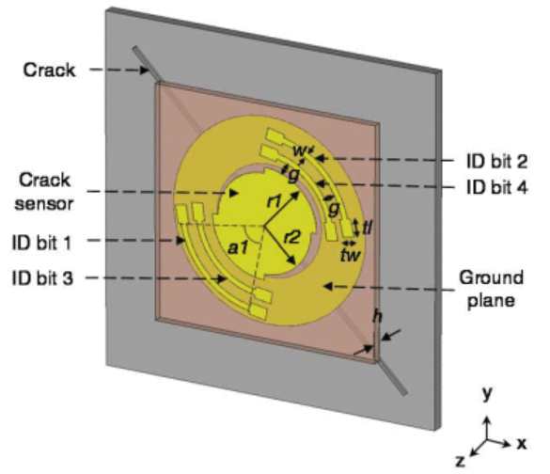 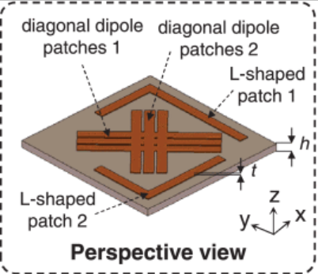

(a) (b) (c)

图1.7 A.Marindra在应变传感器上的研究总结 [76-78](a)基础型，(b)改良型，(c)引入主成分分析法

### 1.2.3 集成的多参数RFID传感器的发展动态

随着RFID技术在社会各方面的应用场景逐渐拓展，RFID传感器对多环境参数的需求正在扩大。而针对结构简单易于集成的RFID传感器，新型的功能性材料成为一种选择。通过学科交叉能够进一步加强实际应用的研究与开发，这一点在湿度与温度传感器的研究上有着较多的体现。

莫纳什大学的Emran Md. Amin提出的温度敏感的高K聚酰胺与螺旋谐振器结合，通过温敏材料影响微带谐振器的等效电容测量温度[79]；而C. Mandel则将温度传感与相位调制相结合，将温度敏感的钛酸锶钡厚膜电容加入无源相位调制电路[80]；Raji Nair则利用纳米线对湿度变化极其敏感的特点，将其沉积在微带传输线上构成无芯片RFID湿度传感器[81]，如图1.8所示，(a)为无芯片标签，(b)为沉积在编码曲折线内的硅纳米线显微图像，(c)为传感器实验测量场景；M.Borgese等人则将人工阻抗表面(Artificial Impedance Surface, AIS)打印在三菱纸上，湿度与传感器的相互作用使三菱纸介电常数变化[82]。

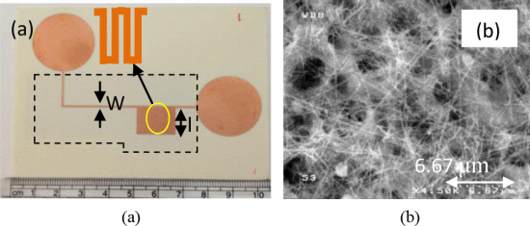 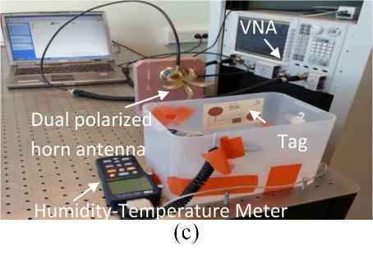

图1.8 [81] (a)无芯片标签(b)沉积在C形曲折线间的硅纳米线显微图像 (c)传感器标签的测量实验

当一种材料能够明显对一种环境参数敏感，而对其他参数不敏感后, 多材料结合的研究推进下，多参数传感器的研发逐渐兴起。Emran Md. Amin在自身研究基础上，通过温度敏感材料菲(Phenanthrene)与湿度敏感材料聚乙烯醇（PVA）的组合设计出了一款集成编码、湿度与温度阈值测量的多参数无芯片RFID传感器[83]，如图1.9(a)所示，(b)为测量结果。而他的同事T. Athauda 和 N. C. Karmakar使用三种石墨烯的变种氧化物与负折射特性[84]的超材料[85]组合,探索了无芯片RFID在编码的同时进行湿度温度和pH值检测的可能[86]。Hairong Kou提出了一种无线集成温度-压力-湿度传感器，用于堆放易燃易爆物品环境的监测，在温度敏感的高温共烧陶瓷基板上制作湿敏氧化石墨烯改性的聚酰亚胺（GO@PI）的复合材料涂层，采用空腔监测压力的影响[87]。而Nimra Javed则通过在以湿度敏感的KaptunHN基板制作的标签上部署受到CO2气体和温度变化影响，其电导率就会发生变化的多壁碳纳米管（MWCNT），来实现对湿度与CO2气体的同时监测[88]。

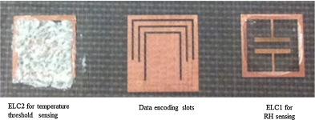 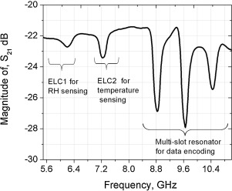

(a) (b)

图1.9 [83](a)集成温湿度传感器实物,(b)多参数传感器测量结果

### 1.2.4 RFID传感器的定位检测研究现状

传感器设计编码是为了协助检测识别。无论是基于背向散射的编码还是基于重传的编码的标签工作方式，在无线测量的时候，都需要对准宽带收发天线才能获得较好的测量结果。在实际无线监测应用中，如何找准待测传感器的位置显得非常重要，于是引入了传感器的定位检测研究。

对于定位技术，最广为人知的就是全球卫星定位系统（Global Positioning System,GPS）。但是在室内等复杂环境下，卫星信号受到干扰严重，GPS的定位精度就无法满足需求了[89]。因此许多无线技术开始应用于室内位置感测。具有代表性的有漫射红外技术[90-91]、超声波测距[92-93]、Wi-Fi技术[94-95]、RFID技术等[96-98]。红外技术受到视线要求与短距离信号传输的限制。超声波技术则需要大量的基础设置，成本极高。Wi-Fi技术需要配置Wi-Fi网络，且容易受到其他信号干扰。

而RFID技术可以利用射频信号实现非接触式双向通信交换数据，响应速度快，成本较低，也逐渐成为室内定位的技术趋势，由此衍生出了多种室内定位方案，例如PinPoint3D[99-100]，SpotON[101-102]，和LANDMARC[103-106]等。PinPoint公司于1999年提出的3D-IN室内定位系统在一定程度上借鉴了GPS定位策略，采用阵列天线多边测量，使用射频环形时间进行测距，定位精度可达1-3米，但是投资成本过大，阻碍了推广。SpotON则以阅读器加多个电子标签形成覆盖整个空间的无线感测环境，该系统依据标签与阅读器间的无线信号强度测距，能够实现三维空间定位。而LANDMARC则引入有源参考标签进行辅助定位，首先预测试多个参考标签数据作为整个系统的定位参考点，然后运用相对信号强度来估计距离，相比之下成本较低，实现简单，且鲁棒性较好。基于LANDMARC算法的改善方案有很多，如赵弋洋等人在LANDMARC的基础上引入虚拟标签与邻近图的概念，通过线性插值方法细化了室内环境的处理，提高定位精度，进一步发展就得到了VIRE算法[107]。黄以华则大量使用概率分析方法，引入贝叶斯滤波算法，优化了参考标签的拓扑部署[108]等等。

然而上述的RFID定位算法与系统均建立在有源或有芯片的RFID标签上，关于无源无芯片的RFID标签的定位研究相当稀少，还处于探究标签与检测距离等单个变量关系的初始阶段。仅有的一些文献中，无芯片RFID标签的位置分析借鉴了较为成熟的有芯片标签的技术。如Reza Rezaiesarlak采用空频技术实现了多个多位无芯片RFID标签的定位[109]，而Vijay Sharma采用了RSSI方法研究了基于重传与背向散射两种原理的无芯片RFID标签的跟踪与监测[110]。

## 1.3 论文主体内容与结构

### 1.3.1论文的主要研究方向与研究意义

根据前文1.2节对国内外研究现状的分析，目前RFID方向的研究五花八门，但集成的多功能RFID传感器研究并不多见，大多的传感器设计功能还是较为单一。尤其是应用于土木工程领域，与应变结合的多参数传感器并没有相应的实体。且无芯片RFID传感器的检测算法研究也较少。针对以上问题，本文着重于以下两个方面：1.无芯片RFID多参数传感器的功能设计与集成，2.无芯片RFID多参数传感器的无线检测研究。通过完成这两个部分的工作，本文实现了一种多位编码的湿度+应变的多参数传感器，各部分功能既能合并起作用也可以很好的实现分离，并配适相应的检测算法。相较于当前的一些RFID传感器，首先本文的设计能够很好的实现编码、应变、湿度检测的集成，同时三者有着良好的隔离，可以任意的选择与组合，具有较好的灵活性。所提出的无线检测方案则结合相位定位与便携式矢量网络分析仪探究了移动阅读器检测的一种可能。该传感器与检测方法结合，使得多参数无芯片RFID传感器的应用场景的拓展有了新的参考。

### 1.3.2 论文主要研究内容和结构安排

本文研究了多参数无芯片RFID传感器的设计与相应的定位检测方法，全文共分为6个章节：

第一章：引言。首先介绍了本文整体的研究背景与研究意义，通过对一些实际损失惨重的案例的介绍，引出对大型结构体进行健康监测的必要性，同时根据食品存储与物流领域的监测所关注的环境参数与案例对比，得出多参数监测在土木工程领域同样值得研究。接着介绍了目前大型结构体的结构健康监测的发展情况，分析了未来的发展趋势，由此提出本文的研究想法与内容。随后从无芯片RFID的编码方式、针对结构形变的传感器设计、集成的多参数传感器的发展动态与针对无芯片RFID的定位监测研究这四个方面，阐述了目前国内外的发展情况与趋势，为后续研究提供了大量文献参考基础。

第二章：无芯片RFID传感器的设计原理。本章依据研究所需的基础，探究了无芯片RFID系统的工作原理。对于编码部分，经过推理确定其设计所参考的原型，推导了低通滤波器原理，并推导了原型低通滤波器到带阻滤波器的转换理论。然后进行了定位检测算法的基本理论基础的介绍。

第三章：编码、湿度、应变功能在无芯片RFID上的融合。该部分主要完成了主体传感器与收发传感器的设计和仿真验证。主要创新点为：提出了一种可量化的编码单元的设计模型，以终端开路短截线为表现形式，能较为精准的实现从模型计算到仿真验证的流程。同时，这种形式在物理上就有比较良好的解耦。接着整合了矩形微带贴片用于应变仿真，并最后加入聚乙烯醇涂层，实现多参数传感检测在仿真上的可行性验证，为了无线检测的实现，设计了一款适用于该多参数传感器的收发宽带天线。最后讨论了可重构开关的仿真实现。

第四章：在实验室条件下制作了传感器，并进行了湿度与应变的监测实验。其中湿度实验讨论了湿度与传感器电参数之间的变化关系趋势，并添加了温度的影响讨论，应变部分则验证了第二章理论与第三章仿真的正确性。

第五章：多参数无芯片RFID传感器的无线检测实验。首先基于相位从LANDMARC与插值两种方法进行了无芯片RFID传感器的定位检测研究，然后提出了以nano VNA为核心的无线检测系统的构想。

第六章：结论与展望。对本文的所有工作进行了系统的总结，同时整理归纳了研究中考虑不足之处，提出了后续的研究方案与改进想法。

# 第二章 无芯片RFID传感器的设计原理

## 2.1 无芯片RFID编码原型

因为无芯片RFID标签去掉了成本高昂的电子芯片，由此也就无法拥有唯一的EPC码来支撑编码工作的进行。需要考虑其他的结构来产生编码的效果，以代替芯片的存在。这种结构不能过于复杂，并且需要保持较低的生产成本。根据第一章的介绍，编码有基于时域与基于频域两种设计思路，这里按照需求，选择编码容量更高，成本更低廉的基于频域的方法进行设计。按照设计需求，希望无芯片RFID传感器拥有若干个在特定频率范围滤除信号，也可以理解为发生谐振的频率点即为想要滤除的频率点，以在特定频率点产生陷波峰值的结构，由此很容易想到滤波电路。

滤波电路是由电容、电感和电阻组成的，能够实现在特定频段传输和衰减信号，是一种通信网络中比较普遍的频率选择网络。滤波器按照处理的信号可以分为模拟滤波器和数字滤波器两种。而无源滤波器中根据增益随频率变化的不同特性，即按通过的信号的频段的不同特性，可以被分为低通、高通、带通、带阻和全通滤波器五种，介绍在表2.1中呈现。

表2.1 滤波器类型介绍

|  |  |
| --- | --- |
| 滤波器种类 | 功能描述 |
| 低通滤波器 | 通过信号中的低频部分或直流分量，抑制高频分量 |
| 高通滤波器 | 通过信号中的高频分量，抑制低频或直流分量 |
| 带通滤波器 | 通过特定频段的信号，抑制其他频段的信号 |
| 带阻滤波器 | 抑制特定频段的信号，允许其他频段的信号通过 |
| 全通滤波器 | 全频带内幅值增益恒等于1，一般用于移相 |

### 2.1.1 低通滤波器原理与多项式函数特征

在现代网络综合法中，设计微带滤波器的基石是集总元件低通原型滤波器模型，其他各种低通、高通、带通和带阻的滤波器的传输特性都可以根据该原型进行推导。

图2.1为一个理想无耗二端口网络，理想电压源Es输出最大功率为：

 (2.1)

则负载ZL上的功率为：

 (2.2)

由此得到系统函数表达式为：

 (2.3)

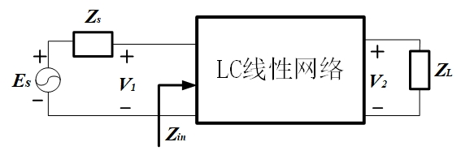

图2.1 二端口网络功率传输图

理想各类滤波器幅度响应如图2.2所示：

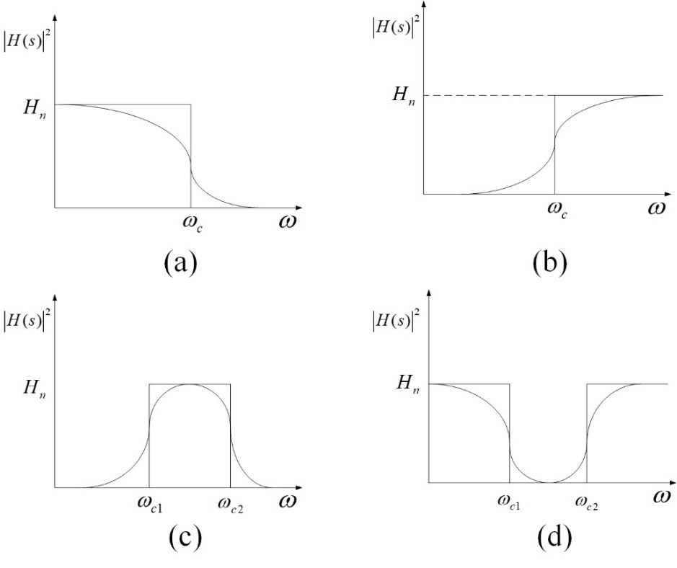

图2.2 四种滤波器频率响应特性图(a)低通幅度响应，(b)高通幅度响应，(c)带通幅度响应，(d)带阻幅度响应

图2.2分别是四种基本滤波器的理想幅度响应图，对于图2.2（a）低通滤波器而言，为截止频率，频率小于截止频率的信号可以通过，大于截止频率的信号无法通过。

在微波领域，二端口网络的功率关系通常使用散射参数来确定。根据传输线理论的推导，二端口网络中散射参数有以下关系：

 (2.4)

 (2.5)

 (2.6)

其中S11(s)为二端口网络的反射系数，zin为归一化输入阻抗。由此进一步化简得到：

 (2.7)

其中分子分母均为多项式，其系数均为正实数，为了得到稳定的系统，则分母多项式E(s)需要满足下列特性：

1. 系统函数的所有极点，即分母的零点均位于s平面的左半开平面内；
2. 如果有零点在s轴上，则必须为单阶。

换言之，分母E(s)需为劳斯-霍尔维茨(Hurwitz)多项式。一个稳定的系统在有界输入的作用下，其输出响应也应为有界的。根据已有的系统特征方程F(s)可得，为了满足正实函数的特点，分子F(s)多项式的系数必须为实数，同时分母的零点集中在左半平面，分子F(s)的阶数只有在小于等于分母E(s)的情况下，才能使系统呈现稳定的状态。此时，分子的根将在复平面内共轭成对出现，或者在原点出现。

### 2.1.2 低通滤波器到带阻滤波器的转换推导

根据前文介绍的低通滤波器的幅度响应图中可以得知，低通滤波器在理想条件下，通带△ω=[0, ωc]范围内几乎没有衰减，而在ω’=(ωc，+∞)的阻带范围内衰减无限大，ωc为截止频率。为了通过低通滤波器得到其他类型的滤波器，由于衰减程度是固定不变的，因此仅对ω的值进行变化就能够保证幅度波纹特性保持不变。观察图2.3之间的频率关系，可以推导出：

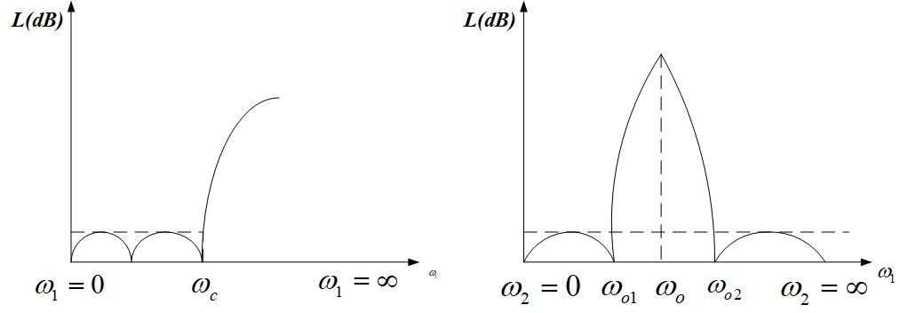

(a) (b)

图2.3 低通（a）与带阻（b）的频率响应曲线

首先设低通原型滤波器的频率变量为ω1，目标带阻滤波器的频率变量为ω2，根据图2.3的关系可以判断出，当改低通原型滤波器转换为带阻滤波器时，低通原型无穷远处的传输零点必须映射到带阻滤波器的阻带中心，即原ω1=0的点需转换成ω=ωo的点，ω1=∞的点则变换成ω2=0和ω2=∞的点，因此得到低通带阻的频率转换公式为：

 (2.8)

其中ωc为低通原型滤波器的截止频率。为阻带中心频率，为阻带的相对带宽。因此对导纳电容器Y（jω）=jωc 而言：

 (2.9)

由此，电容器被转换成电感L’和电容C’的串联组合，其中：

 (2.10)

 (2.11)

为了避免复杂的布局电路，采用一阶电路作为编码单元的原型电路。一般来说一阶电路有串联LC和并联LC电路两种。假设给定编码单元的位数为N，则电路就由N个LC单元组成，工作频带为[ωo, ωN],间隔统一为△ω，则根据低通原型到带阻滤波器的变换有：

 (2.12)

 (2.13)

 (2.14)

 (2.15)

其中，Csc和Psc为串联（series connection）LC单元的电容和电感，Cpc和Lpc为并联（parallel connection）LC单元的电容和电感。gi为一阶低通滤波器的系数[111]。

接下来要为一阶编码单元选取合适的原型滤波器。在后续信号检测中，难免会有各种因素造成的杂波与传感器返回的散射信号糅杂在一起，对检测结果造成影响，引起误差。因此相对情况下，编码单元造成的波形过渡越圆滑，在实际测量时，与杂波糅合在一起的波形引起的误差会越小，过滤杂波会更容易，检测效果也就越好。巴特沃斯滤波器也被称为最大平坦幅度滤波器，它在通带中的频率响应相对其他滤波器最为平坦，没有波纹，因此选择它作为编码滤波器的原型。则gi取值为：

 (2.16)

## 2.2无芯片RFID收发原理与编码原理

无论是有芯片RFID系统还是无芯片RFID系统，主要组成成分都为：RFID传感器、阅读器部分和后端处理部分，而工作原理也都大致相同：主要以射频信号为媒介，实现对目标物的识别与检测。其中阅读器发射或者传导射频信号，在空间中形成一定范围的电磁场，当无芯片RFID标签进入激励信号足够强的区域时，标签即接收到到来自阅读器的激励信号，产生能量。激励信号经标签的特殊结构影响形成具有特定特征的信号后返回阅读器。最后经阅读器端送到计算机终端进行信号的系列处理与分析[112]。在第一章的讨论中，可以了解到基于重传的无芯片RFID系统具有比较稳定的表现。它的特点为二端口网络的核心传感器加一对交叉极化的收发天线。收发天线能够实现无线的收发方式，用于读取核心传感器的重要参数。因此接下来对收发相关的理论与编码相关的理论进行推导。

### 2.2.1 雷达散射截面理论

基于频谱设计的RFID标签，是根据标签携带的带阻滤波电路在频域上对信号进行编码的，需要为其设计一对合适的收发天线以实现无源无线的测量模式[113]。因此需要了解RCS相关的理论。

当一定规格的电磁波打在目标被测物体上时，目标会向各个方向散射能量。空间的总场即为入射场与散射场之和。入射电磁波的频率、极化方向等特性与目标被测物的大小、形状与结构等都会对被测物散射能量的散射方向图产生影响。雷达散射截面(Radar Cross Section，RCS)是用来定量表征目标散射强弱的物理量，其定义为目标被测物对入射电磁波的有效散射截面面积。在理论上可以被表示成入射波的功率密度与有效接收面积的乘积，用符号σ表示。入射平面波的功率密度表示如下：

 (2.17)

其中为自由空间的波阻抗，一般取377Ω，入射电场强度与入射磁场强度分别用与表示，则雷达散射截面积为σ的目标被测物所截获的总功率可以被表示为：

 (2.18)

由此得到雷达散射截面σ的表达式为：

 (2.19)

一般假设目标对功率的散射各向同性，则有：

 (2.20)

其中*Ps*为接收点处单位立方体角内的散射功率。则σ进一步改写为

 (2.21)

那么距离目标R处的目标散射功率密度可以表示为：

 (2.22)

散射功率密度为：

 (2.23)

联立(2.22)和(2.23)式可得：

 (2.24)

入射波为平面波，将目标看成点散射体，当R趋向无穷大时，即得到了最终的雷达散射截面基本定义表达式：

 (2.25)

散射根据辐射源与接收机的方位不同可以分为两种类型：辐射源与接收机在同一方向上，称单站散射，也叫反向或背向散射，如果不在一个方位，则是双站散射。虽然在许多散射测量实验中，使用的是距离很近的接收天线与发射天线，严格意义上是属于双站散射的，但由于双站角很小，可以看做是“准”单站散射。

### 2.2.2 散射信号检测理论

由于基于重传的RFID二端口网络需要两个收发天线以交叉极化的方式进行检测，因此阅读器端理论上也需要配置两个收发天线对准进行测量。因此需要讨论一下双站散射信号检测的实现细节。双站检测识别结构示意如下：

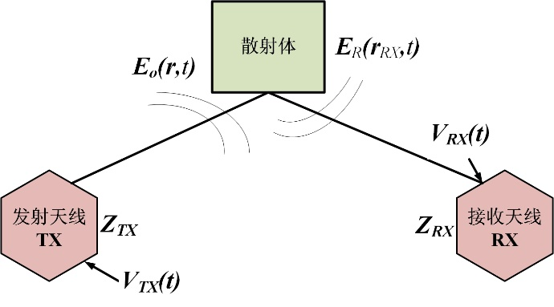

图2.4双站散射信号检测结构示意图

其中发射端天线TX在入射电压*VTX(t)*激励下产生辐射场，该辐射场在散射体所在位置以**E**o(**r**,t)表示。由于散射体表面产生了感应电流，因此会再次产生辐射场，映射到接收天线RX所在位置时变成了**E**R(**r**RX,t)。接收端收到的接收电压为VRX(t)。则接收电压与入射电压在拉普拉斯域内的比值即可表示收发天线之间的传播系数。当处于远场空间时，天线以等效有效长度可以描述为

 (2.26)

其中为相对于观测点的单位矢量，*Itx*表示为输入电流，天线表面积以*ST*表示，其表面电流为**J**，表指示源点，c是真空中的光速。转换成时域为：

 (2.27)

其中为发射端的反射系数，*Zr*为天线输入阻抗，*ZTX*为匹配电路阻抗。将*STX*进行傅里叶逆变换得到*STX(t)*。由此计算出VTX(t)的入射电场为：

 (2.28)

其中*μ*为真空中的磁导率，*RTX*为发射端电阻。由此计算接收天线端口的接收信号为：

 (2.29)

然后对上式进行傅里叶变换，得到最终的传播系数有：

 (2.30)

如果将散射情况转换成单站模式，基于奇点展开法，散射体对入射场和散射场在和方向上的脉冲响应可以表示为：

 (2.31)

其中等式右边前项为散射体前时响应，后项为后时响应，里面包括复数自然谐振频率sn与对应的留数Rn。一般来说传感器内含的复数自然谐振点为高Q值的谐振点。当传感器通过入射脉冲*σ(t)*来激励时，第n个谐振频率上的接收信号为：

 (2.32)

其中第一项是第n个谐振频率上的散射场，第二项为第n个谐振器与其他谐振器的耦合效应产生的结果，第三项是传感器在*ωn*处的前时响应。因此可见干扰项较多，且均与传感器的方位有关，因此散射场在频域上的幅值是方位相关的，同时有干扰的情况下，不一定能得到真实的谐振频率。

因此综合上述分析，检测传感器时，应该先进行时域检测或物理隔断，将传感器的散射信号的前时响应与后时响应分离开，提取出后时响应，舍去前时干扰项以后，根据复数自然谐振频率特征，即信号频域上的陷波点，来获得传感器携带的信息。

## 2.3 无芯片RFID定位辅助测量原理

LANDMARC定位算法，一种基于有源RFID的室内定位算法，本质上是基于接收信号强度指示（RSSI）的质心权重算法[114]。它以接收信号强度指示为指标，搜寻与待定位标签信号强度指示值相近的K个相近的邻居参考标签，以消除邻近位置上环境因素对标签信号传播的干扰，从而提高定位精度。本文将LANDMARC定位算法的应用拓展到无芯片RFID传感器的定位上，经过一定的修改以适应本文的实验场景。

经典的LANDMARC定位系统布局为：若干个RFID阅读器分散分布，按一定规律排布的较多数量的参考标签，和若干个随机但位置包含在参考标签覆盖范围内的待定位标签。定位算法步骤为[115]：

（1）使用m个RFID阅读器分别检测出n个参考标签的RSSI值，表达为：

 (2.33)

（2）使用m个RFID阅读器分别检测出待定位标签v的RSSI值，表达为：

 (2.34)

（3）根据上述两项数据计算待定位标签v与参考标签i之间的欧氏距离*Eij*：

 (2.35)

（4）通过k近邻算法找出*Eij*中k个最小值所对应的参考标签位置坐标。

（5）求出k个参考标签对应的权重系数值*ωk*:

 (2.36)

（6）根据权重质心法求得待定位标签的坐标：

 (2.37)

## 2.4 本章小结

本章主要介绍了一些基本的理论，包括所设计的传感器所基于的无芯片RFID系统的工作原理、基本构成，用于系统检测的单站散射理论与雷达散射截面的相关理论，给出了理论推导过程，建立了目标被测物的RCS计算模型，选择目标被测物，阅读器与收发天线之间的位置，以指导第三章中宽带收发天线的设计。接着分析编码部分适合的模型，选择采用滤波电路进行频带的编码，为接下来的量化建模铺垫基础。通过介绍低通滤波原理与低通滤波原型到带阻滤波原型转换的理论推导，搭建了一个初步的模型框架，其具体模型的理论建设将在第三章进行更详细的说明。最后介绍了LANDMARC定位算法的理论，以指导接下来的传感器设计与实验设计。

# 第三章 编码、湿度、应变功能在无芯片RFID上的融合

微带贴片天线（microstrip patch antenna）的组成一般是介质基板、辐射体以及接地板。它要求介质基板的厚度远小于波长，上表面通过光刻、热转印等技术印刷上具有特定设计形态的金属薄层作为辐射片，表面的金属层与接地板相连。一般来说辐射贴片的形状可以多种多样，因此功能和特性也各不相同。相比一般的传统天线而言，微带贴片天线具有体积小、重量轻、成本低、易集成、易共形、低剖面等优点，这使得它在各个领域被广泛使用。

经过第二章的介绍，本章在此基础上提出一种基于微带谐振器的无芯片RFID多参数传感器，具有3个不同功能的部分：三个稳定的微带谐振器电路用于编码，构成标签的ID；一个附有PVA涂层的微带谐振器电路结构，用于湿度监测；一个矩形应变单元，利用贴片拉伸，尺寸变化导致谐振频率发生偏移的特性用于应变监测。

## 3.1 无芯片RFID传感器的编码部分设计

### 3.1.1 可量化的微带馈线与带阻滤波器模型

为了使得编码单元尽可能的紧凑，衰减的带宽需要尽可能的窄，直至特定的频率点，以有效实现阻碍该信号通过的滤波效果。如果选择带通滤波器电路，编码电路的编码单元的输入阻抗和输出阻抗为和，可以看出 N位无芯片编码单元电路它的输入阻抗和输出阻抗不是恒定的。且带通滤波单元电路之间的回波会对带通特性造成影响，导致单元通带的失配损耗的进一步增加。为了规避这个问题，采用基于单元级联的拓扑结构的带阻滤波器（bandstop filters， BSF）来实现编码单元的构建。图3.1所示的是理想状态下的二端口网络编码部分频谱信息的S21示意图。

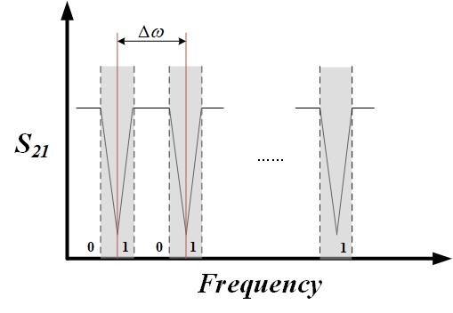

图3.1 理想无芯片编码单元的S21示意图

从上图中可以看出，设计的谐振点之间的频率间隔为△ω，在该频带范围有发生特定频率的滤波，则标记对应的编码位携带的值为“1”，反之在所在频带范围没有发生足够程度的滤波，则标记对应的编码位携带的值为“0”。

考虑到编码结构需要易与微带线形式相互转换，本文采用基于串联LC单元的电路，图3.2给出了编码结构的一阶LC电路图。根据2.1部分的理论，N位即有N个LC单元。

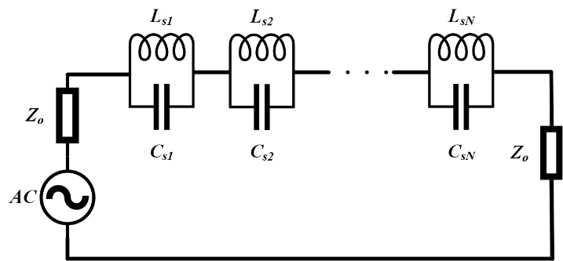

图3.2基于串联LC单元的无芯片标签一阶电路

既然是微波频段的传感器，采用电容电感值选择灵活的分布式元件实现上述理论电路。低剖面、制作简单、易于集成的微带线被选择用于具体实现。

根据微带线理论，在ωo处长度为λ/4的开放微带线的等效电路即为串联LC谐振电路，RLC三种元件满足以下等式：

 (3.1)

 (3.2)

 (3.3)

 (3.4)

其中Z0o是微带线的特性阻抗，l0o为微带线的长度，φ为衰减系数，gi取一阶低通滤波器的系数。联立(2.16),(3.1),(3.2) ,(3.3),(3.4)可得最终的无芯片编码单元带阻电路模型如下：

 (3.5)

 (3.6)

 (3.7)

 (3.8)

当时：

 (3.9)

 (3.10)

当时：

 (3.11)

 (3.12)

 (3.13)

 (3.14)

其中*Z0i*为第*i*位的终端开路微带线特征阻抗，*△ω*是为每个编码单元的相对带宽。而*Z0o*则与具体的介质基板材料紧密相关，*Wf*表示微带传输线的宽度，*Wc*为终端开路微带线的宽度，*Lc*为终端开路微带线的有效电长度，*h*为介质基板的厚度， *fo*为中心频率，εr 为介质基板介电常数，εeff则为等效介电常数。

至此，可以量化本研究微带线形式的带阻滤波器模型建立完毕。根据RLC电路量化模型、无芯片传感器期望的工作频率与带宽，可以进行进一步的微带线形式编码单元的设计。

### 3.1.2 基于带阻滤波器的编码单元的设计与仿真验证

根据前文推导的理论模型，设计基于微带带阻滤波器的一阶无芯片编码电路的布局如图3.3所示：一共有4个bit位已在图中标注，其中Wi和Li分别为第i个微带短截线的宽度与长度，△L是每两个编码单元之间的间隔长度。

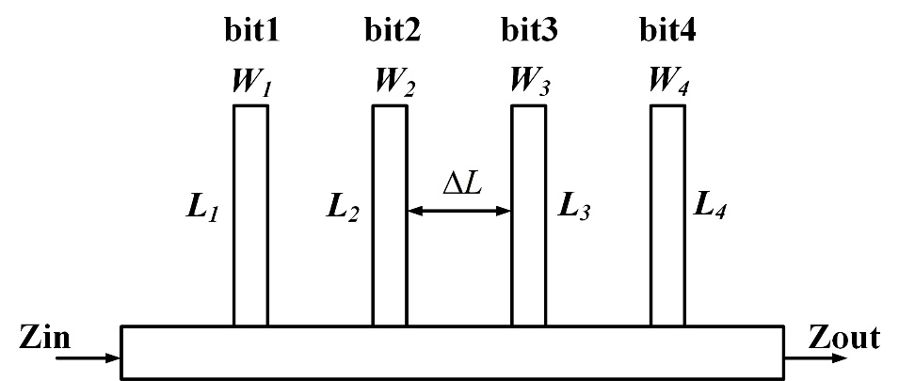

图3.3一阶无芯片编码电路布局示意图

计划根据布局示意图的形式设计一个4bit的编码器。首先需要进行介质基板的确定。下表列举了几款高频层压板材料的参数。综合考虑拉伸可行性、低吸湿性，以及相应的基板性能，这里选用RT/duriod 5880作为后续设计的材料，当然，更换材料只需在计算时将相应的参数替换，模型仍然是适用的。

表3.1 几种高频层压板材料参数表

|  |  |  |  |  |
| --- | --- | --- | --- | --- |
| 材料型号 | 理想介电常数εr *F/m* | 耗散因子 | εr热变化率 *ppm*/℃ | 表面电阻率*Mohm* |
| RT/duroid 5870 | 2.33 | 0.0012 | -115 | 2×108 |
| RT/duroid 5880 | 2.20 | 0.0009 | -125 | 3×107 |
| RT/duriod 6202 | 2.90 | 0.0015 | -50 | 109 |
| TMM 3 | 3.39 | 0.0020 | +37 | 1012 |
| RO3010 | 11.20 | 0.0022 | -280 | 1011 |

确定设计基于RT/duriod 5880材料后，模型中关于材料的相关参数具体数值就确定下来。根据之前的推导与模型不难判断，理想S21结果还与很多因素相关，选定了四个可能有较大影响的因素，分别是需要人为设置的编码部分的滤波频率起点，编码位应有的频率间隔，编码单元在基板上的物理间隔和微带馈线的宽度。

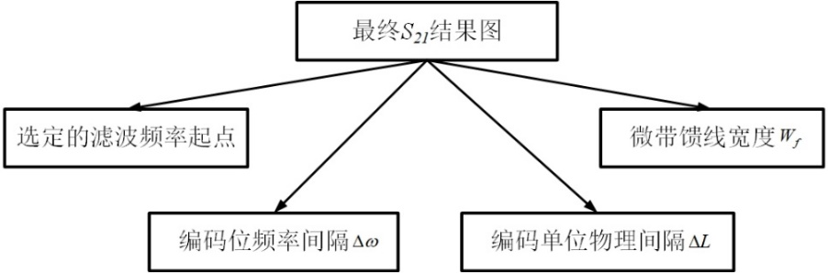

图3.4 最终S21结果图可能的四种影响因素

下面对这四种情况分别进行讨论。首先是滤波频率的起点，由于有4个比特位，滤波频率的起点即决定了系统整体的起始频率。选取几个可能的频率点计算了编码单元的尺寸如下表：

表3.2 滤波频率起点的讨论

|  |  |  |  |  |
| --- | --- | --- | --- | --- |
| **起始频率点** | **Bit1的宽度/长度(mm)** | **Bit2的宽度/长度(mm)** | **Bit3的宽度/长度(mm)** | **Bit4的宽度/长度(mm)** |
| 1.5GHz | 3.62 | 2.81 | 2.24 | 1.82 |
| 36.03 | 30.25 | 26.10 | 22.97 |
| 1.8GHz | 2.81 | 2.24 | 1.82 | 1.50 |
| 30.25 | 26.10 | 22.96 | 20.52 |
| 2.0GHz | 2.41 | 1.95 | 1.60 | 1.32 |
| 27.34 | 23.92 | 21.27 | 19.16 |
| 2.5Ghz | 1.70 | 1.41 | 1.17 | 0.98 |
| 22.09 | 19.82 | 17.98 | 16.46 |
| 3.0GHz | 1.25 | 1.04 | 0.88 | 0.74 |
| 18.55 | 16.94 | 15.58 | 14.43 |

可以看出，起始频率越低，首个编码单元的长度与宽度数值均越大，起始频率越高，则首个编码单元的长度与宽度数值均越小。编码单元的长度如果太长，将不可避免的造成传感器的尺寸较大，而编码单位的宽度如果过窄，实验室的PCB制作工艺将无法满足精度要求。为了尽量让最细的微带线宽度也大于1mm以方便加工，在此取折中的2.20GHz作为频率起点，选择△ω为300MHz，构建粗糙的模型,并在ANSYS Electronics Desktop中建模，模型示意图与仿真结果如下所示：

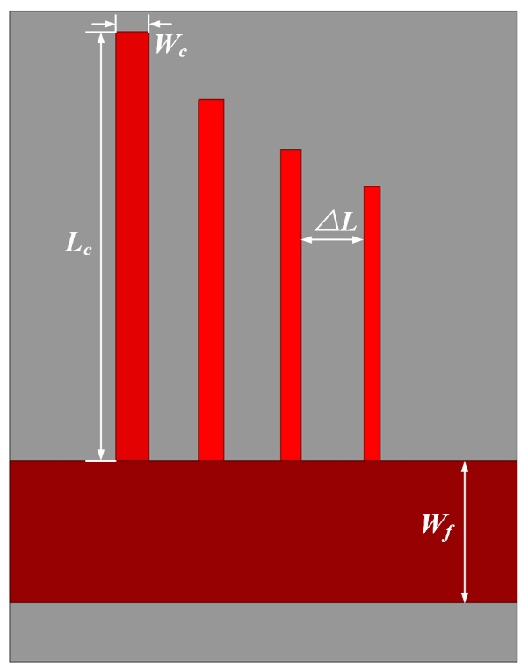

(a)

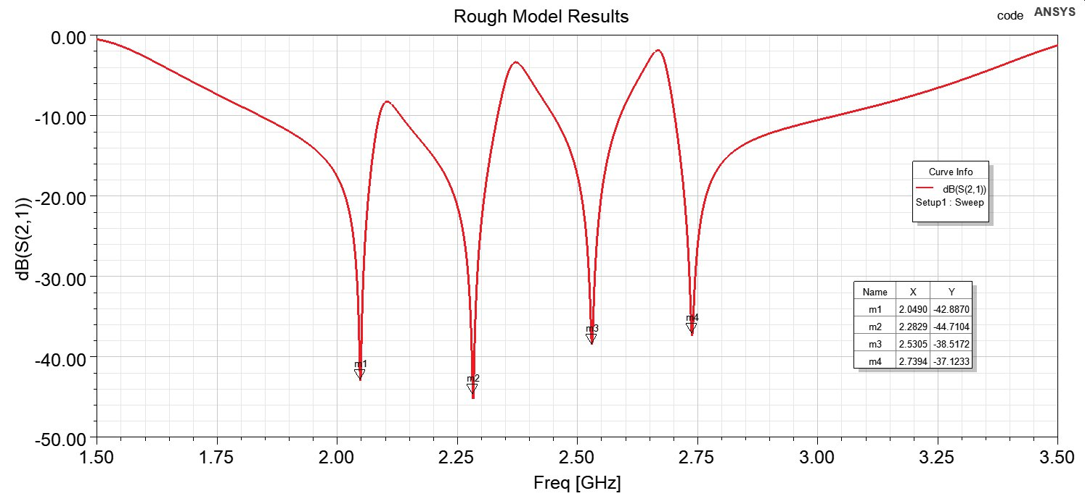

(b)

图3.5 (a) 4bit编码建模示意图,(b) ANSYS中S21仿真结果

其中Wc为编码单元的宽度，Lc为编码单元的有效电长度，△L是编码单元在基板上的间隔宽度，Wf为馈线的宽度。可以看到根据前文理论计算得到的目前粗糙的编码模型，其S21参数仿真结果确实能够呈现明显的4位编码滤波结果，整理结果如表3.3所示。理论值与仿真值之间存在一定的差异，这是因为

1. 理论模型在gi等值的确定上，为方便计算，有一定的取舍，造成了一定的误差。
2. 终端开路线之间存在一定的耦合，这是无法避免的，随着位数的增多，位置靠后（滤波频率越大）的编码单元受到的影响会更大。
3. 该模型还较为粗糙，在间距等参数的选择上还需要更精细的讨论。

表3.3 编码单元理论计算与仿真数值对比

|  |  |  |  |  |
| --- | --- | --- | --- | --- |
| **编码单元** | Bit1 | Bit2 | Bit3 | Bit4 |
| **理论** | 2.20GHz | 2.50GHz | 2.80GHz | 3.10GHz |
| **仿真** | 2.05GHz | 2.28GHz | 2.53GHz | 2.73GHz |

针对频率间隔的选取，保持以2.2GHz为起点，以50MHz为步长，从200MHz到400MHz依次进行仿真实验,4位编码单元的长宽数据在表3.4中陈列。仿真得到的结果在MATLAB中集成后如图3.6所示。

表3.4 滤波间隔频率的讨论

|  |  |  |  |  |
| --- | --- | --- | --- | --- |
| **间隔频率** | **Bit1的宽度/长度(mm)** | **Bit2的宽度/长度(mm)** | **Bit3的宽度/长度(mm)** | **Bit4的宽度/长度(mm)** |
| 200MHz | 1.05 | 0.88 | 0.74 | 0.63 |
| 25.42 | 23.39 | 21.60 | 20.18 |
| 250MHz | 1.56 | 1.29 | 1.08 | 0.91 |
| 25.16 | 22.70 | 20.69 | 19.01 |
| 300MHz | 2.09 | 1.70 | 1.41 | 1.17 |
| 24.96 | 22.09 | 19.82 | 17.98 |
| 350MHz | 2.62 | 2.10 | 1.72 | 1.42 |
| 24.79 | 21.52 | 19.03 | 17.06 |
| 400MHz | 3.17 | 2.50 | 2.01 | 1.64 |
| 24.65 | 21.00 | 18.31 | 16.24 |

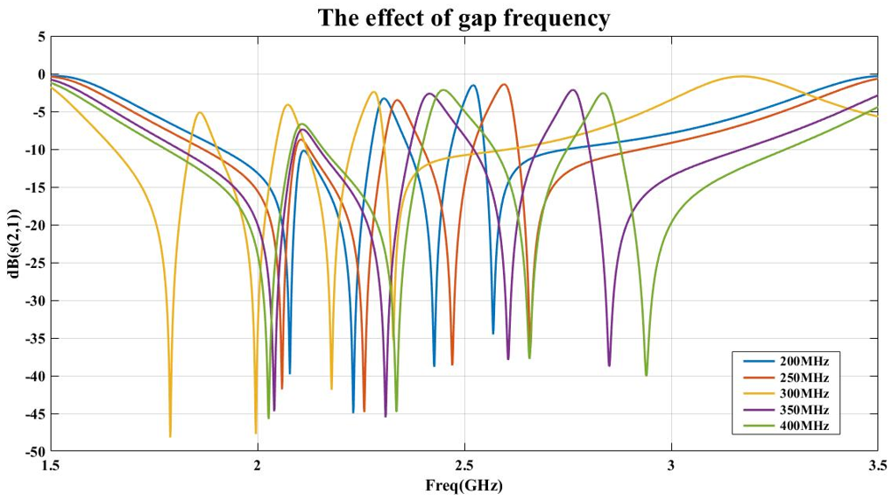

图3.6 间隔频率的影响讨论

可以看出间隔频率对标签宽度的影响较大，间隔频率越小，编码比特位的宽度也就越小。间隔频率越大，则编码比特位的宽度也就越大。因此过低间隔的频率将导致加工难度变高，频率间隔过小或者过大，相对理论值的误差都会增大，因此在280-320MHz左右选择间隔频率的数值才能尽量平衡编码单元之间耦合的影响，得到比较好的效果。

对于△L而言，它控制着两个编码单元（即终端开路微带线）之间的阻抗匹配，数值过大过小都可能造成两个编码单元之间发生严重的耦合，且过小会对加工工艺产生较高的要求，间隙过大也可能会造成不必要的浪费。在ANSYS Electronics Desktop中对每个编码单元之间的间隔大小进行了讨论，结果如下。

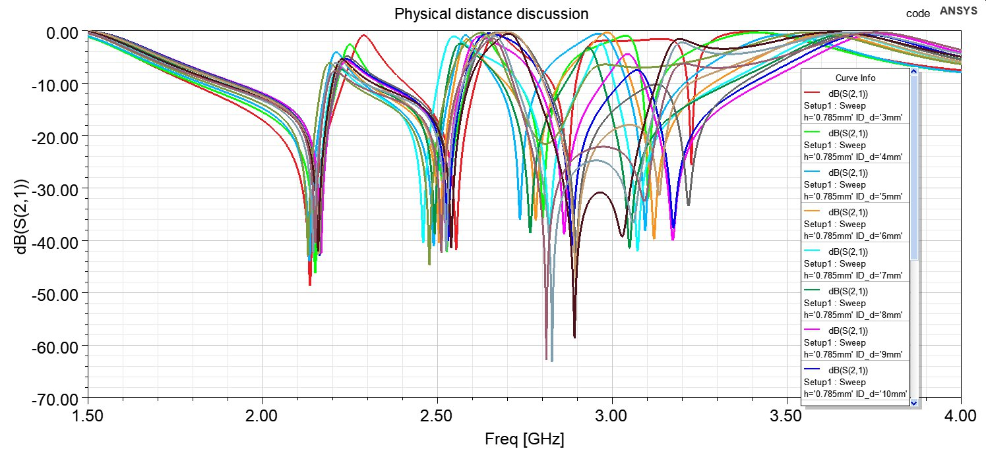

图3.7 编码单元间物理间隙的影响讨论

可见△L对编码单元的影响是比较大的，轻则导致谐振频率的偏移，使得实际结果与理论公式得到的结果偏差变大，重则使得波形完全变异，效果变差，无法正常工作。

最后对微带馈线宽度进行讨论，在[5mm,20mm]的范围内使用仿真软件进行扫参，得到结果如下：

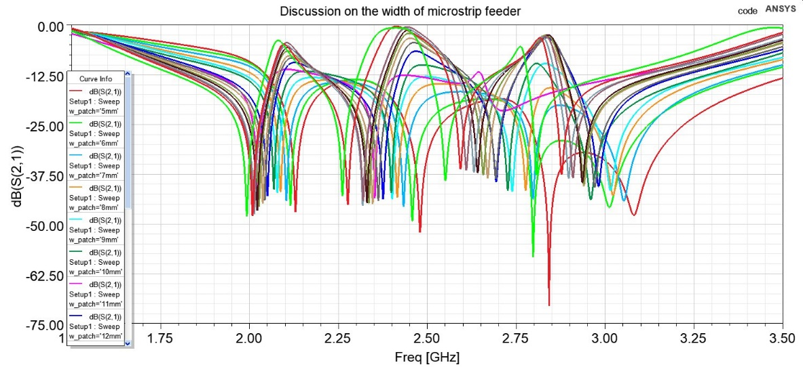

图3.8 微带馈线宽度的影响讨论

在模型的输入阻抗固定的情况下，微带馈线越窄，谐振频率越高，微带馈线越宽，谐振频率相应越低。

因此在后续的多参数集成中，需要对该参数从全局进行讨论。

## 3.2 应变传感部分

通识上，对传感器的定义是一种检测装置。国家标准GB7665-87对传感器下的定义是：“能够感受规定的被测量并按照一定的规律（数学函数法则）转换成可用信号的期间或者装置，通常由敏感元件和转换元件组成。”一个理想的传感器只会受到被测因素的影响[116]。

而在结构健康监测中，为了监测被测物的受力与形变情况，需要考虑引入能够监测应变程度的传感部分。根据[117]等论文，微带传感器中，矩形微带贴片具有其谐振频率随尺寸变化而呈线性变化这一特征。考虑到前文已经使用终端开路微带线作为编码单元的设计形式，引入微带贴片形式的应变传感器部分一方面在物理设计上易于与已有的基于带阻滤波器的编码部分进行集成，一方面是工作频率能够比较灵活的调节，能够与编码部分的工作频带需求互相配合。本节将对微带贴片用作应变传感部分的可行性进行理论分析与仿真。

### 3.2.1 矩形微带贴片天线的理论分析

微带贴片天线一般结构为上层为导体薄片，下层为带导体接地板的介质基板，利用微带线馈电，通过上层导体贴片与接地板之间激励产生射频电磁场，从贴片四周与接地板间的缝隙向外辐射。本节以传输线模型为例，分析矩形微带贴片的工作原理。图3.9给出了矩形贴片的传输线模型模型图和电路模型。

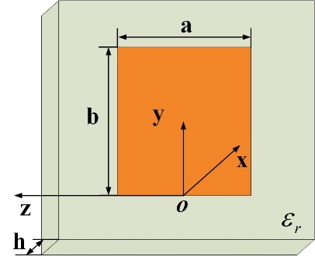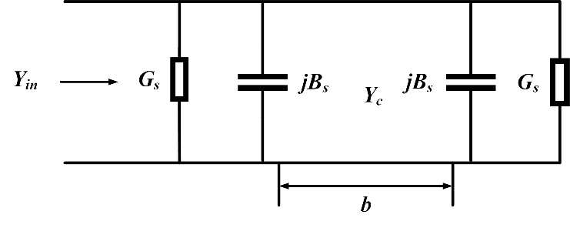

(a)矩形贴片传输线模型图 (b)电路模型图

图3.9 矩形贴片天线的传输线模型示意图

如图3.9（a）所示，设矩形微带贴片长度为b，宽度为a,介质基板厚度h《λ，一般取b为微带线上波长λm的一半，则b两端都是电压波腹。则该贴片可看做同等尺寸的一段沿b方向终端开路的微带线，贴片与接地板之间内场电场强度的绝对值E达最大值，辐射主要由贴片与基板之间沿两端a边的缝隙形成。那么矩形贴片的等效电路模型即得出：如图3.9（b）所示，为相距距离为b长的两条复导纳Gs+jBs的缝隙。可得贴片与接地板间窄缝隙的电场分布有：

 (3.15)

则等效面磁流密度为：

y=0处：

 (3.16)

y=b处:

 (3.17)

因为沿着a两边的磁流同向，因此辐射场沿x轴方向为最大值。

对等效电路图而言，Gs是其中一条辐射边缝隙的辐射电导，缝隙的辐射功率等于辐射电导损耗的功率：

 (3.18)

 (3.19)

联立两式，利用级数展开，省去高阶项后得近似结果如下：

 (3.20)

解决了等效导纳Gs+jBs中的Gs，还有jBs部分，该部分电容是由边缘效应引起的，使用延伸长度Δl表示这部分的电纳：

 (3.21)

其中Zc=1/Yc是微带线的特性阻抗，参考(3.12)，，εe的计算参考(3.11)，Δl计算的经验公式由E.Hammererstad给出[118]：

 (3.22)

接着设等效电容为Cs，根据Bs=ωcs，可得：

 (3.23)

根据等效电路，一条缝隙的导纳Ys先经长度为b、特性导纳为Yc的传输线变换，然后和剩下的另一条裂缝导纳Ys并联即得到了矩形微带贴片的输入导纳。

 (3.24)

 (3.25)

使用延伸长度来表示电容效应，输入导纳Yin的表示变为：

 (3.26)

从该式可以看出Yin的值明显与矩形贴片的电长度相关，因此当矩形贴片受力发生形变的时候，Yin也会随形变的变化而变化，这里已经可以提现矩形贴片谐振频率与尺寸的关系了，但是还不明确，因此继续推导。发生谐振的时候，Yin虚部为0，则Yin=2Gs=Gr,谐振长度为:

 (3.27)

经过整理，最终得到矩形带贴片天线谐振频率fr的计算公式：

 (3.28)

其中c为真空中的光速，εe为介质基板材料的等效介电常数。b为矩形微带贴片的长度，可见，矩形贴片的谐振频率主要与矩形贴片的长度相关。

### 3.2.2 应变分析与泊松比仿真验证

根据之前的推导，矩形微带贴片的尺寸与谐振频率存在一定的关系。假设矩形微带贴片在纵向方向发生了形变，贴片沿*y*轴方向将发生了应变，程度设为*φb*，应变了*φb*后，贴片沿轴方向的长度由*b0*改变到了*bs*，那么使用衡量应变程度。然而这种变化并非单一方向的，在y轴方向发生拉伸，依据泊松效应，z轴方向将发生一定量的压缩。[119]给定矩形贴片Z轴方向的应变关系如下：

*as=a0(1-νφb)* (3.29)

其中*as*为应变后的矩形微带贴片宽度，a0为应变前的宽度，*v*为泊松比常数，一般取0.3。贴片长度与介质基板厚度的关系中，由于h远小于矩形贴片的长宽，因此忽略这部分的影响。将应变与泊松公式代入已经推导出的矩形贴片谐振频率计算公式，最终整理化简可得：

 (3.30)

*fs*为发生程度为*φb*的应变后矩形贴片的频率偏移量，而*f0*即为初始频率。可以看出，当矩形微带贴片在y轴方向发生应变时，谐振频率偏移量与应变程度*φb*理论上呈线性关系，系数为负数。

为了验证理论推导的正确性，在Ansys Electronics Desktop中建立了一个最基本的矩形微带贴片模型。引入变量k代表应变程度，泊松比取0.3，设置k的变化范围为[0,0.3]，以0.01为步长进行扫参。以下将分别从纵向与横向两个方向讨论了矩形微带贴片在尺寸变化时谐振频率的变化趋势。

k=0即表示没有任何应变，此时矩形微带贴片的初始谐振频率约为2.70GHz。然后沿着矩形较长边的纵向方向进行拉伸（考虑泊松效应）得到仿真结果如下图。

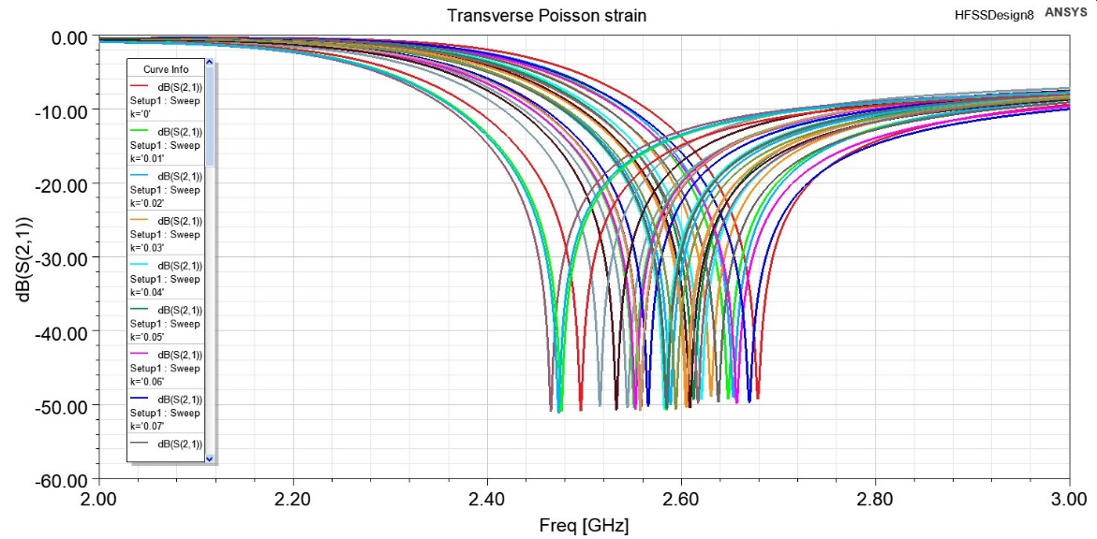

图3.10 长边方向矩形贴片拉伸仿真结果

能够较为清晰的看出随着k值的不断增大，矩形微带贴片的谐振频率会不断的减小，符合前面的理论推导结论。使用origin做出谐振频率的散点图并画出拟合直线如图3.11所示：

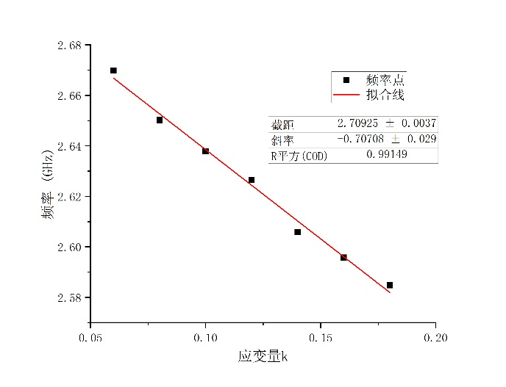

图3.11 矩形长度方向拉伸后的谐振频率变化与应变程度关系

可以看到拟合曲线的截距约为2.71GHz，与初始谐振频率基本吻合，整体符合理论推导。

## 3.3 湿度检测的设计

### 3.3.1 湿度传感材料的介绍

通常情况下，无芯片RFID传感器处于空气中，环境所属的电特性条件较为恒定，而根据目前采用的基板的参数，湿度与温度对其影响几乎可以忽略。表3.5给出了常用的几款高频层压板材料的参数。吸湿性均较差。

表3.5 常用的几款高频层压板材料的湿度热度相关参数

|  |  |  |  |  |
| --- | --- | --- | --- | --- |
| **材料型号** | **理想介电常数**  **εr *F/m*** | **吸湿率D48/50 %** | **εr热变化率**  ***ppm*/℃** | **导热性**  **W/m/°K（80℃）** |
| RT/duroid 5870 | 2.33 | 0.02 | -115 | 0.22 |
| RT/duroid 5880 | 2.20 | 0.02 | -125 | 0.20 |
| RT/duriod 6202 | 2.90 | 0.05 | -50 | 0.68 |
| RO3010 | 11.20 | 0.05 | -280 | 0.95 |

而目前存在一些能够随着环境参数变化而导致电特性变化的材料，如果将这种材料附着在无芯片RFID传感器上，相应位置的阻抗或者有效介电常数将会发生变化， 从而导致谐振频率发生偏移。下面介绍本文将使用的湿度材料。

聚乙烯醇（Polyvinyl Alocohol, PVA）是一种用途较为广泛的水溶性高分子聚合物。可作为浆料、涂料、粘着剂（它是透明胶水原料）、稳定剂、分散剂和填充材料等。一般产品呈白色粉末状，它的化学分子式为(C2H4O)x，示意图如下：

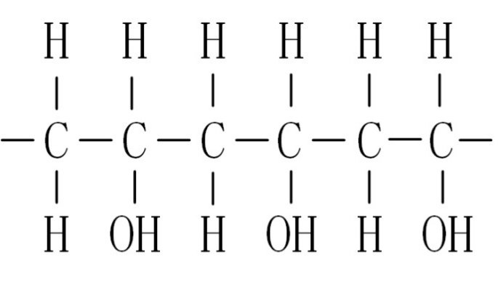

图3.12 聚乙烯醇化学分子式

聚乙烯醇由于含亲水性羟基（-OH）较多，容易与水形成氢键，故易溶于水，不溶于甲醇、汽油等一般有机溶剂。一般室温下，干燥的PVA粉末的介电常数约为1.6，远低于水的介电常数[120]。论文[121]中给出了PVA-水混合物的介电常数与吸收曲线可以通过Cole-Cole35方程得到很好的描述

 (3.31)

其中为复介电常数，是极限低频介电常数，它与温度和聚合物的浓度在一定范围内线性相关，为极限高频介电常数，为介电弛豫时间，ω为角频率，α(0<α<1)表示对称松弛曲线宽度的分布参数。研究显示，在没有极端其他条件的情况下，PVA与水的混合物的介电常数随着PVA的浓度的增加而减小。因此容易推断出，当无芯片RFID传感器的部分表面附着聚乙烯醇涂层后，放置在空气中不断吸收水分，会导致涂层的PVA浓度的下降，从而使得涂层的介电常数增大，根据微带贴片的公式，介电常数增大会使得频率变小。因此，聚乙烯醇涂层监测空气湿度的结果是随着湿度的增大，对应的谐振频率不断的变小。

### 3.3.2 湿度检测的可行性仿真

计划在无芯片RFID的一个编码单位上覆盖一层湿敏材料涂层，通过材料吸水改变涂层含水量，导致涂层整体的介电常数发生变化，从而引起谐振频率的偏移。当微带传感器表面被特殊材料覆盖时，材料涂层对底层传感器的谐振频率的影响是可以探究的。

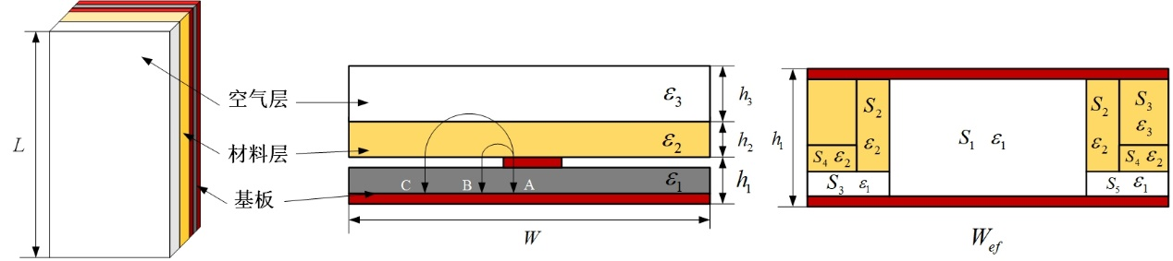

(a) (b)磁感应线等效示意图 (c) 等效模型图

图3.13 材料涂层对传感器的影响机理分析

图3.13(a)是根据设计思路提出的一个简化的物理模型，假设贴片天线上覆盖了一层材料层，材料层的上方是空气层，则辐射贴片的电通量会依次穿过两种不同覆盖介电层，并在接触面发生偏转，如图3.13(b)，导致被覆盖涂层单元的谐振频率随着涂层材料介电常数的变化而变化。根据共形映射与等效电容概念，材料涂层引起的效果可通过引入一个没涂层的微带贴片替代原始的多层次模型，等效模型在图3.13(c)中给出，其中W为贴片天线宽度，L为长度，ε1、ε2与ε3分别为介质基板、材料涂层与空气层的介电常数。h1、h2和h3分别为贴片天线、材料涂层额和空气层的高度。

一般情况下，h3远大于h1和h2，因此辐射贴片的电通量路径会有(b)中所示的A——直接穿过基板，B——穿过材料涂层与基板，C——穿过空气层、材料涂层和基板三种情况。则A可等效为S1区域，B可等效为S2、S4、S5区域，C等效为S3、S4和S5区域。其具体的推导过程较为复杂，可以参考[122]中的公式，本文在此不做讨论。考虑有效长度扩展的影响，调整后的介电介电常数为：

 (3.32)

其中*K*是：

 (3.33)

最后等效贴片天线的谐振频率*f*为：

 (3.34)

其中c是光速，n为共振频率阶数。

采用改变介电常数的方式代表湿度的变化，在Ansys Electronics Desktop中进行仿真。在贴片上表面添新介质，设置全局变量ε，以ε代替软件模型中的Relative Permittivity，其他材料参数与RT5880保持一致，对全局变量ε进行扫参得到结果如图3.14所示，随着ε的增大，对应编码单元的谐振频率降低。

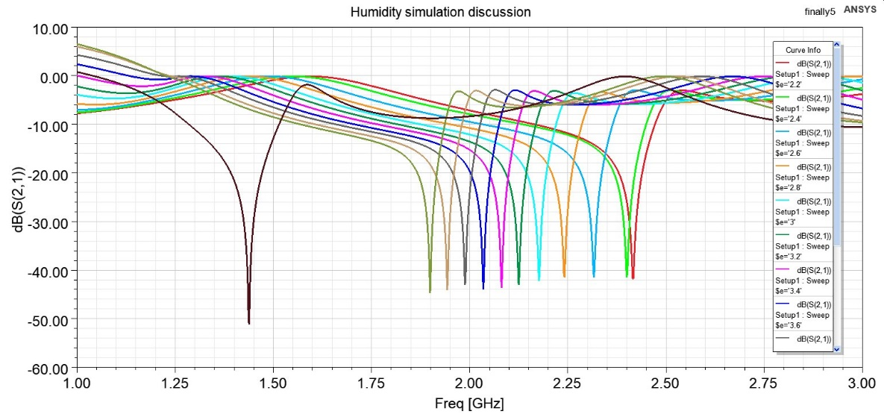

图3.14 湿度仿真S参数结果图

## 3.4 多参数无芯片RFID传感器的集成设计与验证

在3.1节构建了以终端开路微带短截线为呈现形式的带阻滤波器电路的准确建模，也通过仿真验证了模型的精确性。在3.2节中，则给出了矩形微带贴片在尺寸发生规律变化时谐振频率也会随之线性偏移的理论与仿真验证结果。在3.3节，分析了聚乙烯醇作为湿度敏感涂层进行湿度变化检测的理论基础，并给出了仿真分析。因此本节将综合上述三种模型，进行集成传感器的设计与验证，并对传感器的各部分尺寸进行优化，使得三个功能部分相互之间的影响尽可能小。

### 3.4.1 集成传感器的设计

由于微波器件的特性较为敏感，实际上只要添加元素，各单元之间就会产生一定的耦合影响。相比编码单元不连接馈线，靠耦合微带馈线的结构，所提出的直连结构已经尽量减小了单元间的耦合效应。为了综合考量，引入一定的优化

构想的无芯片RFID的三大功能均已经分析完毕，接下来需要将这三种功能集成在一个整体的传感器上。计划的集成布局示意如下：

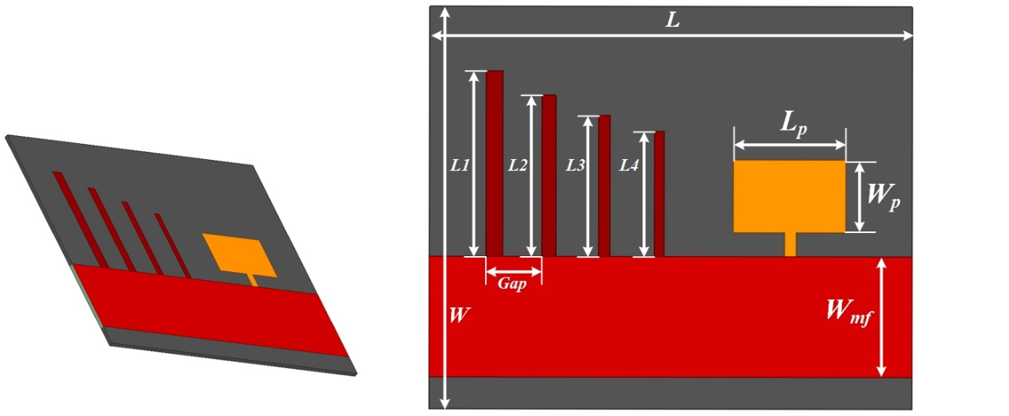

(a) (b)

图3.15 (a)集成传感器的立体模型 (b)集成传感器正视图

其中图3.15(a)为集成传感器的立体模型，(b)为模型正视图，图中标注了一些重要的尺寸代号，具体的数据需要通过一定的优化得到一组最优解。在3.1节对编码单元的讨论中，由于有4位编码，分析影响谐振频率选取与表现的因素被主要归纳成：设计的谐振频率起点，编码位之间的频率间隔，物理上的终端开路短截线之间的间隔与微带馈线的宽度。而矩形微带贴片的谐振频率则主要受到矩形贴片的尺寸、微带馈线宽度的影响。以5个谐振频率点相比理论值的均方根误差(RMSE,Root Mean Squared Error)为评价指标选取了最终的模型参数，在表3.6中列出。

表3.6 集成传感器优化参数结果（单位：mm）

|  |  |  |  |
| --- | --- | --- | --- |
| L | 60 | L2 | 21.86 |
| W | 50 | L3 | 18.22 |
| Gap | 7 | L4 | 16.49 |
| Wmf | 14.89 | Lp | 14.04 |
| L1 | 24.97 | Wp | 9.02 |

### 3.4.3 集成传感器的特性分析

在优化了集成传感器的参数之后，对其特性进行一定的分析，一方面验证文章前面的推论，一方面为后续的实验设计铺垫基础。

首先需要考虑的是作为整体的集成传感器，在进行应变拉伸的时候比较理想的情况是进行应变测量的部分需要能够像理论推理一样进行线性的频率变化，而非应变测量部分理论上最好保持不变。将各部分对应的谐振频率点上的电流分布绘制在图3.16中。大体上在各部分谐振频率点上各部分的电流最大，其他部分的电流相对小的多，因此该结构各部分的耦合不严重，传感器的优化参数较为合理。在各编码部分对应的谐振频率仿真下，矩形贴片上有少许电流分布，理论上这会使得整体拉伸时，编码单位的谐振频率发生细微的变化。但这种现象是合理的，因为依据3.2节的泊松理论，在横向拉伸时，纵向长度会成比例的缩短，因此编码单位会受到一定的影响，但是从电流分布较少与纵向缩短的比例较小都可以推断出，编码单位所受的影响是比较小的，与承担检测应变的矩形贴片有较大的差距。

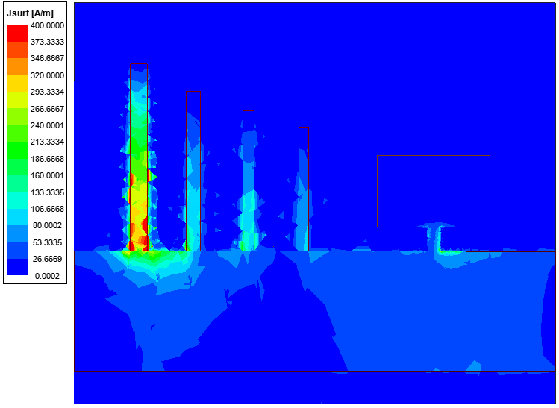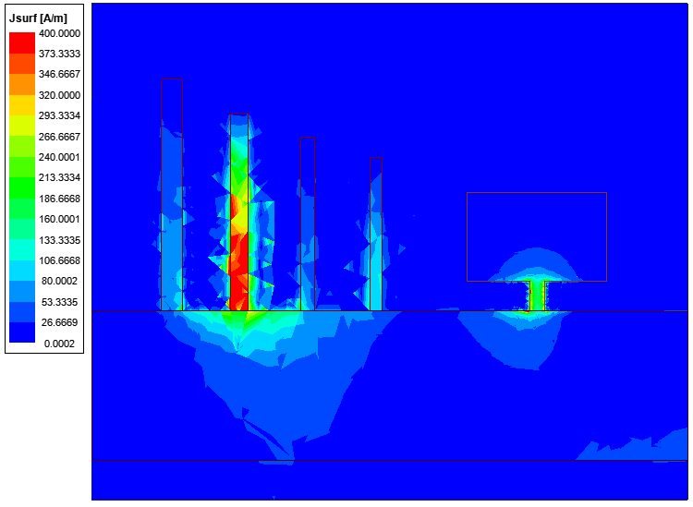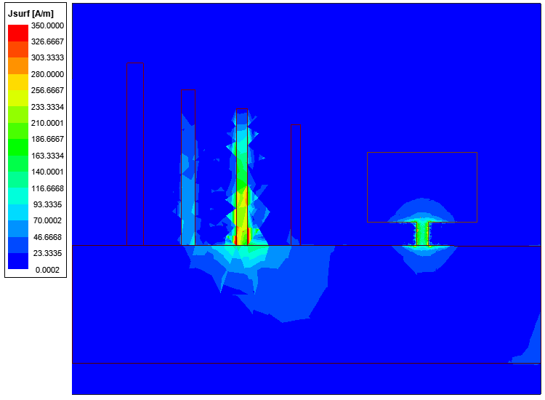

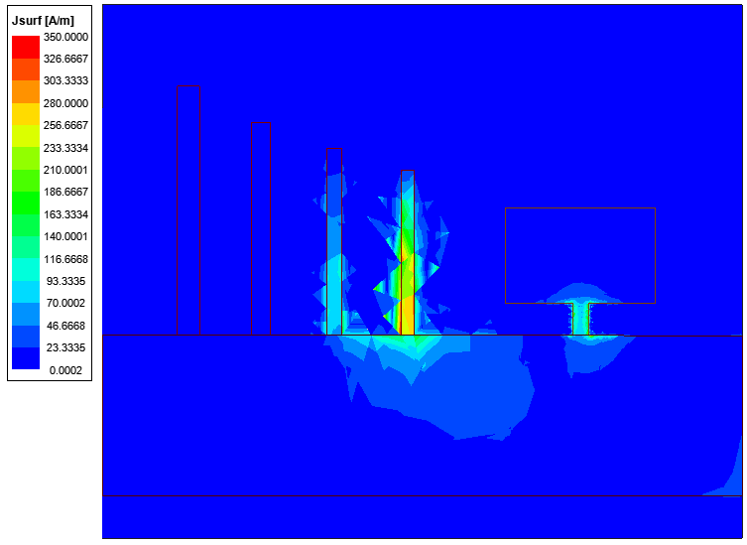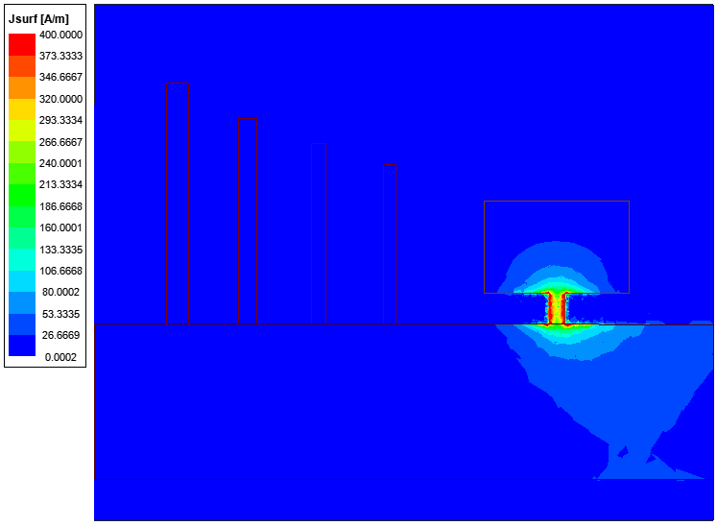

图3.16集成传感器各部分谐振频率下的电流分布仿真结果

为了验证上述推论，在ANSYS ELECTRONICS DESKTOPS中进行细化的应变拉伸仿真。泊松比常量设置为0.3，设置应变因子k，在集成传感器仿真模型上整体的添加应变因子。需要注意添加全面严谨，否则模型可能在仿真过程中发生模型部分分离的情况，两端的波端口也要随之变化。因为变化量极小，为了尽可能使得结果精细，将编码单元部分与矩形微带贴片的网格进行细化，以0.2mm的精度进行划分，结果如图3.17所示。

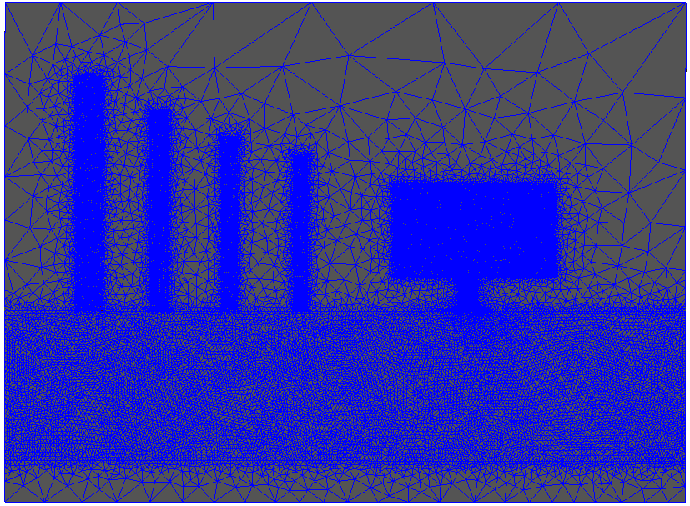

图3.17横向应变拉伸的网格细化剖分图

在仿真软件中设置应变因子k为变化参数进行扫参仿真，以模拟横向应变拉伸的情况，整体仿真结果如图3.18所示：

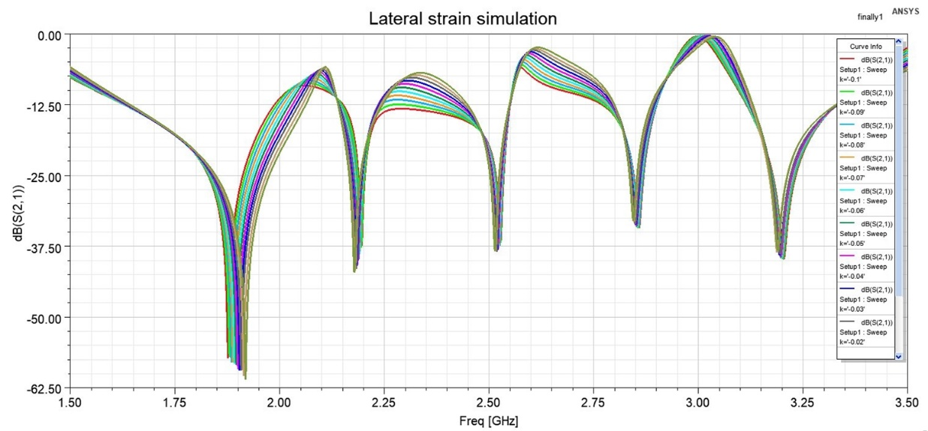

图3.18 集成传感器应变拉伸仿真结果

其中谐振频率最小的为矩形贴片对应的谐振频率，其他为编码单元的谐振频率。可以看出随着应变程度的增加（应变因子k的值逐渐增大），矩形贴片的谐振频率是线性均匀减小的，而编码单元对应的谐振频率变化的程度没有矩形贴片明显。图3.19为矩形贴片的局部频率偏移情况。

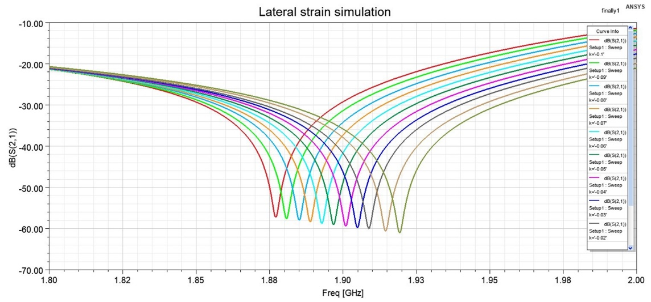

图3.19 矩形贴片的应变拉伸仿真结

将数据整理后画成散点图并线性拟合，得到图3.20，拟合线截距为1.918GHz，基本等于初始谐振频率，将单位换算成微应变，则灵敏度为-0.4151kHz/*με*。

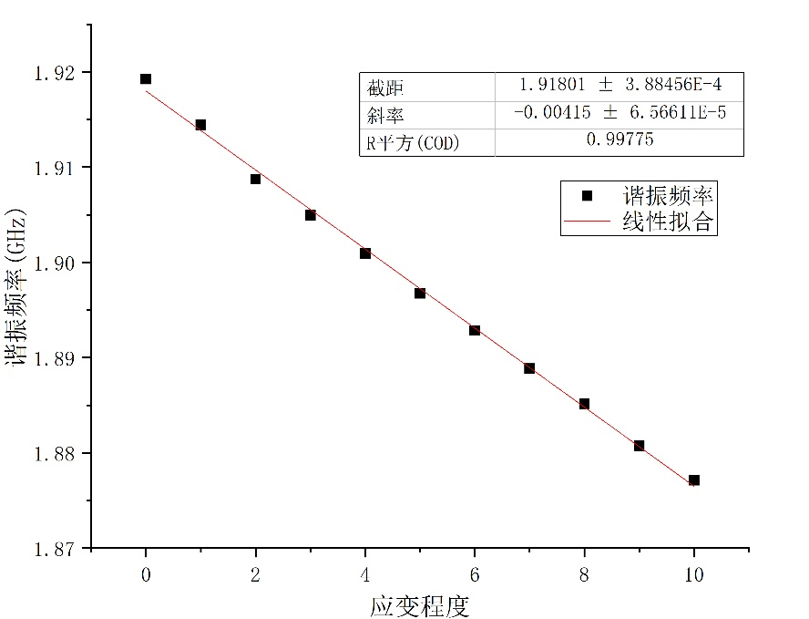

图3.20 集成传感器应变仿真中矩形部分的谐振频率变化

## 3.5 适用于多参数传感器的宽带收发天线的设计

无芯片RFID系统中，阅读器向传感器发送激励信号，然后采集传感器的后向散射信号，收集并送入后端处理器进行信号的其他处理。在上一节中讨论的背向散射原理的特性中，散射体在一定频域范围有着显著的选择性。因此想要实现无源无线的无芯片RFID检测，需要设计适合的收发天线。之前设计的传感器基于频域编码，导致占用的频谱资源较宽，需要为目标传感器设计工作范围合适的宽带天线。

### 3.5.1 宽带收发天线的设计过程

一般天线上的电流都是驻波分布的，这就使得天线的一些性能指标，如：方向特性、阻抗特性、增益等会随着频率的变化而变化。但是宽带天线，如其名，需要在一个比较宽的频带范围会使各特性维持一定的标准。根据工程上的要求，满足性能指标电压驻波比小于2或者回波损耗低于-10dB时的频带范围内匹配较好，对应的频带也即为宽带天线的工作带宽。

为了满足前文设计的多参数检测无芯片RFID传感器的工作频带范围，以Abdennour Ben Terki[123]提出的六边分型宽带天线与[124]提出的改良版本为启发，[125]中的优化思路结合本研究的需要，进行宽带天线设计的探究，提出了一款适用于S波段的配适本文传感器的六边分型小型化宽带天线。以下呈现了该基于谢尔宾斯基六边形槽的共面波导宽带天线的迭代过程。

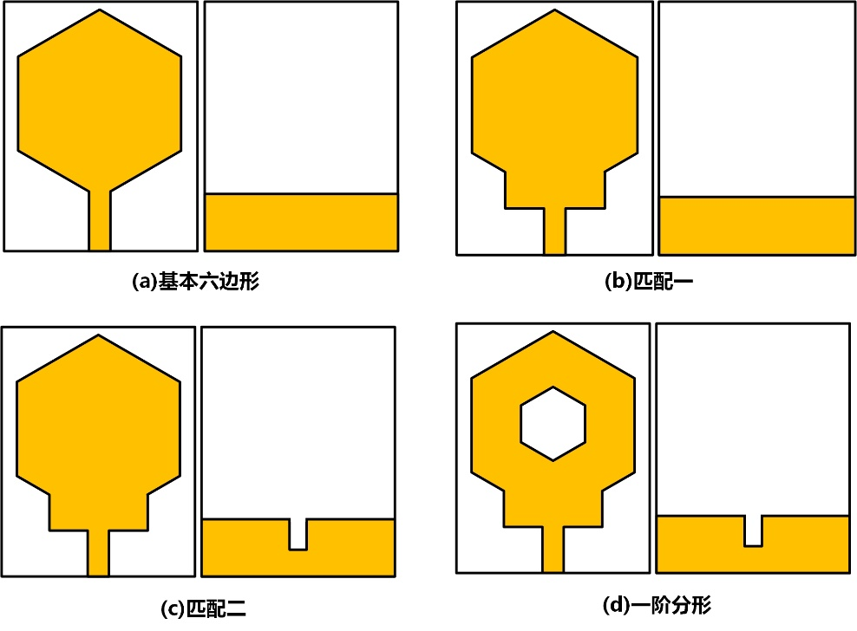

图3.21 宽带天线迭代过程

仍然采用高频层压板材料RT/duriod 5880在ANSYS Electronics Desktop中进行仿真优化。其中图3.21(a)是基本正六边形为基础的宽带天线，此时满足条件的谐振频率段在[1.5GHz,2.8GHz]左右，下一次出现在5.92GHz以上的频段，还不能满足要求；(b)中将一个矩形贴片与正六边形结合，以对中间的工作频带间的频带阻抗进行匹配，宽带天线的工作频带拓宽到了3.4GHz左右。然后在表面电流分析中发现，天线接地板中间的表面电流密度较大（如图3.22所示）。考虑在表面电流密度大的部分开槽讨论。因此参考[125]中改善中间频带阻抗匹配的操作，在接地板上刻蚀矩形槽进一步匹配，将工作频带拓宽到了4.6GHz左右，这里已经基本需求了，在3GHz左右的频带区间S11参数逼近-10dB，因所需测量的天线在3GHz左右有一个谐振频率的点，因此在六边形正中心挖去了一个六边形，如图3.21（d）所示，得到一阶迭代结构，略微改善了3GHz左右频带的表现。

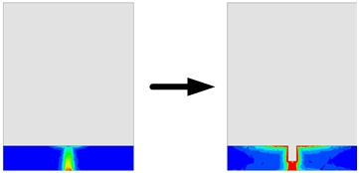

图3.22 根据宽带天线初始接地面表面电流开槽示意图

图3.21显示了宽带天线整体的迭代变化，图3.23展示了对应迭代的S11参数变化情况，其中横虚线表示-10dB基准线。

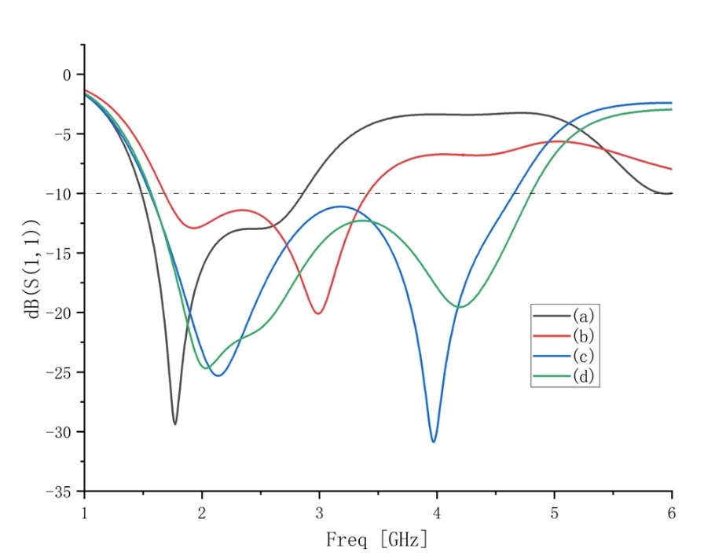

图3.23 宽带天线迭代过程S11参数变化

观察图3.24所给出的宽带天线表面电流分布，正面贴片电流主要分布在微带馈线上以及矩形贴片下边缘，背面贴片电流主要分布在开槽口边缘。下面对宽带天线的各部分参数对宽带天线性能的影响进行分析。

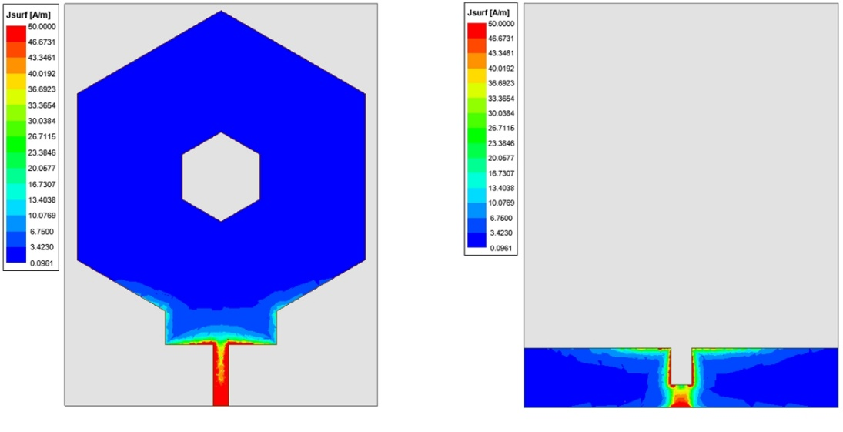

（a）宽带天线正面表面电流分布 （b）宽带天线反面表面电流分布

图3.24 所设计的宽带天线表面电流分布

### 3.5.2 宽带天线参数仿真分析

本节根据表面电流分布对宽带收发天线的主要参数进行仿真分析，以帮助进行后续的优化。依次在仿真软件中对矩形贴片的宽度、馈线的长度与宽度、接地面的长度以及接地面开口槽的长度和宽度进行了扫参仿真。

（1）矩形寄生贴片的长度与宽度

由于矩形贴片下宽边与两侧边的电流比较密集，因此对矩形贴片的长度与宽度进行讨论，图3.25(a)给出了矩形贴片的长度变化趋势，可以看出随着长度的增加，主谐振点从5GHz以上变化到2GHz以下再到2GHz以上，由于主要工作频带范围集中在2-3GHz，因此最终选取10mm作为矩形贴片的长度。

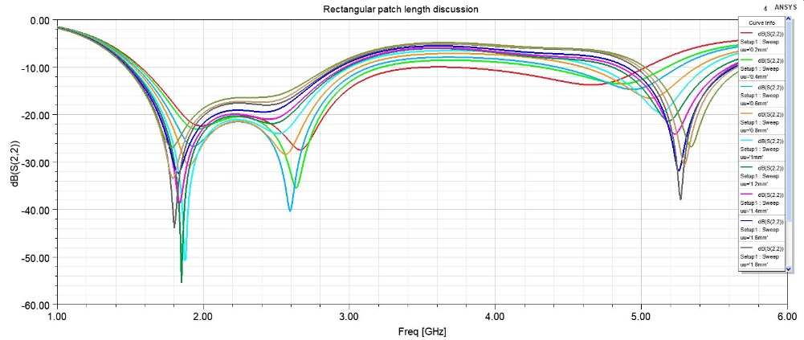

（a）

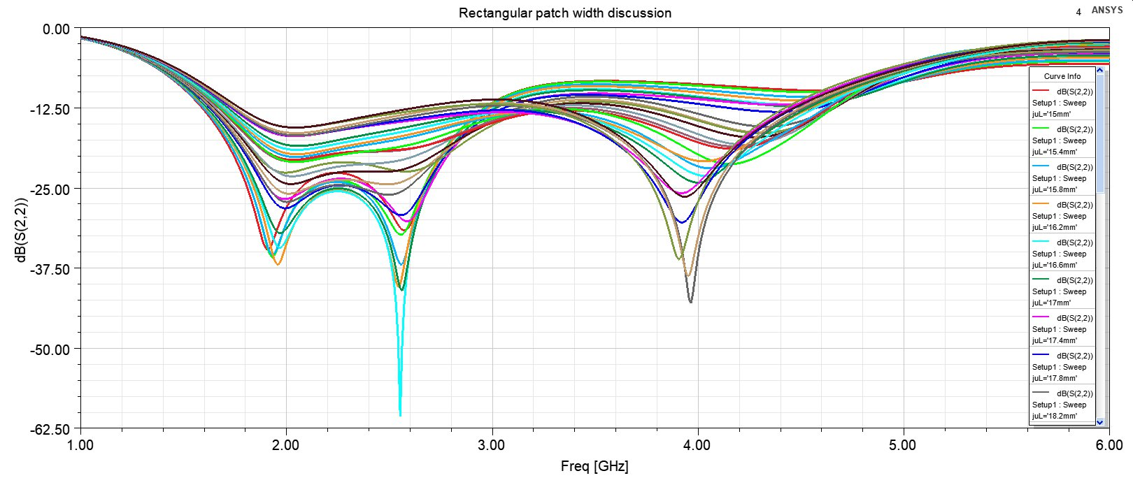

(b)

图3.25矩形贴片长宽影响讨论（a）长度（b）宽度

宽度的变化是类似的，即可以理解为调整矩形贴片的谐振频率点与正六边形的谐振频率点进行叠加，频带范围内参数表现为调整依据,最后确定宽度为20mm。

（2）微带馈线的长宽讨论

由于宽带收发天线的正面表面电流主要集中在最底下的微带馈线处，因此该部分对天线的性能表现较为重要，在图3.26中讨论了馈线的长宽对宽带天线特性参数的影响。

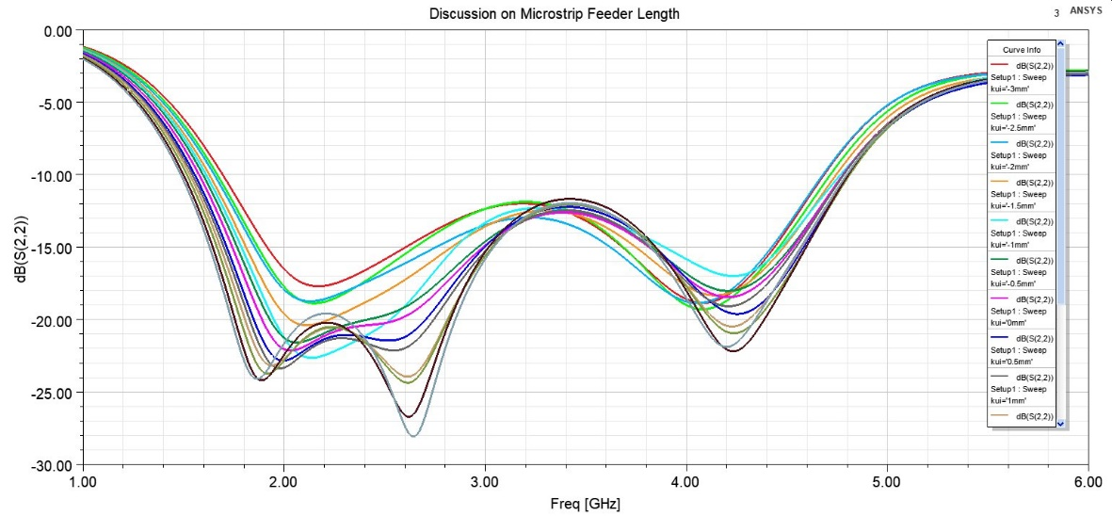

（a）

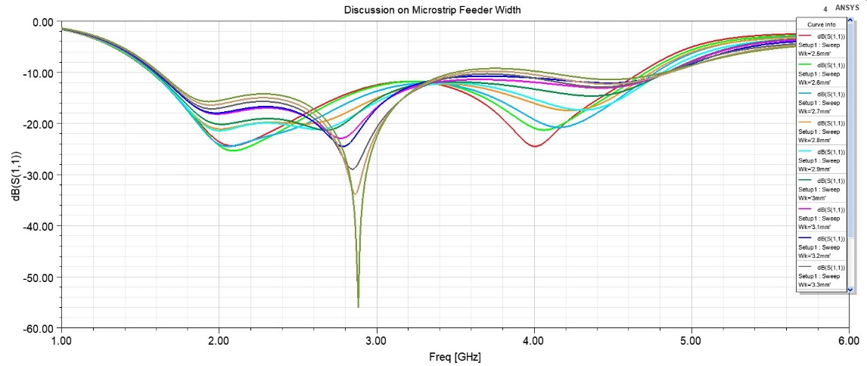

(b)

图3.26 微带馈线长宽影响讨论（a）长度（b）宽度

从图3.26（a）中可以看出，改变微带馈线长度时，天线S参数的变化较为明显。馈线长度越短，天线相对低频波段的S参数深度越浅，馈线长度越长，天线相对低频波段的S参数深度则越深。而(b)中微带馈线的宽度则影响着左右两边谐振频率与中间谐振频率的平衡。

（3）接地面高度讨论

按照微带宽带天线的经验，接地面的高度（即接地面高度与相对正面主辐射面的距离）会对天线的性能造成一定的影响。因此仿真讨论如图3.27所示，可以看到该参数对S参数的影响较大。在小于11mm时，S参数的下探深度较大，且三个谐振峰在各自的频段较为明显，小于10mm时，左右两边的谐振峰较为明显，大于10mm时，中间波段的谐振峰较为明显，大于11mm后，S参数下探深度越来越浅，没有明显的的谐振峰凸显，性能越来越差。

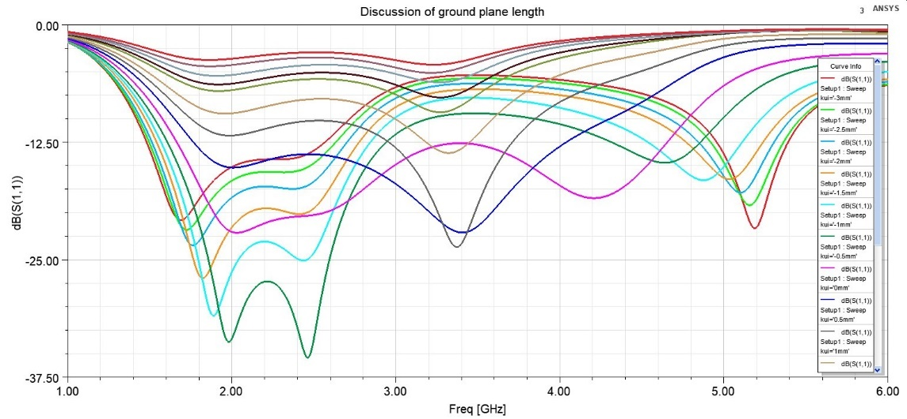

图3.27 接地面高度对S参数的影响讨论

（4）接地面开槽的长宽影响讨论

接地面开槽三边电流密度极大，因此对其长宽进行讨论，图3.28显示了两个变量在仿真软件中分别进行扫参的结果。可以看出对于接地面的开槽而言，无论长度还是宽度都对左右两个谐振峰与中间频段的谐振峰的平衡造成影响，且趋势相同。开槽口深度（即长度）与宽度越短，中间频段的谐振峰表现越明显，而长度越长，位于两边的谐振峰则越凸显，中间频段的谐振峰逐渐消失，再增加长度，则右边的谐振峰影响也逐渐变小。

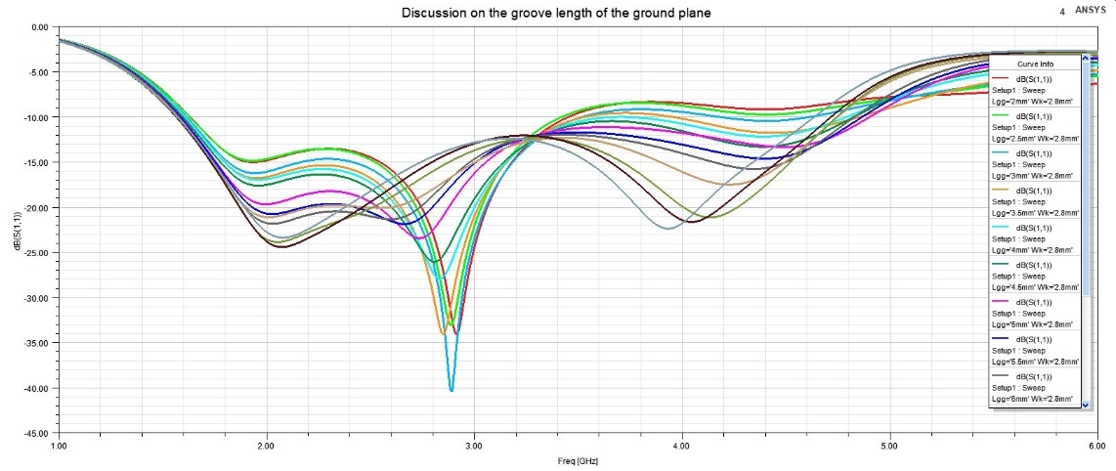

（a）

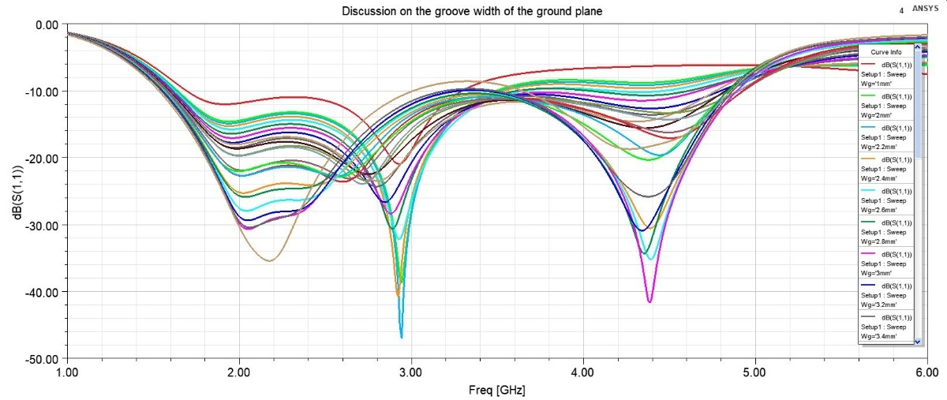

（b）

图3.28 接地面开槽的长宽对S参数的影响讨论 （a）长度（b）宽度

综上述讨论分析，最终确定宽带收发天线的参数示意在图3.29中标注，其中(a)为天线正面，(b)为天线背面。参数在表8中列举出来。

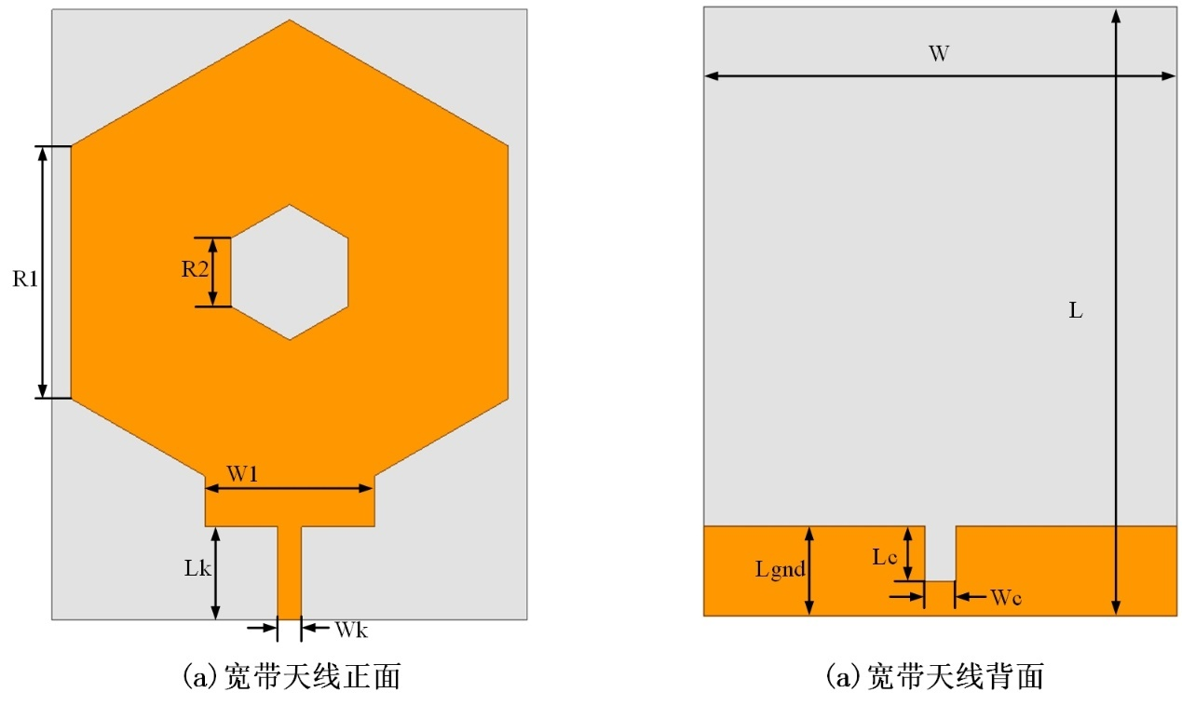

图3.29 宽带天线参数示意

表3.7 优化的六边形分形宽带天线参数尺寸数值表

|  |  |  |  |  |  |
| --- | --- | --- | --- | --- | --- |
| 参数 | L | W | R1 | R2 | W1 |
| 数值(mm) | 72 | 56 | 29.8 | 8 | 20 |
| 参数 | Lc | Lk | Wk | Lgnd | Wc |
| 数值(mm) | 6.5 | 10 | 2.8 | 12.2 | 3.7 |

软件中得到的仿真S11参数结果如图3.30所示，最终优化后的宽带天线符合工程要求的工作频段为[1.56GHz,4.84GHz]，完全能够满足多参数传感器的测量要求，且工作频段内波形深度较深，说明天线具有良好的收发性能。接着图3.31中绘制了软件中仿真的宽带天线在5个需要测量的谐振频率点处的辐射方向图，其中绿线Phi=0°，红线Phi=90°。在所呈现的五个对应谐振频率点的辐射方向图中，所设计的宽带收发天线整体提现了良好的单极子天线特性。其中E面在低频段均呈现了8字型的辐射特性。而在高频段时，产生了一定的畸变，这会导致高频段的谐振峰测量效果变差，但畸变程度不大，由于整体宽带天线的性能较好，仍然在可以接受的范围。在H面则一直呈现较好的全向辐射性。

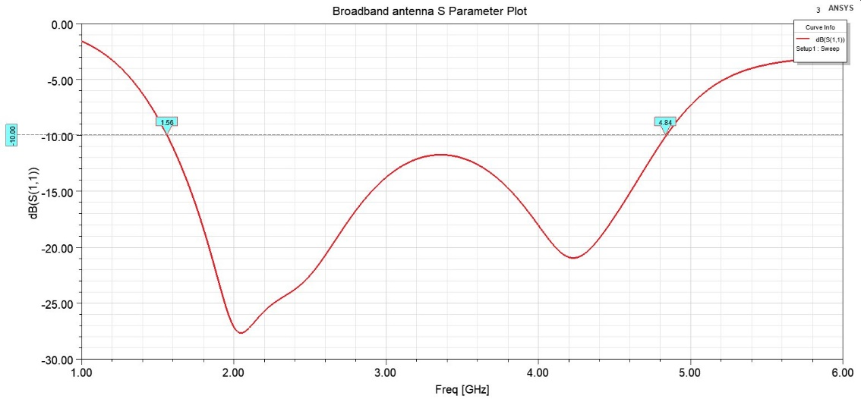

图3.30 宽带天线S11仿真结果

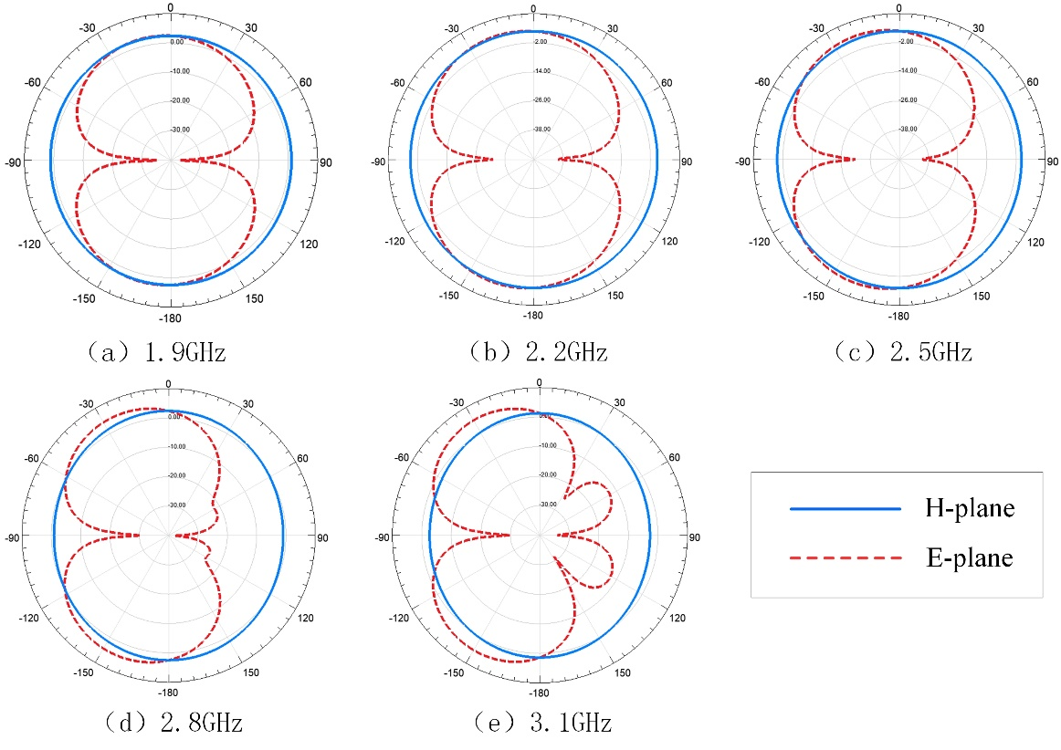

图3.31 宽带天线各频率点方向图

## 3.6可重构RF开关的理论与仿真实现

在前文设计了4个编码单位用于编码，通过编码的情况识别标签，比如“1011”与“1110”即为两个不同的标签。按照当前的设计，传感器被制作出来，编码即固定了。而对于有芯片RFID传感器而言，是可以多次进行读写，改变其携带的内容的。因此它的使用范围与携带的信息量较大，比较灵活。为了尝试让印刷在基板上的编码能够发生变化，下面将讨论将RF开关启用在传感器上，实现编码可重构的可能性。

为了方便集成，采用PIN二极管射频开关。在图3.32中给出了PIN二极管射频开关在导通与截止两种状态下的等效电路。

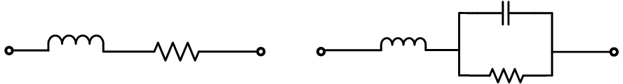

(a) (b)

图3.32 PIN二极管射频开关两种状态下的等效电路 (a)on状态 (b)off状态

可以看出PIN二极管射频开关，在导通的情况下，可以等效为两个电容中间夹着一个电感与一个小电阻，均为串联的连接情况。而在截止状态下，可以等效为两个电容中间夹者一个电感与一个电容并联电阻的网络，此时的电阻值比较大。根据上述模型，在仿真软件中建立模型进行参数讨论，模型示意图如图3.33所示。

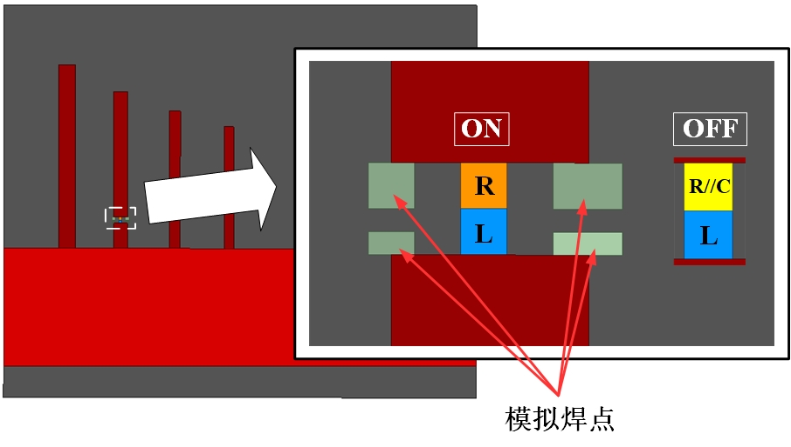

图3.33 ANSYS仿真软件中PIN二极管射频开关两种状态建模

ANSYS中提供的Lumped RLC功能提供了灵活的模块建模功能，对需要串联组合的元素，使用多个互相连接的结构即可。因此在上图中，PIN二极管射频开关导通状态建模中，按图3.33的指示，设置L与R的Lumped RLC模块，调整到合适的值，即可得到导通仿真下的S21结果如图3.34(a)所示，(b)为截止状态下的建模仿真结果。值得注意的是，器材需要焊接到传感器上，因此设置了几个部分模拟焊点的影响。

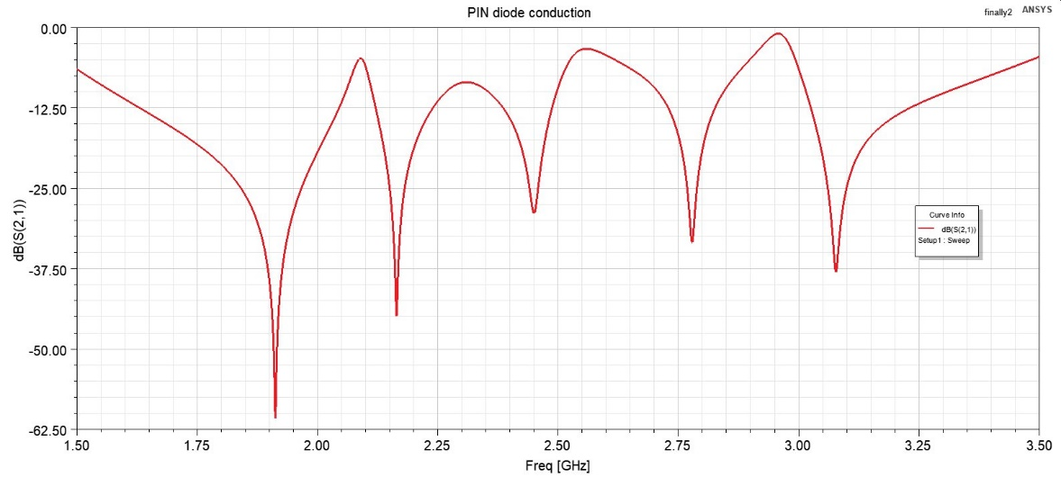 (a)

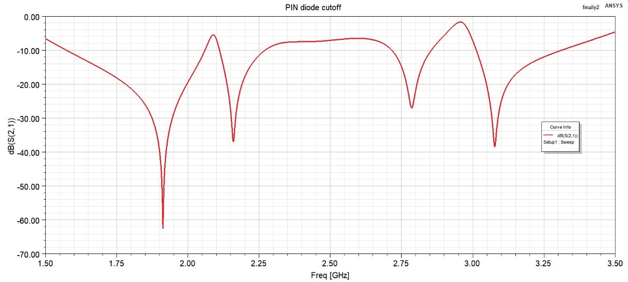(b)

图3.34 (a)PIN二极管导通状态下的集成传感器S21仿真结果图 (b)PIN二极管截止状态下的集成传感器S21仿真结果图

然而直接焊接PIN二极管还不足以实现编码的通断，需要充分考虑插入损耗与隔离的问题。参考[126]，需要在PIN的基础上加一定设计的偏置电路，为PIN提供偏置电压的同时，降低直流电对传感器的影响。

# 第四章 多参数无芯片RFID传感器的检测实验

在本章中，将介绍在实验室条件下制作无芯片RFID传感器的步骤与方法，以及实物的实验验证部分。

## 4.1 实验传感器的制作

### 4.1.1 常用的天线制备方法简述

贴片天线的制作实际上就相当于印制电路的制作，可用的方法有很多。常用的方法有蚀刻法、电镀法、绕线法、溅镀法、蒸镀法、印刷法等。一些常见的制作方法在下表中列举并描述：

表4.1 常见的天线制作方法

|  |  |
| --- | --- |
| 制作方法 | 描述 |
| 印刷法 | 将所需图形用导电油墨直接印刷在基板上，速度快，但油墨性能差。 |
| 电镀法 | 在PET薄膜上进行丝网印刷后电镀，天线导电层厚度取决于在电解槽的时间，比较灵活，现多用于基于柔性基板的传感器的制备。 |
| 蚀刻法 | 在镀铜基板上使用油墨覆盖铜层，从导电层将不需要的部分腐蚀掉，擦去油墨即可得到铁定的铜层，步骤复杂但性能较好。 |
| 绕线法 | 主要用于制作植入型动物晶片或线圈天线，用于追踪与管理动物，封装过程复杂。 |
| 溅镀法 | 将金属溅镀到基板上，再用激光雕刻机在镀层雕刻上天线图案，所用器材成本较高。 |

根据实验室之前积累的实验器材，本文将陈述实验室条件下采用蚀刻法来制作设计的天线的过程。

### 4.1.2 蚀刻法制作基础传感器具体流程

首先在前文的理论与仿真计算中，一直采用的是性能较好的Rogers RT/duroid 5880高频层压板材料，因此采购了总体板厚度为0.787mm的上下两面镀铜薄箔的RT5880基板，上下面铜箔规格为均匀的17.5μm，上下表面均覆盖有一层塑胶薄膜。

在传感器的基板确定后，需要确定板材的尺寸问题。前文中，通过仿真软件不断调整，确定了传感器的最终形状与尺寸后，将传感器的尺寸图导出word，调整尺寸以与实际相符，在热转印纸的光滑面一侧将确定的正反面图形打印出来。其中边角的小正方体为方便后续转印抗蚀刻油墨时定位而添加。同时，确定了整个基板的大小后，通过裁剪工具裁剪出尺寸合适的RT5880小块基板，去除表面的塑胶保护层。然后将热转印纸剪至合适大小，将小块基板的四个边角与热转印纸对应，紧密包裹固定好后，送入热转印机中进行热转印。为了尽可能保证抗蚀刻油墨能完整均匀的转印在基板上，热转印的温度应保持在150-160℃左右，每一面重复转印5.6次。等待小块基板冷却后，拆开热转印纸观察转印情况，如果存在油墨转印不佳的情况，及时使用PCB制版补线笔覆盖需要油墨覆盖的地方。

在正反两面转印油墨图案均完成后，将小块基板放入PCB气泡蚀刻机中进行蚀刻，在温度足够，蚀刻剂浓度达标，气泡丰富的情况下，大约5分钟即可完成蚀刻工作。值得注意的是在蚀刻期间，油墨可能会出现部分脱落的情况，这时需要及时进行补涂覆盖需要留下的铜箔，总而言之，由于油墨易脱落，补涂的步骤存在于任意制作过程中，这将决定最终的蚀刻效果，也就决定了传感器的制作效果。蚀刻完毕的基板结果如图4.2所示。最后使用碳粉清洁液将转印的油墨清洗赶紧后即得到了实验室环境下制作的传感器成品。为了测量，在馈电口焊接SMA转接头，制备工作就基本结束了。图4.1给出了以多参数传感器为例的基本制作实验操作步骤示意。

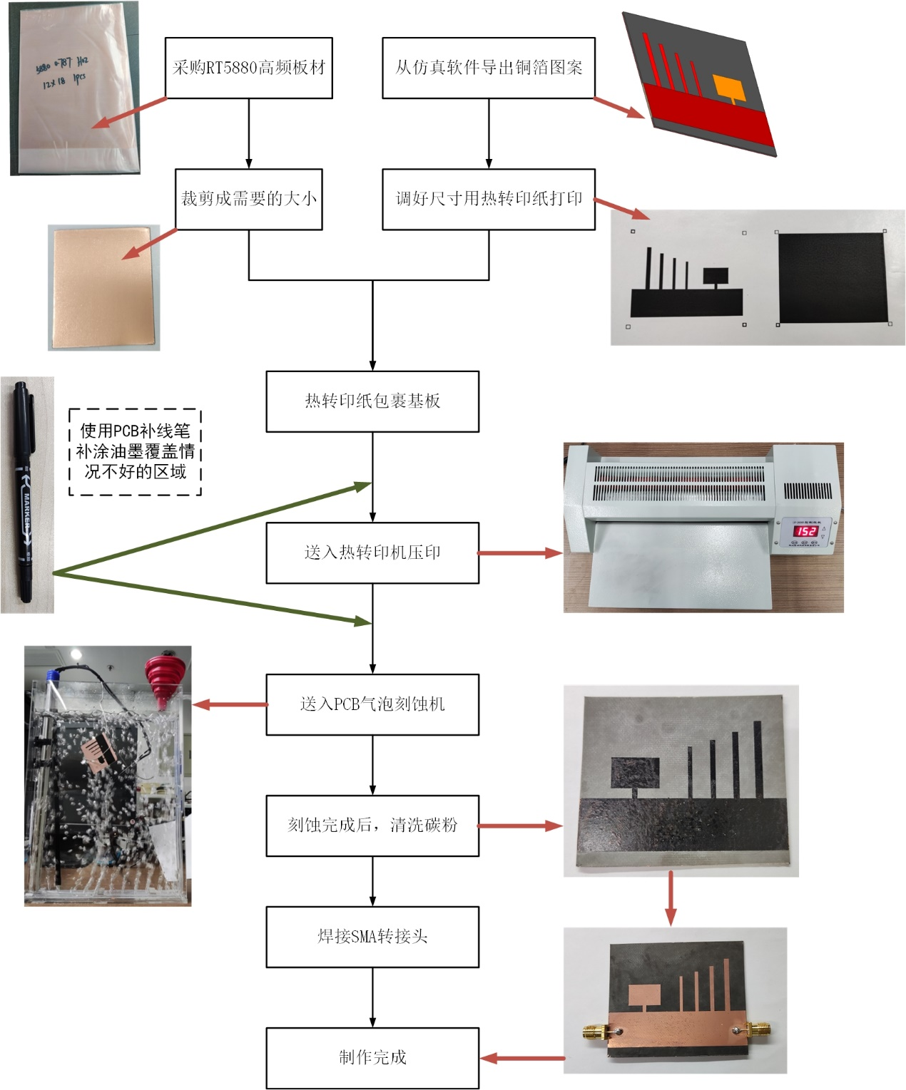

图4.1 实验室条件下使用刻蚀法制作传感器的流程示意图

根据上述步骤制作了多参数传感器与宽带天线成品展示如下：

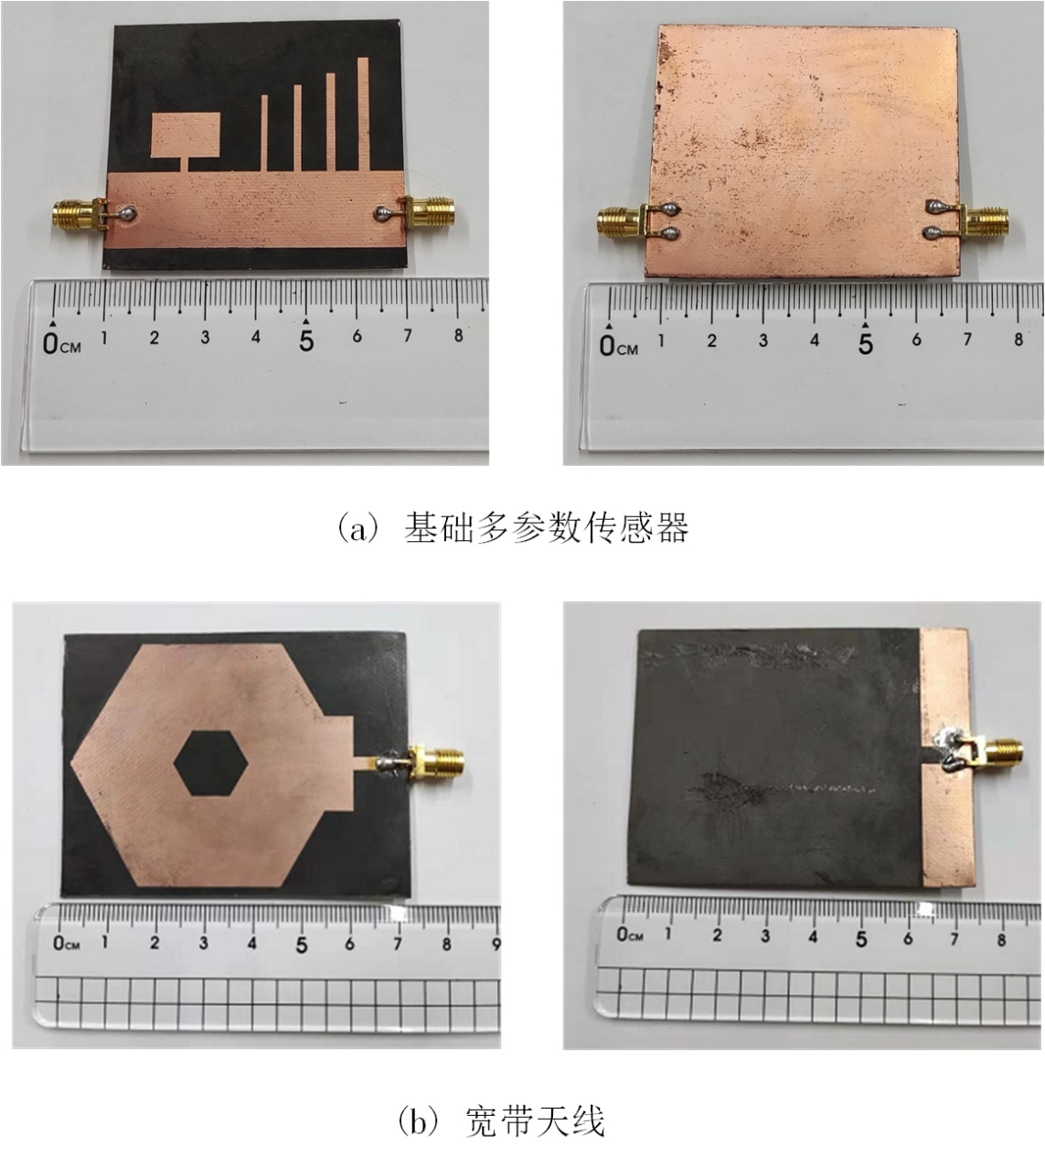

图4.2 实验室制作的传感器实物图（a）基础多参数传感器（b）宽带天线

图示的实验室制备的天线虽然较为粗糙，但是实际测试的性能表现是不错的，相应的结果将在下面的实验中呈现。在此总结一些实验室手工制作传感器的注意事项，这些处理方式对提升天线制作的结果有不错的贡献：

1. 由于需要手工包裹天线，因此为了找准定位，在仿真软件中在传感器四边加上定位方块能够提供有效的帮助。但是需要注意的是如果在转印过程中这类油墨被印在了不需要覆盖的地方，在刻蚀之前需要将其清理干净，以免对传感器最后的制作结果造成影响。
2. 由于传感器是有一定厚度的，因此裁剪包裹纸张时，很容易造成纸张的移位，导致转印图案歪斜。根据定位方块将纸张多余边角剪去，这样在包裹基板时能有效减轻因基板厚度导致的纸张移位问题。
3. 在不断摸索制作传感器的过程中，PCB补线笔发挥了重要作用。由于为方便转印，油墨均印刷在热转印纸的光滑面，这也因此导致油墨的不稳定性，在前期手工的实验操作中经常出现油墨的损耗，这会对后期的刻蚀效果产生不小影响。另外在进行热转印时，大块油墨附着的图案容易出现斑驳的情况，这使得油墨转印的并不均匀。因此，补线操作贯穿全程，最终也有效保证了图案的完整性。
4. 更换了新的PCB气泡刻蚀机并加大刻蚀液浓度以后，铜箔的刻蚀时长明显缩短了。由此可知：想要实现高效的刻蚀，温度、气泡、刻蚀液浓度三者缺一不可，如果机器在其中一方面出现问题，及时修理解决是必要的。

### 4.1.3 PVA涂层的制备

购买粉末聚乙烯醇2488（088-50），可以在冷水下溶解。下面进行PVA溶液的配制。工具有：塑料杯，标签纸，电子秤，滴管，纯净水与PVA粉末。首先测得塑料杯的净重为2.4g，然后在电子秤上称50g常温纯净水备用。然后采用净重5.9g的小托盘称出5g的PVA粉末备用，如图4.3(a)(b)。

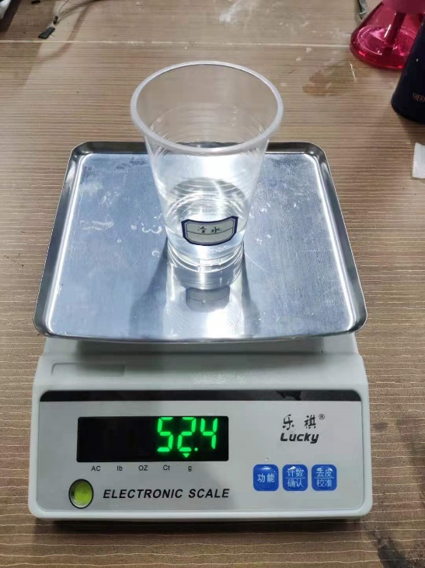 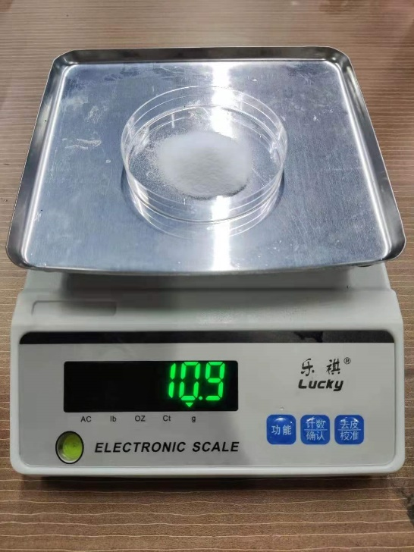

（1） （2）

图4.3 用电子秤称重需配制的溶剂与溶液

将溶液与溶剂进行混合，一边搅拌溶液一边将PVA粉末慢慢倒入常温的纯净水中，需要注意的是，溶解的过程比较慢，且含有很多的气泡。为了减少气泡，对溶剂进行2天的放置，得到基本无气泡的透明胶状物。

对传感器表面进行清洁后，将透明胶状PVA涂抹在第二编码位上，需要说明的是，理论上在任意结构上添加PVA涂层都是可以的，只是需要注意的PVA涂层吸收水分会导致谐振频率变小，因此预留足够的频带变化空间以避免有涂层单元的谐振频率与其他谐振频率叠加在一起。这里尽量让涂层保持均匀，然后放置2天自然风干即可。样品图片如图4.4所示：

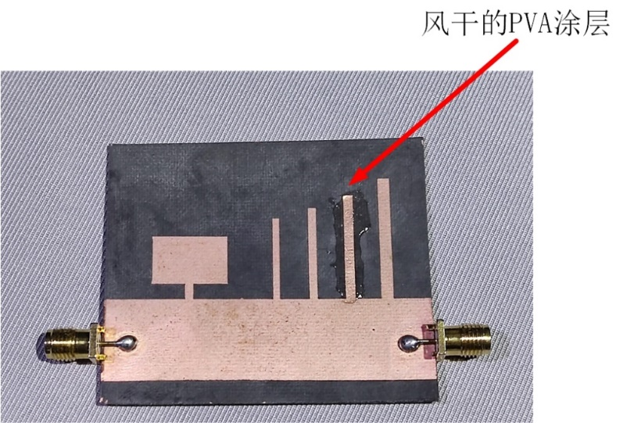

图4.4 增加了PVA涂层的传感器样品

可以看到涂层并非规整的附着在第二编码单位上，这是因为PVA涂层风干前是粘稠的胶状，难以定型。而风干后是具有韧性的胶皮，如果想让涂层规整的紧贴编码单元，使用刀片一方面可能划伤传感器表现，一方面由于胶皮韧性较强，可能被整层带起，无法再附着。但是由于编码单元的原理即为铜片覆盖的地方发生谐振，产生滤波效果，铜片没有覆盖的地方被覆盖PVA涂层在需要监测的频段不会发生谐振，并不会有很大的影响，因此忽略这部分的处理。

## 4.2 传感器的湿度监测实验与数据处理

制作完成PVA涂层以后，就可以进行湿度监测的实验设计与验证。由于从传感器的全部制作到PVA涂层的集成均为自主手工完成的，因此会产生一定的误差。传感器的谐振频率受到加工工艺、实际测量环境与测量仪器类型等多种因素影响，无法保证每次测量的结果是相同的，并与理论值存在一定的偏差。但所关注的重点在于谐振频率的变化趋势而非谐振频率本身，即关注的是相对量而非绝对数值。基于上述前提开展下列实验与数据处理。

### 4.2.1 实验场景搭建与检测

为了进行湿度监测实验，设计实验场景如图4.5所示。所使用的器件有：微波网络分析仪（KEYSIGHT,PNA Network Analyze N5227A，10Mhz-67GHz），温湿度计（希玛AR847+），加湿器，加湿器电线与电源（充电宝），待测传感器与测量线两根，以及一个大透明塑料容器。使用透明塑料密封容器构造密闭湿度空间，两端钻孔让湿度计探头与加湿器电源线通过，在实验时使用纸巾填堵，尽可能保证密封的环境。

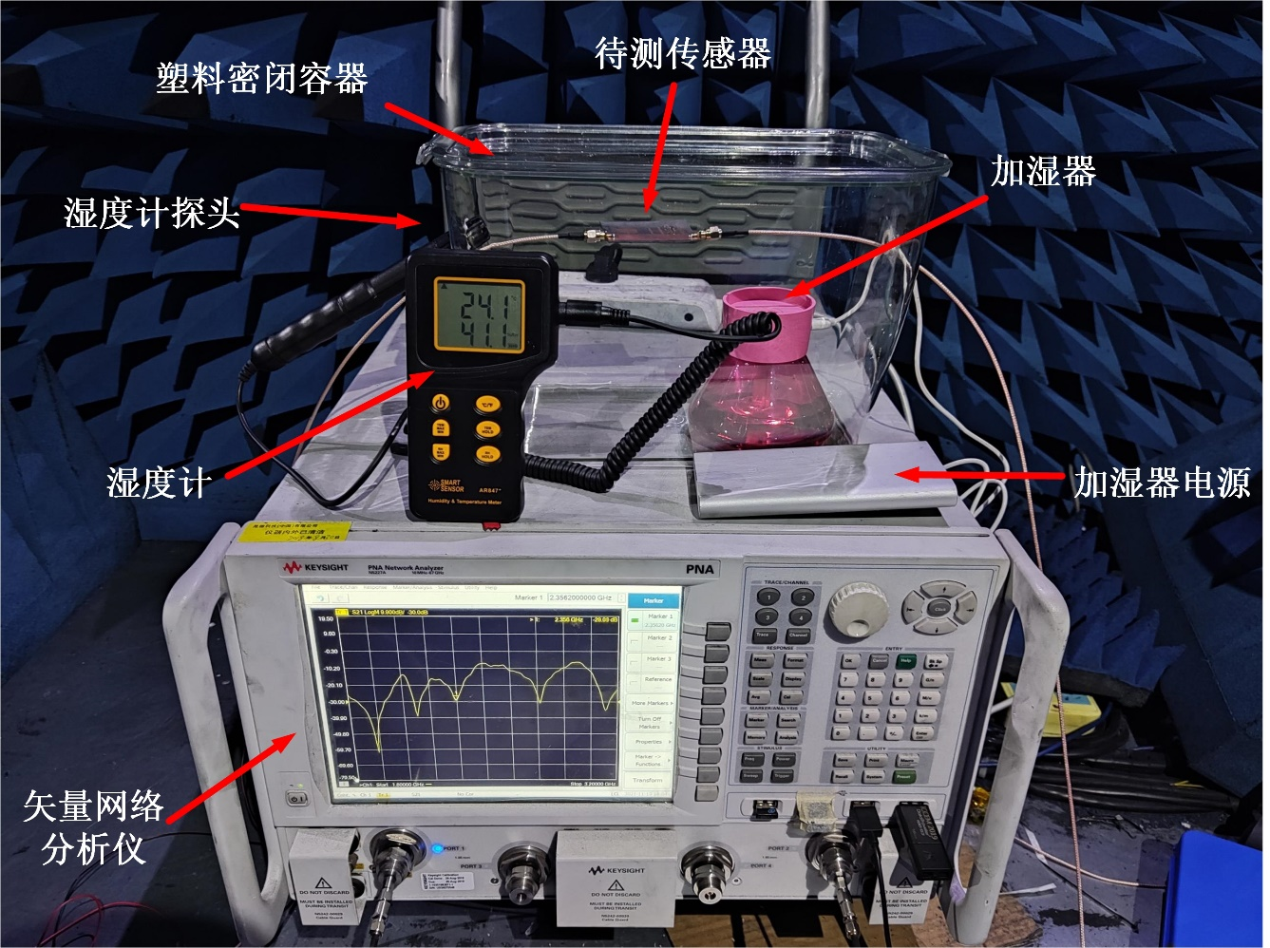

图4.5 无芯片RFID传感器湿度监测实验场景示意图

PVA涂层的覆盖会对传感器对应编码单位的初始谐振频率产生一定的影响，同时在实验楼日常环境下，相对湿度不可能为0%，即不可能做到完全的风干，还是存留了与日常环境持平的水分。因此此时第二编码单元的谐振频率已经发生了一定的偏移，这是合理的。图4.6给出了没有覆盖PVA涂层时的传感器的有线测量结果，第二编码位在没有PVA薄膜作用下的谐振频率为2.5GHz。

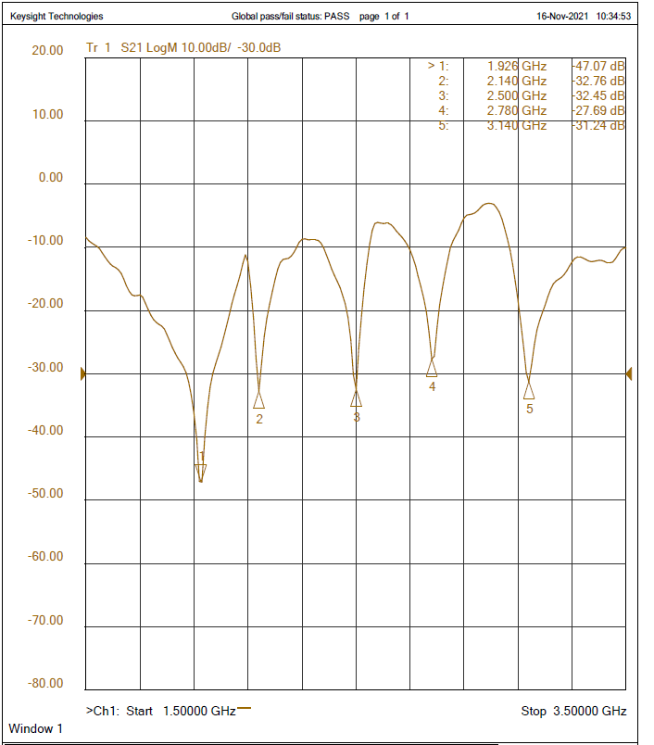

图4.6 传感器最初始状态下的有线测量S21结果

实验开始后，首先将传感器在该环境中静置一段时间，确保传感器充分吸收该环境的水分，谐振频率达到目前代表的湿度。此时湿度计的相对湿度计数稳定在43.1%，谐振频率为2.393GHz，温度始终保持在24摄氏度不变。以此为初始点进行实验。

打开加湿器一段时间后关闭，不进行任何其他操作以降低其他因素的影响，等待15分钟，以保证密封塑料容器中的湿度已经稳定下来，且传感器充分吸收当前稳定密闭环境下的水分，然后记录下当前的S21结果图。由于没有任何物体的移动，因此S21结果的变化可以认为是PVA涂层吸水，导致电参数改变，从而影响了传感器的S21表现。图4.7分别给出了初始S21结果与变化湿度下的第二编码位局部谐振频率变化过程。

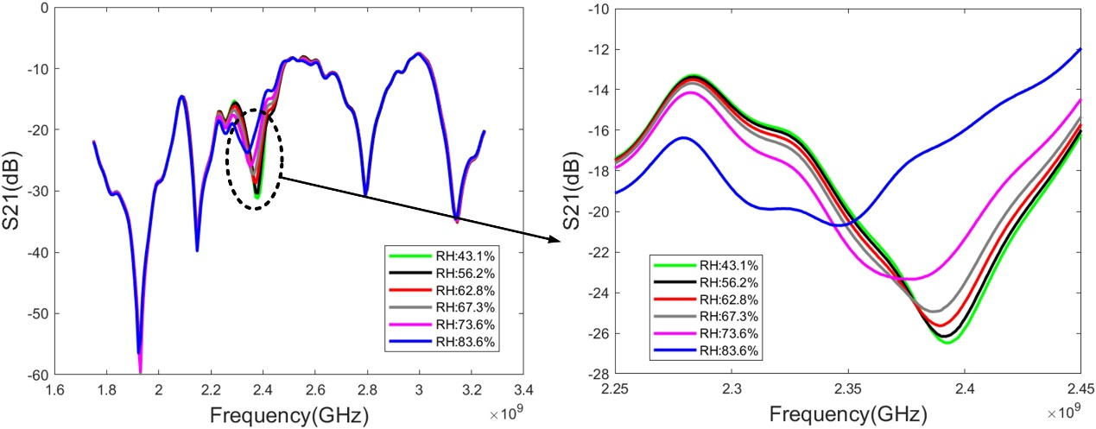

(a)全局变化 (b)局部变化

图4.7 湿度监测实验结果图 （a）传感器整体S21变化 （b）不同湿度环境下附有PVA涂层的编码单元的S21测量结果

从图中可以看到，随着相对湿度的不断增加，第二编码位的谐振频率从初始的2.393GHz偏移到2.347GHz，频率偏移达到了46MHz。且有着相对湿度越大，变化越明显的规律。但是当相对湿度较大的时候，谐振频率的下探深度也在逐渐变小，越来越不明显。关于这个现象，增大纵横比可以扩大谐振频率的变化范围，但是低纵横比会导致阻抗不匹配的问题[127-128]，可以使用Balanis的研究进行解释[129]，公式(4.1)给出了矩形贴片天线的最佳长宽比：

 (4.1)

对于终端开路短截线形式的编码单元而言，在上面附着PVA涂层等介质，本质上是通过边缘效应使得天线基板的等效介电常数趋向于上覆介质。当PVA吸湿是得介质涂层整体的介电常数升高时，传感器该部分的等效介电常数也就升高了，因此当编码单元的纵横比大于Ks时，由于阻抗不匹配，天线的辐射效率将显著降低，其表现即为谐振频率的下探深度逐渐变浅。因此高湿度的环境会影响测量，或者高湿度下，该编码单位将从频带上“消失”。

实验最后，将密闭容器打开，水汽散发之后，将传感器放置一段时间。随着湿度减小，水分蒸发，涂层覆盖的编码单元的谐振频率又会向右向下偏移。因此该传感器是可以重复使用的。

### 4.2.2 实验结果数据处理

由上一节的实验结果以及3.3节的理论可以看出，传感器谐振频率的偏移量与所处环境相对湿度之间的关系并非是线性的，因此本节对实验数据进行进一步的处理，以期望能够得到本文所设计的湿度传感器的谐振频率与湿度之间的关系。

由于在进行实际实验时，使用加湿器来增加密封塑料盒中的相对湿度，数据的选取根据实际测量值而来，无法做到比较等间距的增长，具体湿度数值无法精准的控制，数据点的采集比较离散，数量不多。因此先采用插值增加样本量。本节将尝试三种不同的插值方法，找到最适合本实验测试结果的方法，并得出拟合曲线。为所设计的传感器的实际应用提供模型支撑。

***A．线性插值***

线性插值是一种最基础的简单插值方法，它将两个离散的点连接形成直线，按比例关系在该直线上确定插值点。

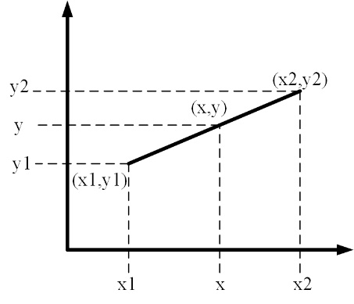

图4.8 线性插值示意图

如图4.8，已知两个点的坐标(x1,y1),(x2,y2)，要确定区间[x1,x2]区间内某一点x的值，即根据比例确定：

 (4.2)

可得，如果是已知函数f(x)上的两个点，则误差可以表示为：

 (4.3)

 (4.4)

则根据罗尔中值定理，如函数f有二阶连续导数，则误差在以下范围内：

 (4.5)

因此函数f的曲线如果曲率越大，则线性插值的近似误差也就越大。

***B．三次样条插值（Spline）***

样条插值使用分段多项式进行插值，它使用低阶多项式样条避免了龙格库塔现象。对于n+1个给定的数据集，可以用n段三次多项式在数据点之间构建一个三次样条。三次样条方程需要满足以下条件：

* 每个分段区间上[xi,xi+1]上，，满足插值条件。
* 样条之间相互连续，
* 曲线光滑，两次连续可导，，

三次样条函数形式为，则每个样条有四个未知数*ai, bi, ci, di*,对于n+1个给定数据集，有n个区间，n个样条，则有4n个未知数，需要4n个方程进行求解。根据上述3个条件，可以得到4n-2个方程，剩下的两个方程通过对边界条件的讨论得出。

针对三次样条插值，有三种边界条件：

* 自然边界(Natural Spline)：指定区间端点二阶导数为0，即。
* 固定边界（Clamped Spline）：指定区间端点一阶导数为特殊值。
* 非扭结边界（Not-A-Knot Spline）：强制第一个插值点三阶导数数值上等于第二个点的三阶导数值，倒数第一个点的三阶导数数值等于倒数第二个点的三阶导数数值，即

这三种边界在面对拐点时有着不同的表现，选取一组数据作为参照，分别使用了三种边界条件进行讨论，结果如图X所示

三次样条实际是索伯列夫空间H2([a;b])的最小化泛函的函数，它是*f(x)*最小曲率的近似。

***C．Akima样条插值***

Akima样条是一种非平滑样条，它可以很好地拟合二阶导数快速变化的曲线。它的原理是给定一组“结”点（xi,yi）,其中xi严格递增。Akima样条会通过给定的每个点，其斜率*Si*是从到的位置的函数，这里定义pi为到的线段的斜率，即。那么si被定义为pi-1与pi的加权平均值，即：

 (4.6)

然后仍然将样条定义成分段三次函数，其值是在xi与xi+1之间的唯一三次多项式P(x), 满足以下四个约束:

 (4.7)

Akima样条是具有连续一阶导数的函数，但通常情况下，在节点处具有不连续的二阶导数，这是他的一个潜在缺陷。它的优势在于仅使用相邻结点值来构建任意节点之间的插值多项式系数，避免求解大型方程组，规避了大量计算，且避免了底层曲线二阶导数快速变化区域的非物理摆动。

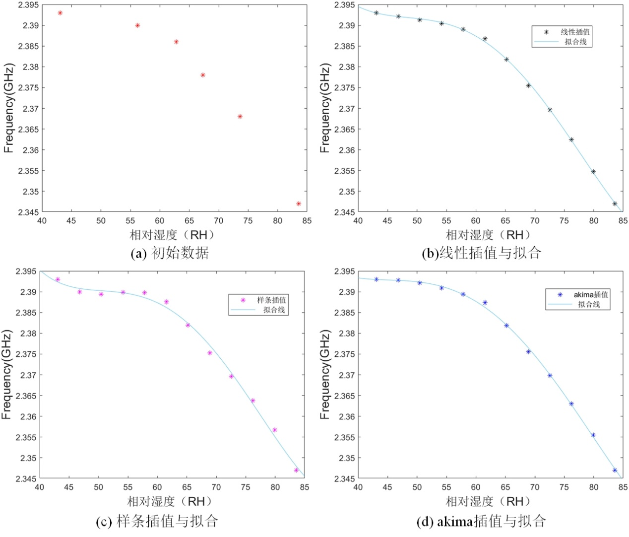

图4.9 三种插值方法的拟合结果对比

分别使用线性插值法、样条插值法和akima插值法三种方法对原始测量数据进行了插值，并统一采用四次一元多项式进行了拟合，结果绘制在图4.9中。样条插值法的结果显然不够符合实际趋势，因此排除。对于线性插值与akima插值而言，akima插值在起始处的趋势比线性插值相对符合实际情况，因此最终采用akima插值进行数据扩充。

考虑所测点之前与之后的趋势，以及考虑尽量减小误差，使用matlab的cftool工具箱进行多项式拟合的尝试，如图4.10所示。在多次试验与比较之后，选择四次多项式进行拟合，将所测的结果经MATLAB拟合后呈现在图4.9(d),R2=0.9985。

可以看到在相对湿度较低的时候，谐振频率的变化幅度是比较小的，随着相对湿度的升高，谐振频率的变化幅度也越来越大，符合实际测试的情况，拟合的结果是比较合理的。

上述湿度监测实验验证了理论的正确性，且实验现象表明，利用频率偏移程度随相对湿度的变化与谐振频率在高湿度环境下愈来愈不明显（下探深度低）的特点，该传感器实现高湿度预警在实际应用中是可行的。

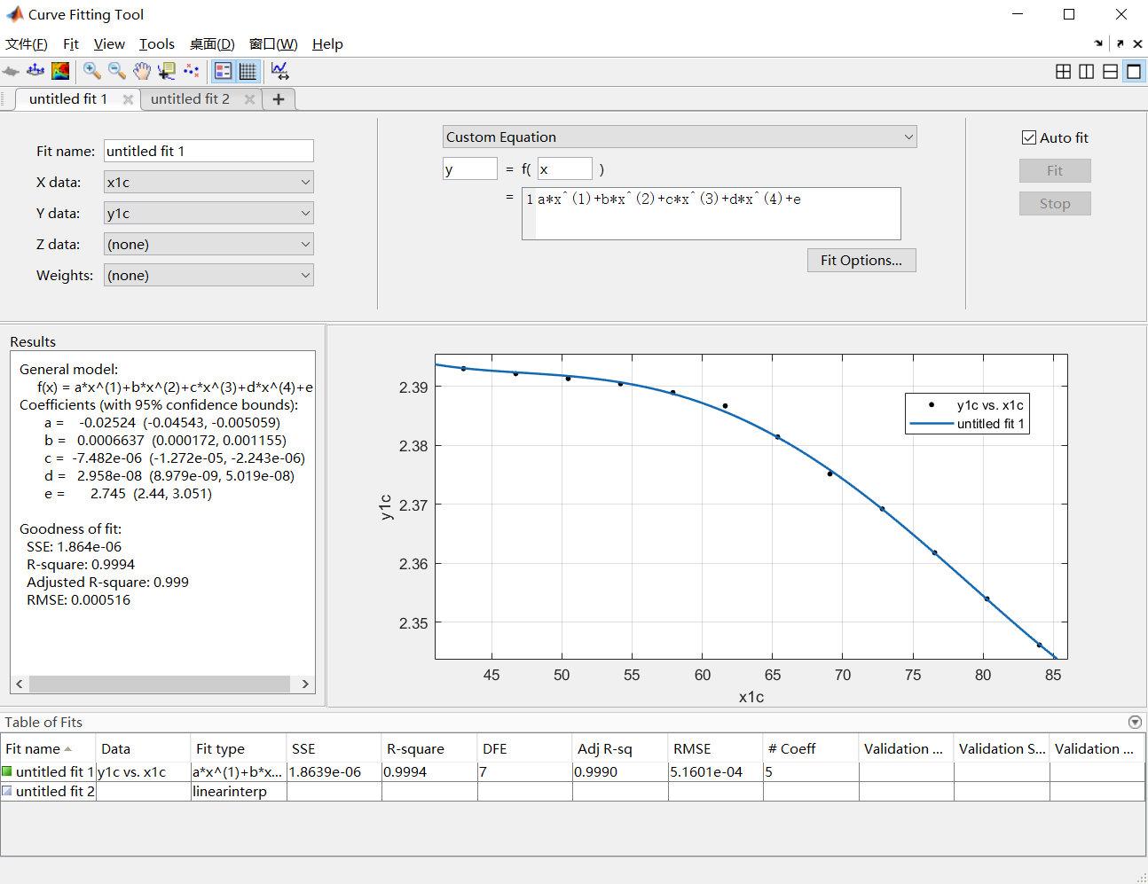

图4.10 matlab的cftool工具箱用于多项式拟合

### 4.2.3 温度影响讨论

已经验证了PVA薄膜的湿度敏感特性，而在日常环境中温度湿度是紧密联系在一起的，因此自然地联想到要考虑温度对PVA薄膜的影响。查阅文献发现，在[130-131]中讨论了PVA薄膜对温度的情况，给出了在低频段，PVA薄膜的介电常数会随着温度升高而急剧升高，而在高频段温度影响作用变小的规律，如图4.11所示，然而在GHz级别的频率范围的讨论较为空缺。对于本文设计的传感器，需要关注的重点在于不同温度下，湿度敏感的程度，而且仅仅是薄膜的介电常数，因此接下来将讨论温度对整个湿度检测实验的影响。

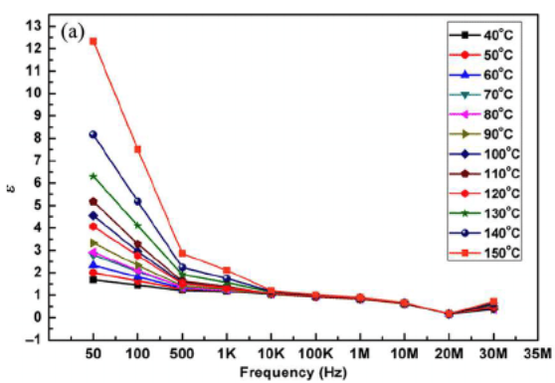

图4.11 PVA 薄膜的介电常数随频率在不同温度下的变化[130]

为了进一步探究该湿度传感器在实际环境中的应用，补充温度讨论的实验。在电热恒温干燥箱中布置实验场景如图4.12所示：

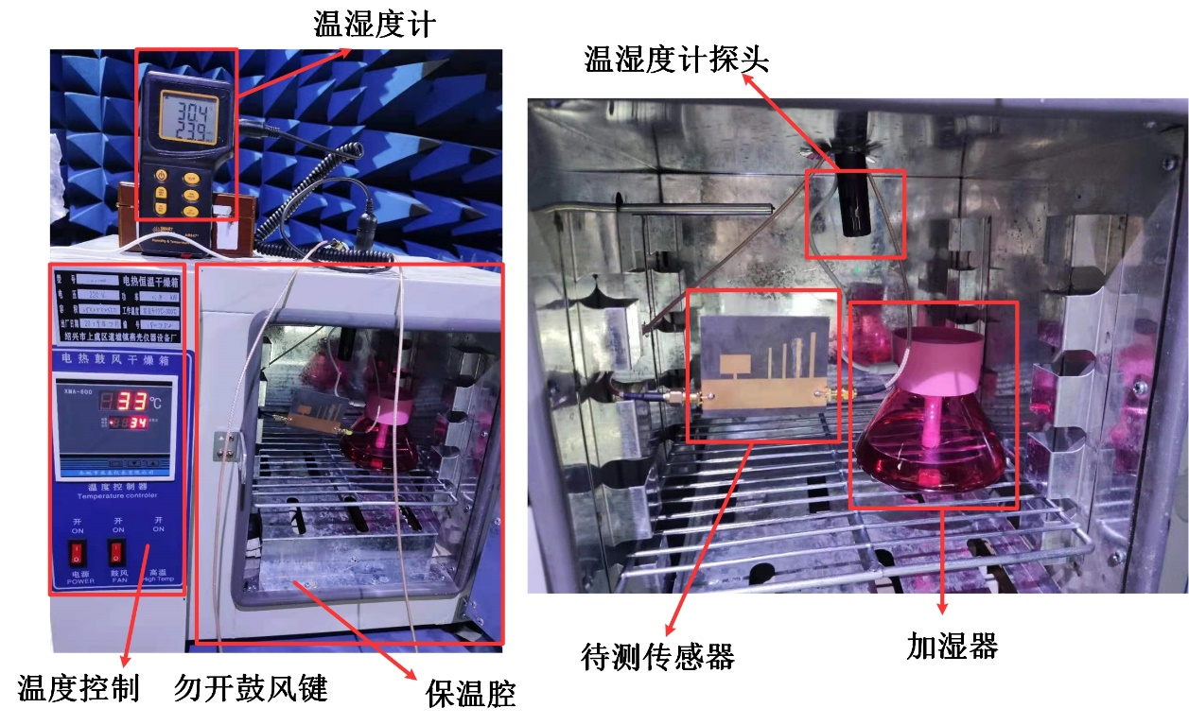

图4.12 温度影响讨论的实验场景示意图

此处需要说明：电热恒温干燥箱对湿度实验而言不是很好的选择，但是实验需要创造恒温+恒湿的条件，腔内较小，再放置塑料密闭容器一方面湿度温度难以衡量，一方面同轴线的放置变得复杂难以处理。因此在使用全过程中，不能开启鼓风键（否则就是在干燥处理，湿度完全上不去），并需要在箱子上部开孔与侧面出风口贴上胶布进行密封处理（保证湿度能够在一段时间内趋于稳定），尽可能保证不会干燥。密封状态下的测量有一定危险性，温湿度计温度的工作范围是-10℃到50℃，因此仅讨论了34℃附近与44摄氏度附近的情况。同时根据恒温箱说明书指示，由于该仪器仅能在85%以下的相对湿度下工作，因此湿度变化范围仅讨论到80%左右。

调整恒温箱的温度分别为34℃与44℃，按照4.2.1节的做法，在恒定温度下进行湿度测量，这里采用差距最大的24℃与44℃下的全体S21实测结果进行对比，在图4.13中呈现。

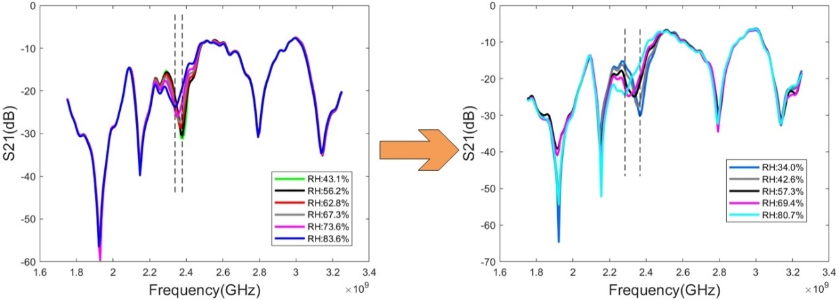

(a) (b)

图4.13 24℃与44℃下实测湿度传感器S21参数变化对比(a)24℃下(b)44℃下

从上图大略能够看出随着温度上升，附着PVA涂层的编码单元的谐振频率偏移程度加大，44℃下相对湿度从34.1%升高到80.7%时，对应谐振频率从2.365GHz下降到了2.290GHz，同时谐振峰下探深度也变浅，变化规律上是一致的。由于初始测量值不同，因此将数据归一化处理后呈现在图4.14中。

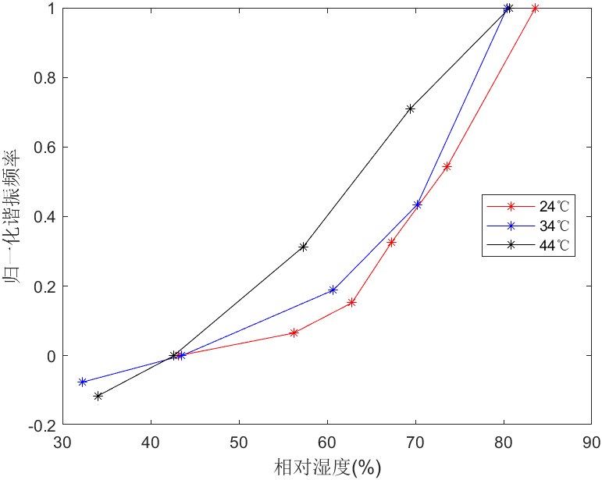

图4.14 三种温度下的湿度测量实验归一化处理结果

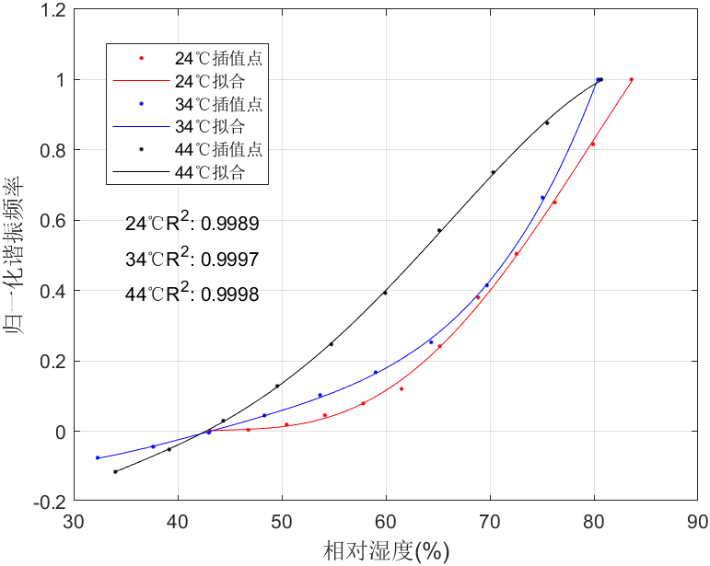

图4.15 三种温度下的湿度测量实验归一化拟合结果

依旧按上节数据处理方案将插值后拟合的趋势曲线结果呈现在图4.15中。对比不同温度下的整体趋势，可以看出，随着温度的升高，湿度传感器的吸湿性有一定的提升。在低温段大致的趋势是一致的，均为环境相对湿度越高，对应PVA涂层覆盖的编码单元的谐振频率的偏移程度越大。然而在44℃的高湿度环境下，谐振频率的下探深度变浅加快，以至于高湿度下的谐振频率峰下探深度很快变浅，不再容易被捕捉到，从44℃的曲线高湿度部分趋势发生了变化也可以看出。由此可以推断，随着温度升高，湿度传感器的适用工作范围会变小。因此，如果要尽量避免高温高湿的环境，该传感器能够起到较为及时的预警作用。

## 4.3应变检测实验

本节通过实验验证无芯片RFID应变天线应变量与谐振频率之间的线性关系。

### 4.3.1 实验设计与场景搭建

整体实验场景如图4.14所示。实验中，被测无芯片RFID传感器采用强力胶水黏在铝板试件表面（如图4.16（b）），然后放在拉伸机上进行拉伸（如图4.16（a）），实时的S21测量图如图4.16（c）所示。其中拉伸机附带的测力计可以直接显示拉力大小。

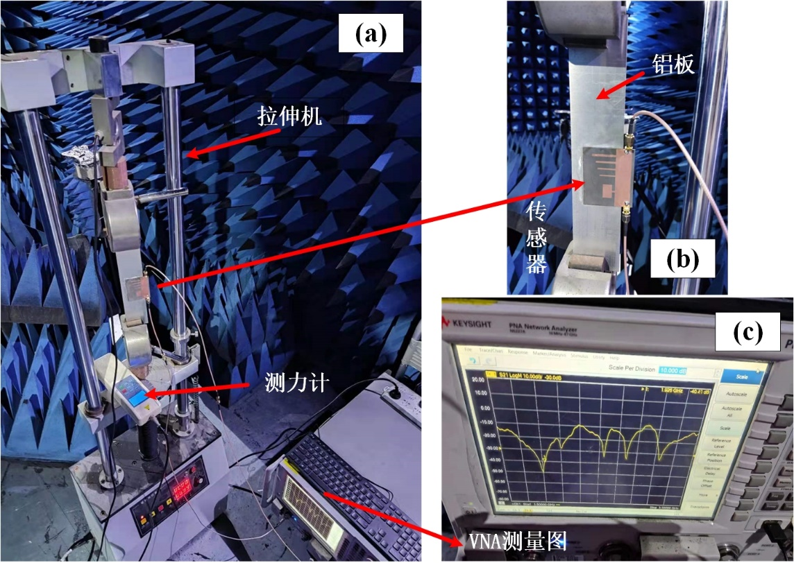

图4.16 应变检测实验场景

铝板试件是规格为25cm×5cm×1.5mm的长方体，其两端被固定在拉伸机的夹头上，通过拉伸机上下夹头位置变化给铝板施加拉力。拉力数值由测力计显示。本节的应变实验是以拉伸的方式进行的，使用型号为SJV-30000的思为仪器有限公司的拉伸机。由于实验室加工工艺、测试环境与实验仪器等客观原因的存在，实验过程中难免会存在误差，代表应变单元的初始谐振频率也与仿真值存在差异，但是这里关注的是谐振频率的变化趋势，而非谐振频率本身。

首先传感器在拉力下产生的应变可以由式（4.8）计算得出：

 (4.8)

其中，F为拉伸机施加的拉力（即测力计显示的示数），单位kN(千牛顿),ε为铝板试件在F拉力下对应的应变值，E为铝板的弹性模量，一般为70GPa，A为铝板受拉截面面积1.5mm×50mm。然后按照下列实验步骤进行实验：

步骤1：清洁并轻微打磨铝板表面，使其粗糙容易粘贴传感器，然后使用强力胶将传感器紧密贴合在铝板上。

步骤2：将铝板固定到拉伸机上，然后将传感器通过同轴线与PNA相连接。

步骤3：首先测量传感器初始谐振频率，该实验每个步骤的测量均读5次示数并记录。

步骤4：打开拉伸机电源，从0kN开始，尽量以1kN为一个跨度对铝板施加拉力，在测力计示数基本稳定后，记录实际拉力值。

步骤5：重复步骤四，直到铝板发出声音——意味着即将断裂了。

在实验过程中需要注意，因为谐振频率的变化很小，而频率本身又较高，因此需要调整矢量网络分析仪的采样点，增加采样点以使得测得的谐振频率精确度提高，然后选取初始谐振频率周围50MHz的带宽进行局部的检测实验，这样才能较为明显的看到谐振频率数值发生变化。

### 4.3.2 实验数据处理与分析

在没有受到应力时的传感器贴片部分的初始谐振频率经测量为1910.4MHz，仿真值为1919.2MHz，这是因为手工制作传感器多少会有误差，该误差大小在可以接受的范围。将同一拉力示数下的5次测量数据取平均后显示在下表，其中拉伸机的应力无法做到精准控制成整数，因此步长不相等。

表4.2 拉伸应变变化表

|  |  |  |  |  |  |  |  |  |
| --- | --- | --- | --- | --- | --- | --- | --- | --- |
| 编号 | 0 | 1 | 2 | 3 | 4 | 5 | 6 | 7 |
| 拉力(kN) | 0 | 1.24 | 2.47 | 3.78 | 5.06 | 5.84 | 7.32 | 8.53 |
| 谐振频率(MHz) | 1910.4 | 1910.3 | 1910.2 | 1910.1 | 1910.0 | 1910.0 | 1909.9 | 1909.8 |
| 应变(με) | 0 | 236.19 | 470.48 | 720.00 | 963.81 | 1112.38 | 1394.29 | 1624.76 |

将表中的实际测量结果在MATLAB中进行线性拟合，结果如图4.17（a）所示，图4.17（b）给出了3.4.3节中矩形贴片的泊松仿真按统一变量与量纲换算后的仿真结果。

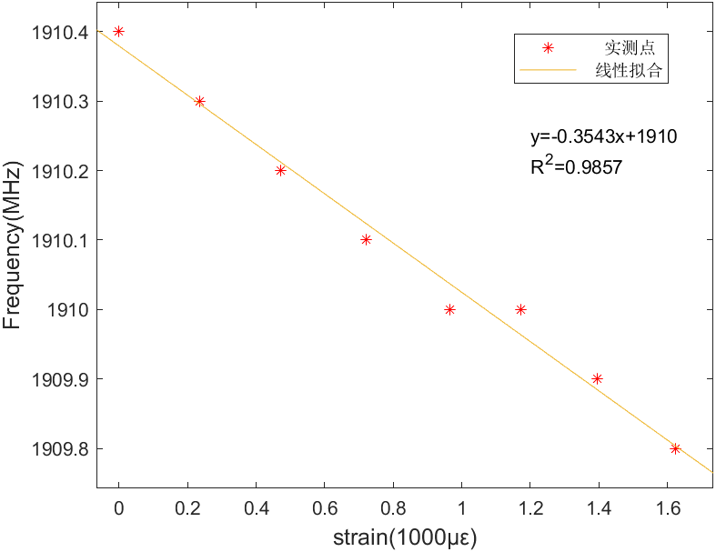 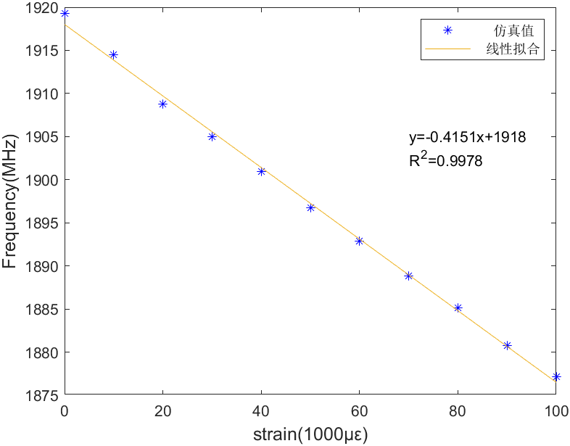

(a) 实测数据与拟合结果 (b)仿真数据与拟合结果

图4.17 谐振频率与应变关系拟合结果

从图4.17(a)中可以看到经过拉伸后，贴片天线的谐振频率与应变量之间存在明显的线性关系，这一点与理论和仿真均相符合。实测点最后拟合得到的公式为y=-0.3543x+1910，y代表应变单元的谐振频率，x为应变量。其中拟合线的斜率代表传感器的灵敏度，实测组为-0.3543kHz/με，仿真组为-0.4151kHz/με，误差为14.65%。经分析，误差可能为以下原因造成：

1. 天线制作工艺不够精细，导致存在损耗；
2. 焊接了SMA转接头可能会影响传感器的参数；
3. 传感器与铝板之间黏合不够紧密，且并非全面积黏合，传递上会有损耗；
4. 测量环境与测量仪器的影响，如PNA的采样点仍然不够多。

至此，无芯片多参数RFID传感器从制作到湿度与应变两个功能的测试与验证结束。实验测量与数据处理的结果显示，在有线测量的情况下，所设计的多参数传感器的湿度检测单元，通过覆盖一层PVA薄膜能够实现湿度的监测，且环境相对湿度越大，对应的编码单元的谐振频率偏移量越大，同时谐振频率的下探深度越浅。而在不同温度下，湿度传感的表现也有一定的差异，随着温度升高，湿度传感的灵敏度变高，工作范围变小。而针对应变传感部分，通过拉伸实验证明了矩形微带贴片单元随着长度尺寸的变化谐振频率也呈线性偏移的特征。下面将讨论无芯片RFID传感器的无线检测情况。

# 第五章 无芯片RFID的无线检测实验

RFID传感器的定位研究目前多应用在有芯片无源RFID技术中，且一般用在物流、零售等领域，针对本文实验的应用场景而言，实现灵活的无线检测可以拓展传感器的适用范围，因此本章主要讨论无芯片RFID 的无线检测与定位检测实验。

## 5.1无芯片RFID传感器的无线测量

在微波暗室中，以1.2.1节提到的基于重传的形式搭建检测实验场景，将待测传感器与两片宽带天线按照图5.1（a）所示的位置固定在泡沫板上，另外两片宽带天线与待测传感器相连接的宽带天线两两对应后固定在泡沫板上，并与PNA相连接，以收发信号，如图5.1（b）所示：

 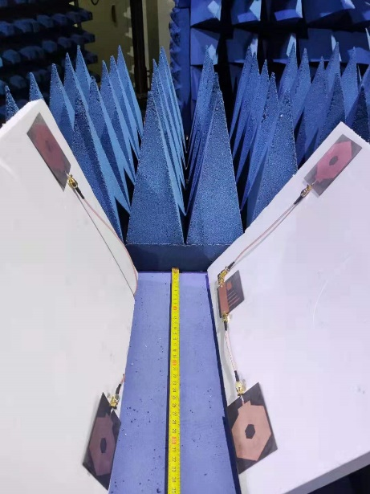

(a)传感器与宽带天线连接方式 (b)基于重传的无线测量

图5.1 微波暗室中无线测量场景搭建

然后进行测量，在测量时发现，由于片状宽带天线的增益较低，因此，只有在两块泡沫板距离较近的时候，即4片宽带天线两两相距较近，且正对着的情况下，才能获得较好的测量结果（见图5.2(a)）,一旦偏移了或者距离较大，就会导致波形畸变，不再符合理论（见图5.2(b)）。

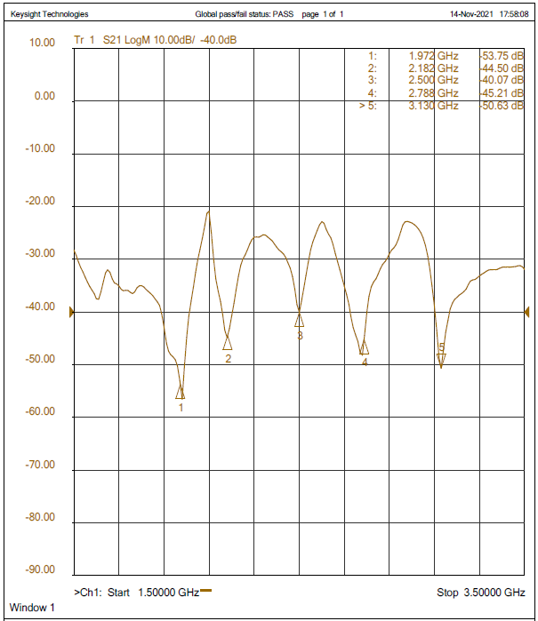 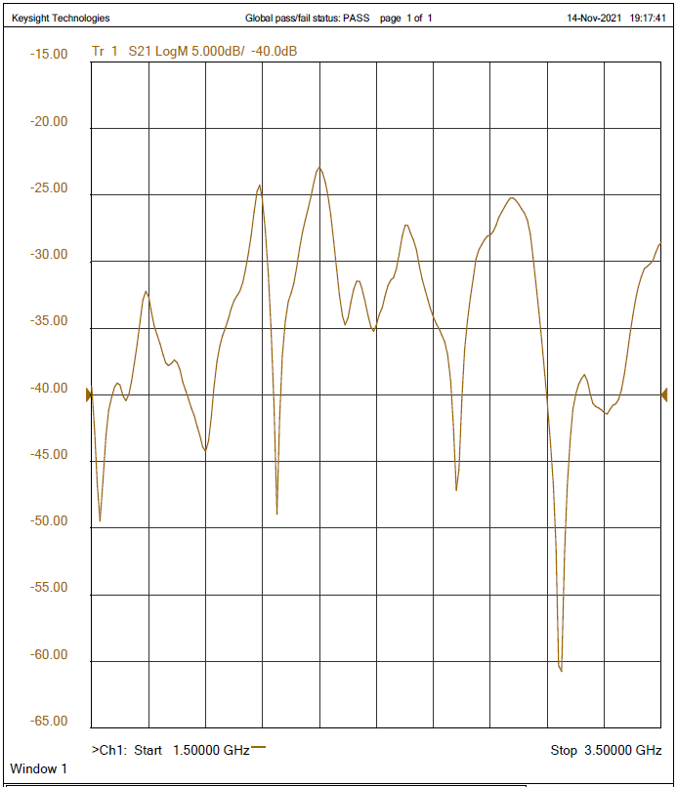

(a) (b)

图5.2 无线测量结果对比(a)距离小，宽带天线正对应 (b)距离大，宽带天线偏移

要想实现无线测量，收发天线是必须的。然而检测效果好的喇叭天线价格高昂，低价的薄片宽带天线则无法实现高增益。因此考虑引入定位方法辅助实际的无线检测，如果能够通过一些方式帮助阅读器找到合适的测量位置，就能得到效果好的测量结果。由此引出关于定位辅助检测的讨论。

## 5.2 无芯片RFID 传感器的定位辅助检测方法

当无芯片RFID传感器位于RFID系统中时，基于重传的测量方式会使传感器产生回波信号，并携带一定的实时附加属性，一般有传感器的回波信号强度、回波信号的相位信息（phase），对于移动的RFID传感器还会有多普勒频移（Doppler Shift）等信息，以上均为RFID系统的多维信息。

### 5.2.1 RFID 的相位理论计算

传感器与收发天线之间存在一定距离，因此发出信号与接收信号之间会产生一定的相位差，相位差已知就可以计算收发天线与传感器之间的距离。需要注意的是，相位存在周期变化这一特征。

假设传感器与收发天线之间的间距为d，起始发送端的相位为2π，则一来一回收发完成后，相位的变化是：

 (5.1)

其中*λ=c/f*，c是传播速度，一般为光速，*f*是工作频率。在取余以后，设发射信号的初始相位为2π，则收发后与测量点（x,y）的相位差为：

 (5.2)

根据公式模拟相位的理论图形如图5.3所示：

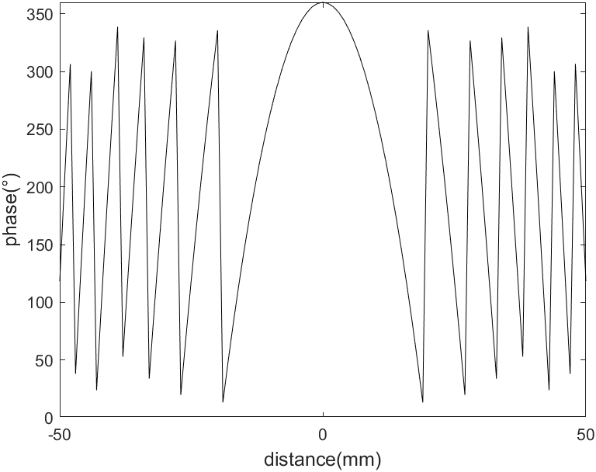

图5.3 相位的理论计算趋势

### 5.2.2 相位值的实际测量

在微波暗室中，实验场景仍然如图5.1所示，将两块泡沫板中的一块固定住，另一块用来移动以改变收发天线之间的位置来讨论偏移测量对相位的影响。在全过程中，始终保证两块泡沫板之间的距离不变，让偏移量成为单一变量。首先让PNA只连接两个宽带天线，不测量二端口传感器以进行空测。然后在0cm（即对准的情况下）处，S21波形最好的时候，使用PNA的marker（倒3角小箭头）功能确定5个谐振频率峰值对应的位置，然后切换到phase（如图5.4(a)）与Unwrap phase（如图5.4(b)）功能键。

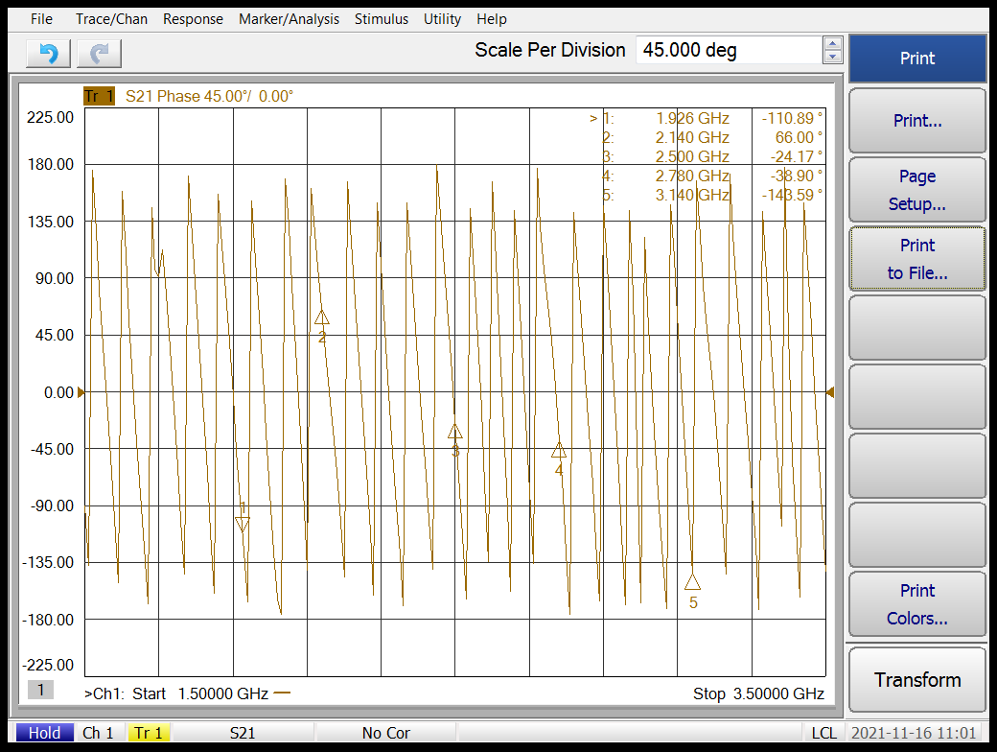

（a）phase

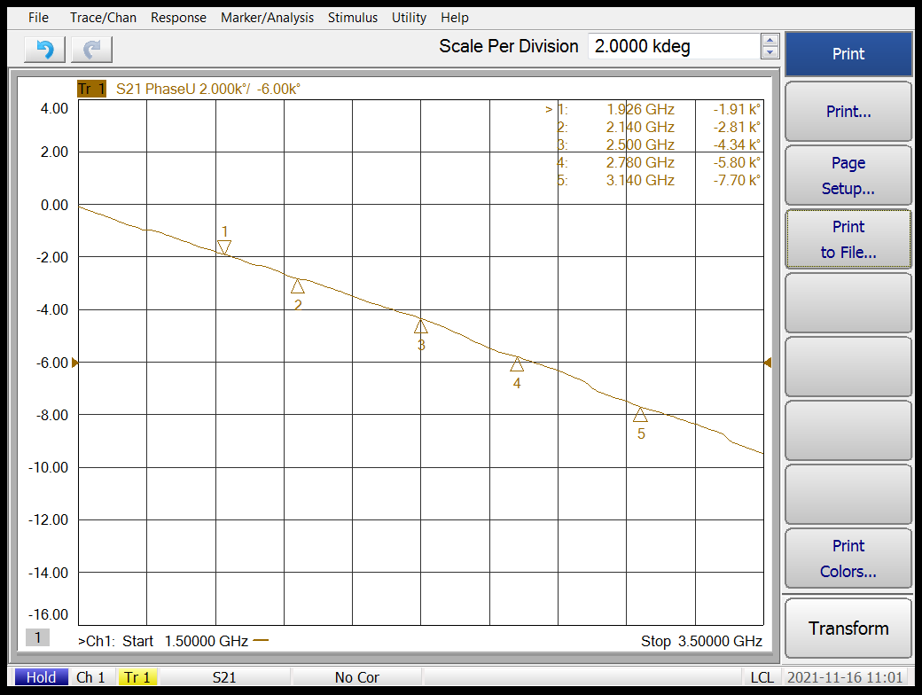

（b）Unwrap phase

图5.4 相位测量结果示意

虽然在暗室中进行测量，但是数值会有轻微的晃动，因此取5次数据后取平均。然后以1cm为步长，水平横向移动同一块泡沫板进行偏移的相位测量。左右各测量到15cm，以整数点上的测量结果作为参考模板。然后随机选取几个非整数点坐标，移动泡沫板到此位置，以同样的步骤进行测量，作为后续的验证依据。当参考模板的数据与验证数据均测量完毕后，进行数据处理。

图5.4（b）所示的展开相位数量级为千，因此实际处理中，将其与360取余处理。

测试过程与实测结果证明了一些论文中提出的问题[131-132]:相位测量值受到环境与仪器的影响较为严重，即使是在微波暗室中，测量也存在很多不稳定的因素。因此本实验仅作为无芯片RFID传感器基于相位的定位方法研究的探索。从测量的多组数据中，经过减去空测数据等处理后，挑选出了3个趋势大体上与理论较为贴合的phase参数如图5.5所示：

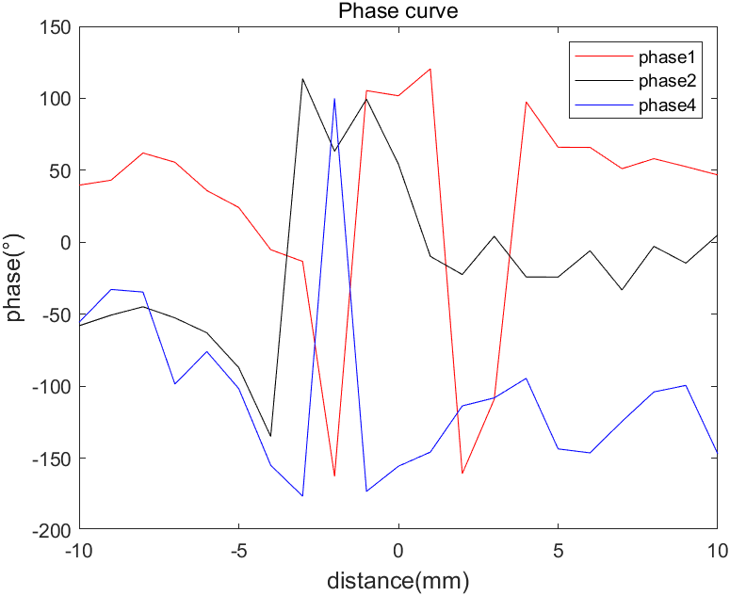

图5.5 趋势比较好的相位测量结果

可以看到集中在0mm附近的区域，有较为明显的二次拱形，不同的相位由于所代表的编码单元较收发点的位置不同，距离0mm有一定的偏移。而对于展开相位取余而言，由于PNA所显示的展开相位以千为数量级，与360°相除取余后，均为整数，因此误差较大，细节丢失较多。在多次测量中，仅phase1的展开相位取余趋势能贴合理论，展开相位与取余后的相位趋势变化在图5.6的(a)(b)中呈现。

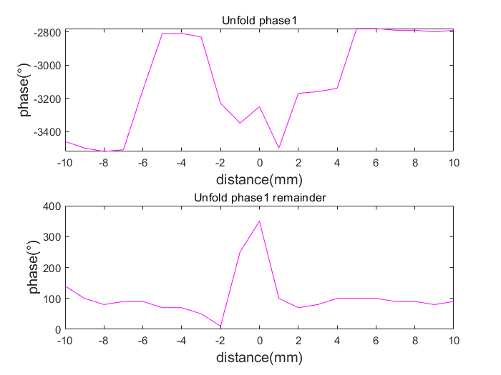

图5.6 phase1的相位展开趋势与取余后的趋势

### 5.2.3 定位辅助实验的尝试与讨论

通过多次测量与数据结果的处理，一共得到了4个趋势比较好的参数，分别是编码单元1、2、4的相位与编码单元1的展开相位取余。它们均在中心位置有着明显的拱形，偏移中心位置越多，相位变化的测量结果越差。测量点距离0cm处均为整数，代入到2.3节介绍的landmarc算法中作为参考模板进行计算，然后将非整数坐标上的验证数据代入，计算的结果如下表：

表5.1 使用landmarc算法验证测量点定位结果

|  |  |  |
| --- | --- | --- |
| 验证点 | 4个参数共同计算 | 不参考取余 |
| 0.70cm | 2.94cm | 0.50cm |
| 1.80cm | 2.70cm | 2.84cm |
| 2.40cm | 2.41cm | -0.52cm |
| 3.60cm | -5.40cm | -8.12cm |
| 5.30cm | 8.29cm | 3.51cm |
| -1.50cm | 2.30cm | 2.29cm |
| -3.20cm | -6.60cm | -6.40cm |
| -6.30cm | -8.58cm | -8.66cm |
| 总计RMSE | 3.9838 | 4.7484 |
| 排除异常点的RMES | 2.5625 | 2.4792 |

其中8个测试点的测量RMSE(Root Mean Squared Error,均方根误差)显示在倒数第二行。将实际坐标与两种结果呈现在图5.7上，可以看到采用landmarc定位算法，以相位为核心的结果并不是很好，偏差较大，其中-1.5cm与3.6cm两个测试点的计算结果偏差越过了0cm点。这是因为一方面， 采用LANDMARC算法，数据采集点较少，且在中心位置附近越变程度很大，因此容易产生较大的误差，另一方面，由于中心位置是拱形，且较为对称，因此可能会出现左右颠倒的情况。

图5.7 基于LANDMARC算法与相位的无芯片RFID传感器定位计算结果

考虑到实际采集点相对稀疏，而相位变化在中心位置比较剧烈，因此应该尽可能填充参考数据，使得中心位置的相邻参考点的相位值变化变缓。然而实测及其密集的参考数据是不现实的。由于采集的稀疏的参考模板给出了大体的变化趋势，因此尝试采用插值来填补数据。使用akima插值法沿着给定的趋势，内插数据量到315个点后，再计算每个参考量相对验证点的欧氏距离，并排序。由于插值很密集,相当于参考坐标很多，因此LANDMARC中采用的权重质心法确定坐标不再适用，直接以欧氏距离最小的点为计算结果，如表12所示。

表5.2 采用插值法验证测量点定位结果

|  |  |  |
| --- | --- | --- |
| 验证点 | 4个参数共同计算 | 不参考取余 |
| 0.70cm | 1.33cm | 0.25cm |
| 1.80cm | 2.27cm | 2.71cm |
| 2.40cm | 2.98cm | 2.62cm |
| 3.60cm | -5.51cm | -6.08cm |
| 5.30cm | 4.567cm | 0.22cm |
| -1.50cm | -2.54cm | -1.98cm |
| -3.20cm | -1.75cm | -1.69cm |
| -6.30cm | -7.74cm | -7.74cm |
| 总计RMSE | 3.3493 | 3.9555 |
| 排除异常点的RMES | 0.9820 | 2.1204 |

给出插值法的实际坐标与两种结果对比如图5.8所示，可以看到相比LANDMARC结果中-1.5cm的计算出现左右颠倒的情况，插值法改善了这个问题。更加密集的参考点的增加，导致计算量与精度均有所提高，因此利用拱形中心对称轴不同的偏差，能够优化拱形附近测量点的左右判断。而对于3.6cm的验证点而言，无论是LANDMARC还是插值，均有极大的误差，则推测该点测量值本身存在问题。将问题点3.6cm排除后，LANDMARC方法两种参考值选取的均方根误差均在2.5附近，而插值法综合四个参考量的插值法的RMES下降到了1以下。

图5.8 基于相位的插值处理的无芯片RFID传感器定位计算结果

通过上述实验与处理，相位的实测数据与计算结果都显示，单一的相位从测量到计算受环境与测量仪器的影响是较大的，且由于宽带天线性能的限制，作用范围很小，因此只能当做一种初步的尝试。参考一些文献[97-98，132]中有芯片RFID定位检测的做法，未来可以考虑增加RSSI、时域信号分析等多种参考量联合判断，性能较好的喇叭天线测量，以及在暗室中设置滑轨等更精确测量的方法，优化计算结果。总之，没有EPC码等稳定标准化信号的支撑，无芯片RFID的无线检测与定位方法研究的道路比较崎岖。

# 第六章 结论与展望

## 6.1 全文结论

本文主要工作与结论如下：

1. 以带阻陷波滤波器为原型，提出了一种可以较为精确的量化微带编码单元，给出了设计流程，并通过仿真与实物测量，验证了改模型的可行性。通过高精度的量化编码可以较为容易的增减编码单元，提高RFID频带资源利用率。
2. 设计了一款六分型的宽带收发天线，用于传感器的无线测量，频带范围较广，能够得到较好的无线测量结果。
3. 将可量化编码单元、矩形贴片与PVA有机材料结合，实现了编码、应变、湿度检测三种功能的集成。其中编码结果符合量化模型的理论值；应变结果符合理论推导，即贴片天线的谐振频率随着应变程度呈现线性的降低，所设计的传感器的应变灵敏度为-0.3543kHz/με，相对误差为14.65%；而湿度检测部分通过控制两种变量验证了PVA搭配微带电路实现湿度检测的可能，对应谐振频率随湿度升高使PVA涂层介电常数增高而降低，并且给出了谐振频率与相对湿度之间的关系模型，模型显示，湿度越高，谐振频率减小的程度也越大。同时补充温度讨论，说明该传感器在高温高湿的危险环境下能够实现快速预警。
4. 针对无芯片RFID传感器无线检测的限制提出了基于相位的定位辅助方案。设计并搭建实验场景，通过多次采集，提取4种2类不同的参考变量，使用LANDMARC与插值两种方法的讨论与对比，实现小范围的RMES最小0.9820的无芯片RFID传感器定位检测。
5. 提出了一种基于NanoVNA的无芯片RFID移动式无线检测系统，

## 6.2 全文展望

本文设计的多参数无芯片RFID传感器及其检测方案能够实现有效的应变与湿度，以及无线的测量，但因为时间与实验仪器等因素的限制，仍然存在以下不足之处。

1. 矩形贴片的拉伸方向与整体传感器的方向不兼容。实际上矩形贴片的谐振频率更多受到与馈线平行的边的影响，也就是说如果竖着拉伸传感器，贴片的谐振频率变化范围会更大。然而本文没能设计出一个矩形贴片与终端开路短截线形式的编码单元更好的结合方式，以保证应变单元形变对编码单元影响最小。
2. 定位实验的测量较为粗糙，属于探索阶段。本文的定位实验的测量条件较为简陋，主要受到微波暗室空间的限制。如果能够滑轨配合步进电机实现机械对位移的精准控制，应该能得到更多且更精确的数据。另外定位实验由于仪器的限制，只选取了相位作为参考，变量较为单一，因此结果不是很好。
3. 无线检测系统只完成了一个初步的构想，后续如果能够实现NanoVNA的远距离无线收发数据传输，以及搭配增益更高的收发天线，可以考虑将轻便的NanoVNA放置在无人机、机器人等自动化仪器上，实现基于可移动小型阅读器的无芯片RFID检测系统，并可以在PC端结合数据库等软件实现实时数据采集与智能化处理，以形成一个完整的可以实际应用的解决方案。

# 致谢

时光荏苒，转眼间，两年多的研究生生涯即将落下帷幕。从学习与生活的角度上看，这是我人生中一段非常重要与宝贵的经历。

首先感谢我的导师万国春老师，从保研提前来到同济大学的课题组后，他就一直给予了我很多学术上的指导与资源，从文献检索、资料收集、到自主科研、动手实践再到论文写作指导我完成了一个完整闭环的训练，同时他一直用丰富的经验为我指明方向，提出很多宝贵建议。在此过程中，我利用同济大学丰富的平台与资源开拓了视野，完成了从本科被动学习到研究生自主学习的蜕变。

然后感谢我同门的学长、同学和学弟学妹们帮助我搬运仪器，做实验；感谢土木学院的学长在实验上对我的帮助与指导；感谢可爱的室友，我们互相鼓励度过了难关。感谢研究生期间遇到的这么多伙伴，让我能在疫情笼罩下的校园里依然平稳乐观的学习与生活。

最后感谢我的父母对我的支持与培养，感谢父母一直尊重支持我的想法，让我自由发展，没有束缚。

即将走入社会，在此也对自己写下寄语，希望作为一名共产党员，以后依然要一丝不苟、认真做事、真诚待人，感谢以前的自己，期待未来的自己，要成为一颗小小的螺丝钉，为国家和社会奉献自己的力量。

# 参考文献

# 个人简历、在读期间发表的学术论文与研究成果

**个人简历：**

张明旭，女，1997年6月生。

2019年6月毕业于安徽大学 电子信息工程专业 获得学士学位

2019年9月进入同济大学攻读研究生硕士学位

**已发表论文：**

1. Wan G , Zhang M , Li W , et al. A Novel Detection Method Based on Maximum Likelihood Estimation Decoding of A 6-bit Chipless Radio Frequency Identification Coded Tag[J]. IEEE Transactions on Instrumentation and Measurement, 2020, PP(99):1-1.
2. Zhang M X , Wan G C , Tong M S . A Spectrum Sensing Scheme Based on Second-order Variable Step Energy Detection for Detecting 3bit Passive Wireless RFID Tag Antenna[C]// 2019 Photonics & Electromagnetics Research Symposium - Fall (PIERS - Fall). 2019.
3. Wan G C , Zhang M X , Li M M , et al. A 3-Bit Passive Wireless Strain Sensor Design Based on Backscattering Principle[C]// 2019 PhotonIcs & Electromagnetics Research Symposium - Spring (PIERS-Spring). 2019.

**公开发明专利：**

[1] 万国春, 张明旭. 一种3bit标签的射频识别无源应变传感器:, CN111079251A[P]. 2020.

[2] 万国春, 张明旭. 一种矩形微带贴片RFID标签编码可重构方法:, CN111553051A[P]. 2020.